PENGARUH PELAYANAN, LOKASI, DAN PROMOSI TERHADAP KEPUTUSAN NASABAH MENGAMBIL PEMBIAYAAN KUR (KREDIT USAHA RAKYAT) DI BSI KCP PURWODADI SUPRAPTO

SKRIPSI
Disusun untuk Memenuhi Tugas dan Melengkapi Syarat Guna Memperoleh
Gelar Sarjana Strata 1 (S-1) dalam Ilmu Perbankan Syariah

Disusun oleh:
AUFALUL MAROM
1905036128

PROGRAM STUDI (S-1) PERBANKAN SYARIAH
FAKULTAS EKONOMI DAN BISNIS ISLAM
UNIVERSITAS ISLAM NEGERI WALISONGO
SEMARANG

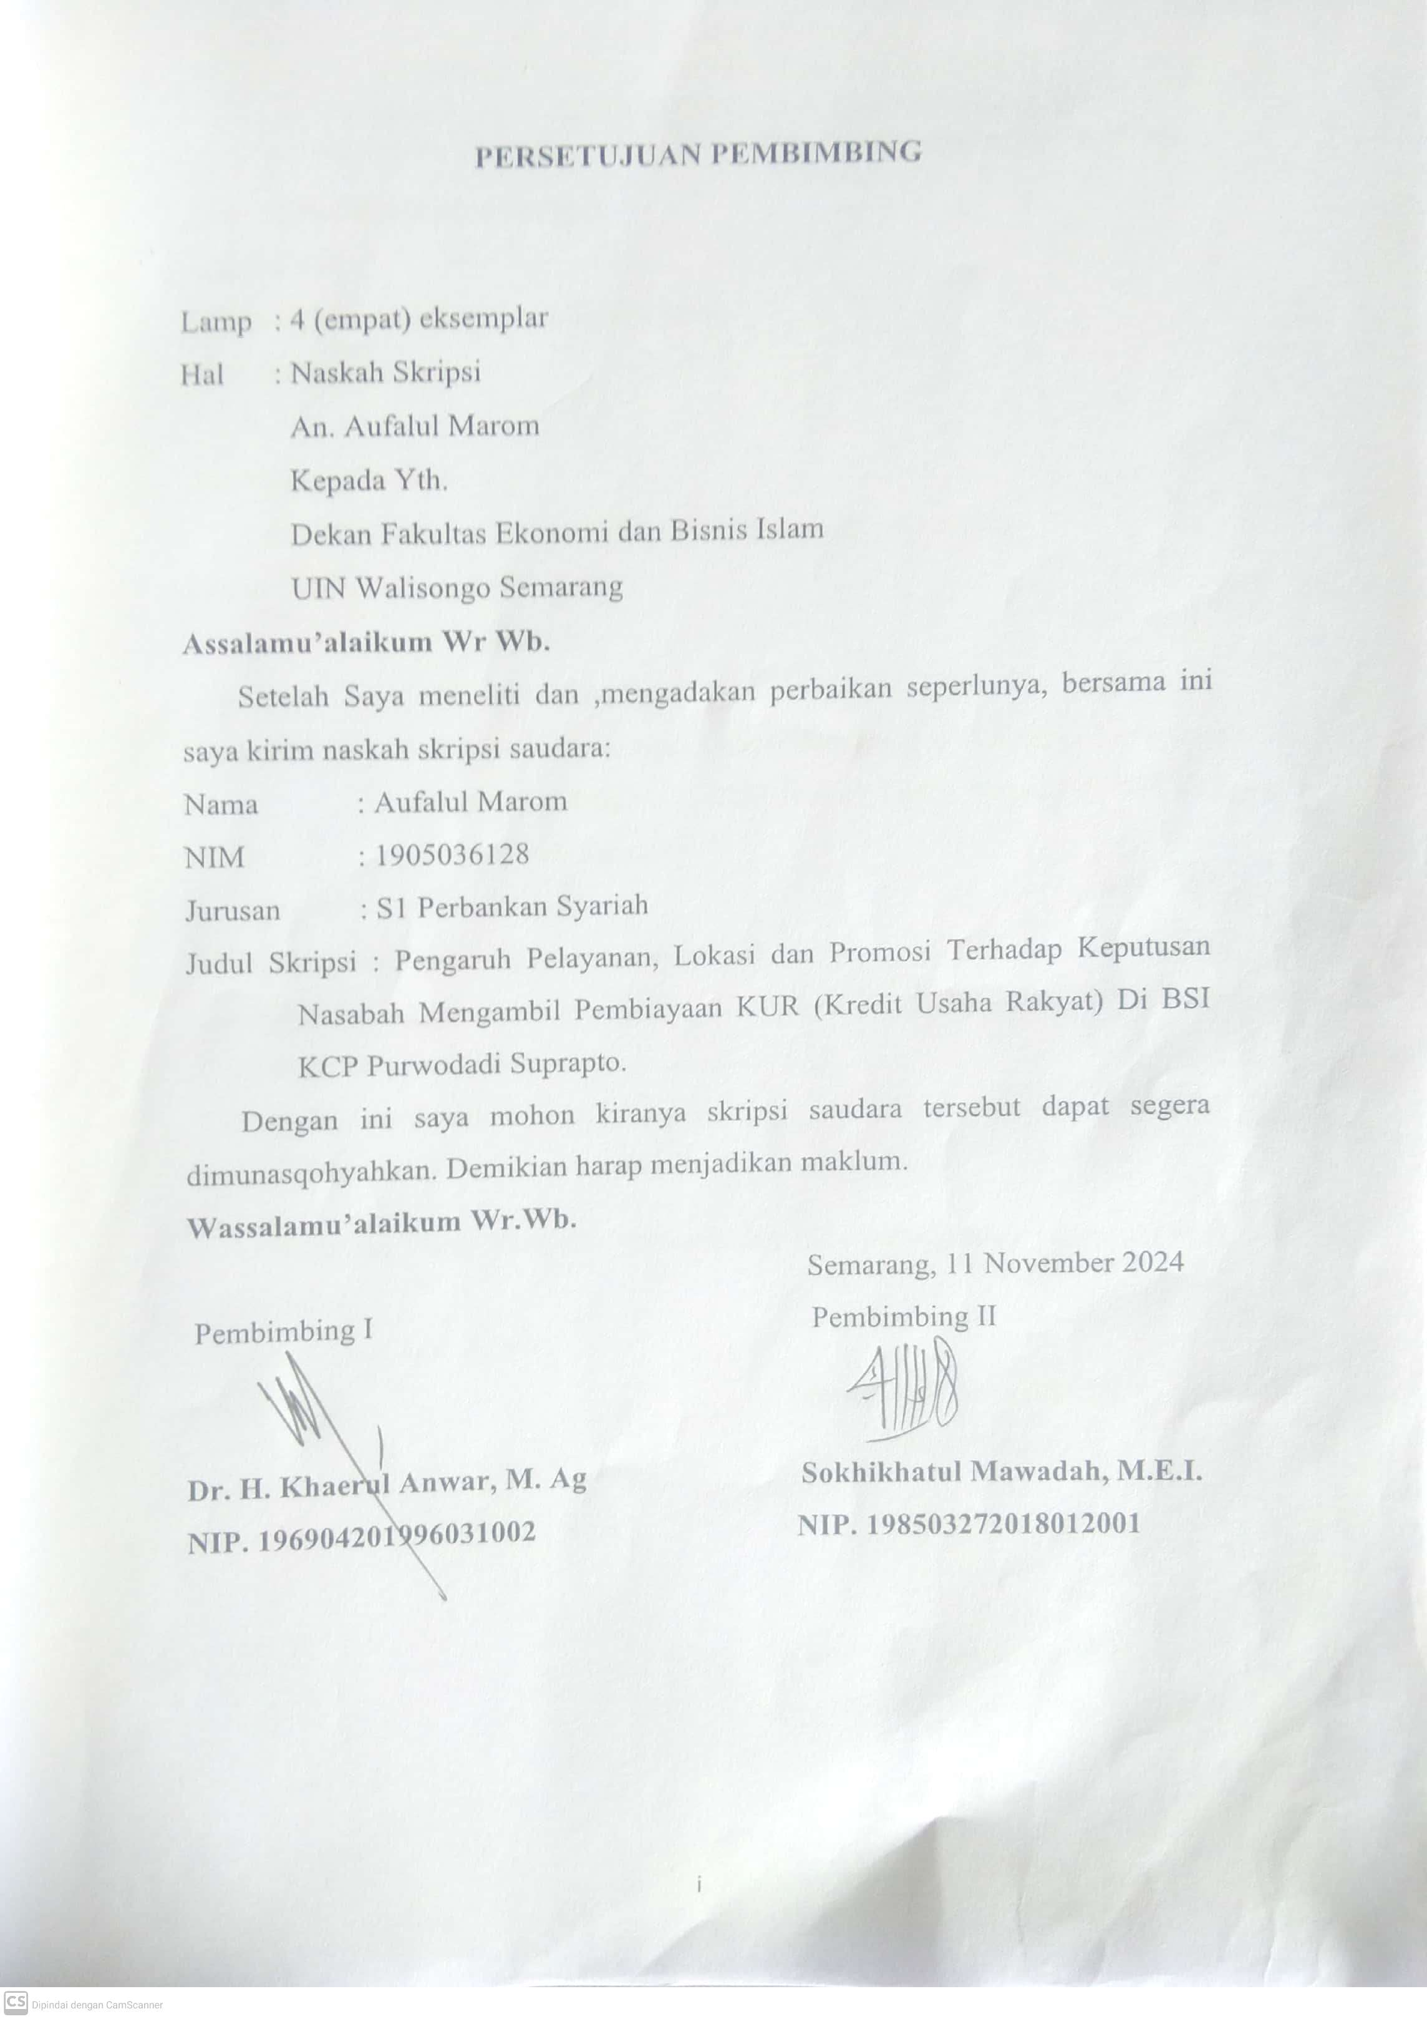

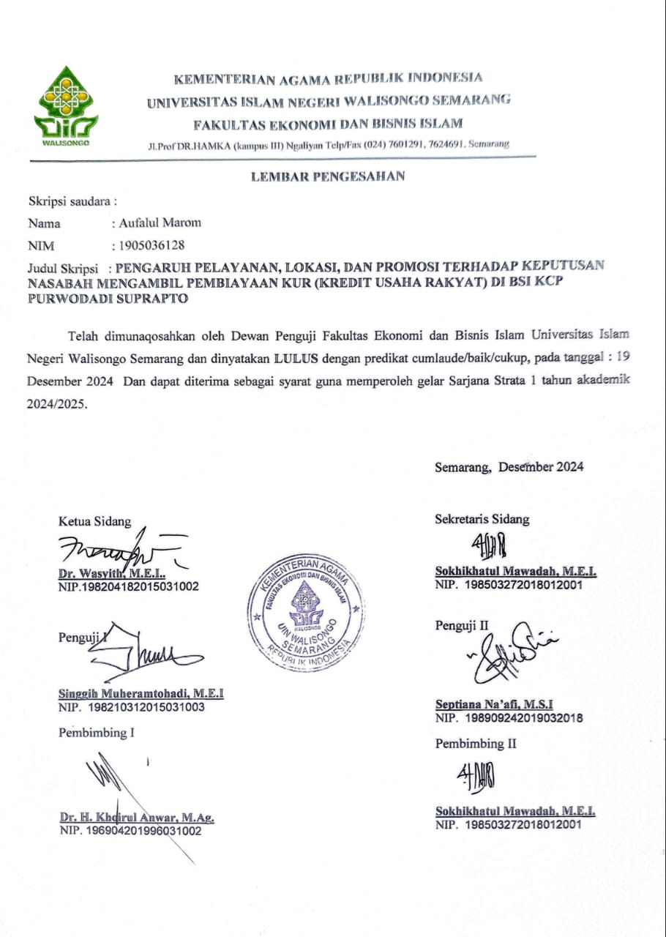

MOTTO
وَلَا تَهِنُوْا وَلَا تَحْزَنُوْا وَاَنْتُمُ الْاَعْلَوْنَ اِنْ كُنْتُمْ مُّؤْمِنِيْنَ
“Janganlah kamu bersikap lemah, dan janganlah pula kamu bersedih hati, padahal kamulah orang-orang yang paling tinggi derajatnya jika kamu beriman.”
(Q.S Ali ‘Imran:139)

“Simpanlah sebagian dari harta kamu untuk kebaikan masa depanmu, karena itu jauh lebih baik bagimu.” HR Bukhari

PERSEMBAHAN
Alhamdulillahi rabbil ‘alamin, dengan mengucap rasa syukur kepada Allah SWT atas rahmat dan karunia-Nya yang telah diberikan kepada saya hingga akhirnya bisa menyelesaikan tugas akhir sebagai mahasiswa yaitu skripsi, meskipun masih ada kekurangan. Selain itu, saya persembahkan skripsi ini untuk orang-orang yang saya cintai dan hormati, yaitu:
- Kedua orang tua, Bapak Masroni dan Ibu Nafsiyah yang telah berkorban banyak untuk memberikan dukungan materi, tenaga, dan gagasan serta doa, inspirasi, dan kasih sayang tak henti-hentinya. Saya sangat berterimakasih kepada orang tua saya karena bekerja keras agar saya bisa kuliah dan menjadi orang yang berguna dan bermanfaat untuk semua orang. Semoga Allah SWT selalu memberikan keselamatan, kesejahteraan, keberkahan, dan kebahagiaan baik di dunia maupun di akhirat kelak.
- Adik saya, Rofighotun Nafi’a sebagai pemberi kebahagiaan untuk saya dan selalu menyemangati saya untuk segera menyelesaikan skripsi saya.
- Keluarga serta saudara-saudaraku yang selalu mendukung baik secara materi maupun moril, dan mendo’akan disetiap langkahku.
- Teman-teman seperjuangan Perbankan Syari’ah angkatan 2019 UIN Walisongo Semarang yang selalu memberikan motivasi, dukungan, dan juga membantu sehingga bisa menyelesaikan skripsi ini. Tak lupa juga teman-teman KKN Reguler 79 kelompok 43 terima kasih telah memberikan kesan dan cerita yang baik selama KKN.
- Kawan-kawan main dirumah yang tak pernah berhenti memberikan semangat dan dukungannya.
- Almamater kampus yang selalu menjadi kebanggaan saya.

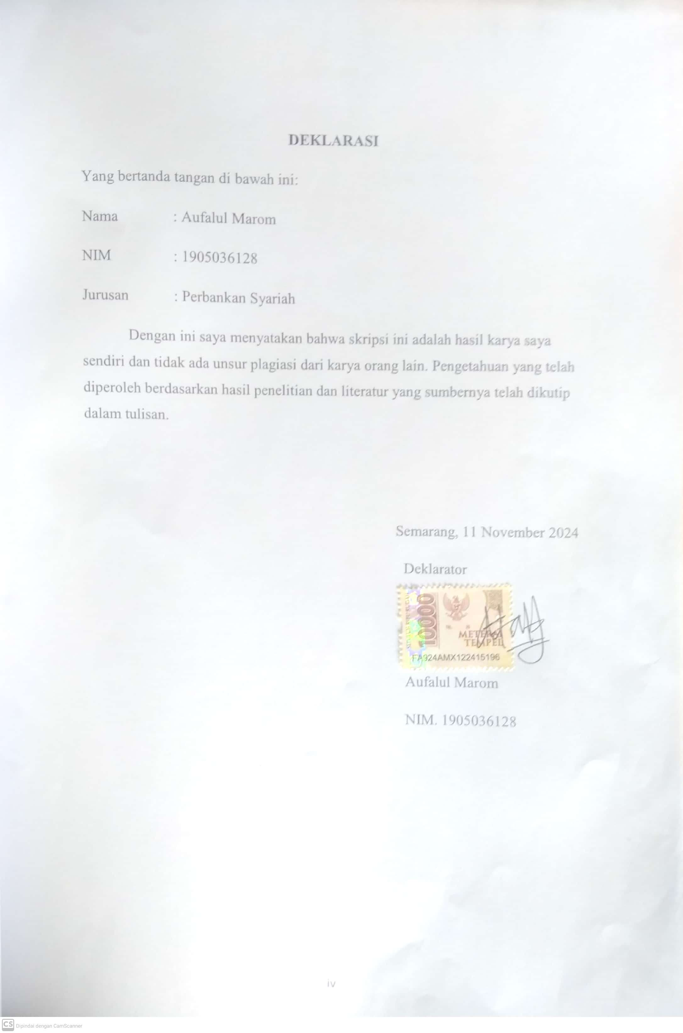

PEDOMAN TRANSLITERASI ARAB-LATIN

Transliterasi kata-kata bahasa Arab yang dipakai dalam penulisan skripsi ini berpedoman pada “Pedoman Transliterasi Arab-Latin” yang dikeluarkan berdasarkan Keputusan Bersama Menteri Agama Dan Menteri Pendidikan dan Kebudayaan RI tahun 1987. Pedoman tersebut adalah sebagai berikut:
A. Konsonan
ﺍ = Alif | خ = Kha | ش = Sya | غ = Gha | ن = Na
ﺏ = Ba | د = Da | ص = Sha | ف = Fa | و = Qa
ﺕ = Ta | ذ = Dza | ض = Dal | ق = Qa | ه = Ha
ث =Tsa | ر = Ra | ط = Tha | ك = Ka | ء = A
ج = Ja | ز = Za | ظ = Zha | ل = La
ح = Ha | س = Sa | ع = ‘ | م = Ma
B. Vokal
ﹷ | Fathah | A
ﹻ | Kasrah | I
ﹹ | Dhammah | U
C. Diftong
Huruf Arab | Nama | Huruf Latin
.... ﹷي | fathah dan ya | Ai
وْ ....ﹷ | fathah dan wau | Au
D. Maddah
Maddah atau vokal panjang yang lambangnya berupa harakat dan huruf, transliterasinya berupa huruf dan tanda, yaitu:
Huruf Arab | Nama | Huruf Latin
ى...ﹷ...ا... ﹷ | Fathah dan alif atau ya | Ā
ي.... ﹻ | Kasrah dan ya | Ī
و.... ﹹ | Dhammah dan wau | Ū
E. Syaddah (-)
Syaddah dilambangkan dengan konsonan ganda (ّ).
F. Kata Sandang (...ال)
Kata sandang (... ال) ditulis dengan al misalnya الصناعة = al-shina’ah. Al ditulis dengan huruf kecil kecuali jika terletak pada permulaan kalimat.
G. Ta’ Marbuthah (ة)
Setiap ta’ marbuthah ditulis dengan “h” misalnya الطبيعيةالمعيشة = al-ma’isyah al-thabi’iyyah.

ABSTRAK
Kredit Usaha Rakyat (KUR) adalah program pembiayaan yang dirancang untuk mendukung UMKM produktif dengan penyaluran dana dilakukan oleh perbankan, termasuk Bank Syariah Indonesia (BSI). Namun tidak hanya BSI saja yang menyediakan program pembiayaan KUR, banyak pesaing bank lain yang juga menyediakan program KUR ini dan setiap bank memiliki strategi masing-masing dalam menawarkan program pembiayaan mereka. Tujuan dari penelitian ini adalah untuk mengetahui pengaruh pelayanan, lokasi, dan promosi, terhadap keputusan nasabah mengambil KUR di BSI KCP Suprapto Purwodadi.Jenis penelitian ini menggunakan metode analisis kuantitatif dan populasi pada penelitian ini adalah nasabah KUR BSI KCP Suprapto Purwodadi dalam 3 bulan terakhir. Teknik pengumpulan data menggunakan metode total sampling dengan jumlah sampel sebanyak 37 responden. Analisis data pada penelitian ini menggunakan analisis regresi linear berganda dengan program SPSS.Hasil pada penelitian ini menunjukan bahwa pelayanan berpengaruh positif terhadap keputusan nasabah mengambil KUR, lokasi berpengaruh positif terhadap keputusan nasabah mengambil KUR, dan lokasi berpengaruh positif terhadap keputusan mengambil KUR di BSI KCP Suprapto Purwodadi.
Kata Kunci: Pelayanan, Lokasi, Promosi, KUR.

ABSTRACT

People's Business Credit (KUR) is a financing program designed to support productive MSMEs with funds distributed by banks, including Bank Syariah Indonesia (BSI). However, not only BSI provides KUR financing programs, many other competing banks also provide this KUR program and each bank has its own strategy in offering their financing programs. The purpose of this study was to determine the effect of service, location, and promotion on customer decisions to take KUR at BSI KCP Suprapto Purwodadi. This type of research uses a quantitative analysis method and the population in this study were KUR customers of BSI KCP Suprapto Purwodadi in the last 3 months. The data collection technique used the total sampling method with a sample size of 37 respondents. Data analysis in this study used multiple linear regression analysis with the SPSS program. The results of this study indicate that service has a positive effect on customer decisions to take KUR, location has a positive effect on customer decisions to take KUR, and location has a positive effect on decisions to take KUR at BSI KCP Suprapto Purwodadi.
Keywords: Service, Location, Promotion, KUR.

KATA PENGANTAR
Puji syukur kehadirat Allah SWT, penguasa alam semesta karena segala rahmat, taufiq dan hidayah-Nya. Tak lupa kita panjatkan shalawat dan salam kepada Nabi Besar Muhammad SAW, sehingga penulis dapat menyelesaikan penyusunan Skripsi yang berjudul “PENGARUH PELAYANAN, LOKASI, DAN PROMOSI TERHADAP KEPUTUSAN NASABAH MENGAMBIL PEMBIAYAAN KUR (KREDIT USAHA RAKYAT) DI BSI KCP PURWODADI SUPRAPTO”. Skripsi ini dibuat dalam rangka memenuhi persyaratan untuk memperoleh gelar Sarjana Ekonomi di Fakultas Ekonomi dan Bisnis Islam Universitas Islam Negeri Walisongo Semarang.
Penulis menyadari betul bahwa penyelesaian skripsi ini tidak terlepas dari berkat bantuan dari berbagai pihak yang turut serta senantiasa memberikan semangat, dukungan, nasehat-nasehat, dan doa. Oleh karena itu, penulis ingin menggunakan kesempatan ini untuk menyampaikan rasa terima kasih yang setulus-tulusnya kepada:
- Bapak Prof. Dr.Nizar, M. Ag selaku Rektor Universitas Islam Negeri Walisongo Semarang.
- Bapak Dr. H. Nur Fatoni, M. Ag selaku Dekan Fakultas Ekonomi dan Bisnis Islam Universitas Islam Negeri Walisongo Semarang.
- Para wakil dekan, Dr. H. Muhammad Fauzi, MM. Selaku Wakil Dekan 1, Dr. Rahman El-Junusi, SE., MM. Selaku Wakil Dekan II, dan Dr. H.Ahmad Furqon, Lc., MA.Selaku Wakil Dekan III
- Bapak Arif Afendi, S.E., M.Sc. Selaku Kepala Prodi S1 Perbankan Syariah, Ibu Mardhiyaturrositaningsi, ME. Selaku Sekertaris Jurusan S1 Perbankan Syariah Fakultas Ekonomi dan Bisnis Islam UIN Walisongo Semarang.
- Bapak Dr. H. Khaerul Anwar, M. Ag selaku dosen pembimbing I dan Ibu Sokhikhatul Mawadah, M.E.I. selaku pembimbing II yang selalu sabar bersedia meluangkan waktu, tenaga dan pikiran untuk memberikan pengarahan dan bimbingan dalam penyusunan skripsi
- Ibu Kartika Marella Vanni, M.E. selaku wali dosen saya yang telah membimbing dan membantu saya selama masa perkuliahan.
- Kepala BSI KCP Purwodadi Suprapto yang telah memberikan izin penelitian, sehingga skripsi ini dapat terselesaikan.
- Segenap teman-teman seperjuangan Prodi S1 Perbankan Syariah dan di Fakultas Ekonomi dan Bisnis Islam Universitas Islam Negeri Walisongo yang telah memberikan dukungan.
- Semua pihak yang tidak dapat penulis sebutkan satu persatu yang telah membantu dalam penyusunan skripsi ini.
Mudah-mudahan Allah SWT mengabulkan permohonan bantuan penulis dengan sebaik-baiknya. Penulis menyadari bahwa terdapat beberapa kesalahan dalam penyusunan skripsi ini, oleh karena itu penulis mohon kritik dan saran guna perbaikan. Khususnya bagi pembaca, penulis yakin skripsi ini dapat bermanfaat, memberikan referensi, dan memberikan kontribusi yang membangun. Wassalamu’alaikum Wr. Wb.

Semarang, 11 November 2024
Penulis

Aufalul Marom
NIM. 1905036128

DAFTAR ISI

HALAMAN JUDUL i
PERSETUJUAN PEMBIMBING ii
HALAMAN PENGESAHAN iii
MOTTO iv
PERSEMBAHAN v
PEDOMAN TRANSLITERASI ARAB-LATIN vi
ABSTRAK vii
ABSTRACT viii
KATA PENGANTAR ix
DAFTAR ISI x
DAFTAR TABEL xi
DAFTAR GAMBAR xii
BAB I PENDAHULUAN 1
A. Latar Belakang 1
B. Rumusan Masalah 7
C. Tujuan dan Manfaat Penelitian 7
D. Sistematika Penulisan 8
BAB II TINJAUAN PUSTAKA 9
A. Kajian Teori 9
- The Model of Bounded Rationality 9
- Keputusan 11
- Pelayanan 17
- Lokasi 21
- Promosi 25
- Kredit Usaha Rakyat (KUR) 29
B. Penelitian Terdahulu 33
C. Kerangka Pemikiran Teoritik 44
D. Hipotesis Penelitian 45

BAB III METODE PENELITIAN 48
A. Jenis dan Sumber Data 48
B. Populasi dan Sampel 49
C. Metode dan Pengumpulan Data 49
D. Variabel Penelitian dan Pengukuran 50
E. Definisi Operasional 51
F. Teknik Analisis Data 53
BAB IV METODE PENELITIAN 57
A. Gambaran Objek Penelitian 57
B. Gambaran Umum KarakteristikResponden 61
C. Hasil Penelitian 63
D. Pembahasan 73
BAB V PENUTUP 77
A. Kesimpulan 77
B. Keterbatasan penelitian 78
C. Saran 78
DAFTAR PUSTAKA 79
LAMPIRAN 83
DAFTAR RIWAYAT HIDUP 99

DAFTAR TABEL

Tabel 2.1 Penelitian Terdahulu 33
Tabel 3.1 Pedoman pemberian skor 50
Tabel 3.2 Definisi Operasional 51
Tabel 4.1 Identitas Jenis Kelamin 61
Tabel 4.2 Identitas Jenis Usia 61
Tabel 4.3 Hasil Uji Deskriptif 62
Tabel 4.4 Hasil Uji Validitas 63
Tabel 4.5 Hasil Uji Reliabilitas 64
Tabel 4.6 Hasil Uji Normalitas 66
Tabel 4.7 Hasil Uji Multikolinearitas 67
Tabel 4.8 Hasil Uji Heteroskedastisitas 69
Tabel 4.9 Hasil Uji Regresi Linear Berganda 69
Tabel 4.10 Hasil Uji R2 71
Tabel 4.11 Hasil Uji T 72

DAFTAR GAMBAR
Gambar 1.1 Target dan Realisasi Penyaluran KUR per Tahun 2
Gambar 2.1 Kerangka Pemikiran Teoritik 44
Gambar 4.1 Struktur Organisasi BSI KCP Purwodadi Suprapto 60
Gambar 4.2 P-plot Uji Normalitas 65
Gambar 4.3 Scatterplot Uji Heteroskedastisitas 68

BAB I
PENDAHULUAN
- Latar Belakang
Bank merupakan suatu lembaga keuangan yang berperan penting dalam perekonomian suatu negara. Semakin berkembangnya industri perbankan semakin baik pula perekonomian negara. Dalam praktiknya bank sebagai lembaga keuangan membantu masyarakat untuk menyimpan dana dalam bentuk tabungan dan menyalurkan dana dalam bentuk pinjaman atau pembiayaan. Salah satu bentuk pembiayaan atau kredit yang ditawarkan kepada masyarakat adalah Kredit Usaha Rakyat yang biasanya dikenal dengan istilah KUR.
Kredit usaha rakyat adalah fasilitas kredit atau pembiayaan yang diberikan oleh perbankan kepada usaha produktif dan layak (feasible) melalui modal kerja atau kredit investasi namun belum bankable. Maksudnya adalah usaha tersebut memiliki prospek bisnis yang baik dan memiliki kemampuan untuk mengambilnya. KUR adalah program yang dicanangkan oleh pemerintah namun sumber dananya berasal sepenuhnya dari dana bank. Pemerintah memberikan penjaminan terhadap resiko KUR sebesar 70% sementara sisanya sebesar 30% ditanggung oleh bank pelaksana. Penjaminan Kredit usaha rakyat diberikan dalam rangka meningkatkan akses UMKM-K pada sumber pembiayaan dalam rangka mendorong pertumbuhan ekonomi nasional. Pembiayaan perbankan syariah di Indonesia, berdasarkan data dari Otoritas Jasa Keuangan periode Februari 2017, tumbuh positif yaitu sebesar 16,22 persen atau sebesar 252,69 Triliun. Berdasarkan data yang didapat dari Otoritas Jasa Keuangan (OJK) Caturwulan ke III tahun 2016, jumlah pembiayaan untuk berbagai jenis sektor mengalami kenaikan hingga 222,175 triliun Rupiah dan kecenderungannya tetap
meningkat dari tahun ke tahun.
Realisasi penyaluran KUR per tahun bersamaan dengan jumlah debitur
UMKM terus menunjukkan grafik positif dalam 5 tahun terakhir. Berdasarkan laporan realisasi penyaluran Kredit Usaha Rakyat (KUR) yang disampaikan Susiwijono Moegiarso selaku Sekretaris Kementrian Koordinator Bidang Perekonomian, sejak awal tahun hingga 23 Mei 2022 sebanyak Rp136,88 triliun dana KUR telah disalurkan kepada 99 juta debitur. Realisasi tersebut telah mencapai 36,68% dari target penyaluran KUR 2022 yang ditetapkan sebesar Rp373,17 triliun dengan suku bunga tetap sebesar 6%.
Jumlah KUR yang telah disalurkan dalam 5 Tahun terakhir dijelaskan pada grafik dibawah ini:
Gambar 1. 1 Target dan Realisasi Penyaluran KUR per Tahun
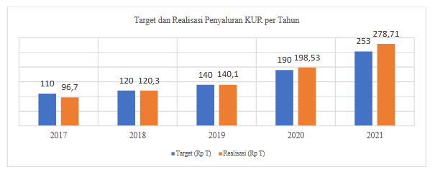 Sumber : Data Komite Kebijakan Pembiayaan Bagi UMKM 2021

Bank Syariah Indonesia adalah salah satu bank yang bekerjasama dengan pemerintah sebagai penyalur Kredit Usaha Rakyat. Bank Syariah Indonesia (BSI) sebagai sebuah perbankan syariah di Indonesia yang terbentuk berdasarkan hasil merger dari 3 anak perusahaan BUMN pada bidang perbankan diantaranya BRI Syariah, Bank Syariah Mandiri, dan BNI Syariah. Bank Syariah Indonesia (BSI) menghadirkan produk pembiayaan mikro yaitu ada BSI Usaha Mikro dan BSI KUR. Pada produk BSI KUR dibagi lagi menjadi 3 produk yaitu BSI KUR Super Mikro, BSI KUR Mikro dan BSI KUR Kecil. Semakin banyaknya instansi yang melayani perkreditan, maka pihak manajemen perbankan harus berpikir, faktor apa yang mampu mempengaruhi keputusan nasabah saat akan mengajukan kredit.
Keputusan adalah seleksi terhadap dua pilihan alternatif atau lebih, artinya bahwa seseorang dapat membuat keputusan, haruslah tersedia beberapa alternatif pilihan. Keputusan konsumen untuk mengambil kredit dalam rangka memenuhi kebutuhannya merupakan suatu proses yang sangat kompleks, karena akan melalui berbagai macam tahapan. Oleh sebab itu, penting bagi manajemen harus mengerti akan kebutuhan dan keinginan konsumen saat ini dan di saat yang akan datang. Seorang nasabah yang akan mengambil kredit biasanya memiliki pilihan alternatif produk jasa kredit yang ada dalam perushaan tersebut, sehingga keputusan untuk memilih satu dari beberapa pilihan produk jasa kredit yang ada harus diambil. Dalam keputusan pengambilan kredit yang dilakukan oleh konsumen, biasanya akan dipengaruhi beberapa faktor seperti produk, promosi, lokasi, prosedur, dan kualitas pelayanan yang diberikan.

Menurut Tjiptono 2014 pelayanan merupakan tingkat keunggulan Excellent yang diharapkan dan pengendalian atau keunggulan tersebut untuk
memenuhi kebutuhan konsumen. Penelitian yang dilakukan oleh Sucihati dkk 2020, berdasakan uji t menyatakan bahwa secara parsial maupun secara simultan pelayanan berpengaruh terhadap keputusan pengambilan pembiayaan KUR. Hasil berbeda penelitian yang dilakukan oleh Alkahvy et al 2022, menyatakan bahwa kualitas pelayanan tidak berpengaruh signifikan dan negatif terhadap keputusan pembelian.
Selain itu, salah satu yang mempengaruhi daya saing produk kredit adalah perilaku konsumen (nasabah) dalam memilih produk kredit apa yang mereka butuhkan, sedangkan pihak perbankan telah menerapkan strategi pemasaran sesuai dengan kebijakan perbankan itu sendiri, dengan menerapkan strategi pemasaran yang efektif maka perusahaan diharapkan dapat mengetahui apa yang harus dilakukan agar dapat memuaskan kebutuhan dan keinginan nasabah, bahkan sekaligus merubah perilaku konsumen. Strategi pemasaran yang biasa diterapkan pihak perbankan adalah dengan cara promosi.
Promosi bertujuan agar masyarakat dapat memahami dengan baik atas produk jasa yang ditawarkan oleh bank sehingga masyarakat tersebut dapat mengambil keputusan untuk mengajukan KUR. Oleh karena itu, bank harus dapat memanfaatkan dengan baik dan benar media promosi seperti iklan pada media cetak atau elektronik, promosi langsung dan lain sebagainya. Dalam hal ini bank harus mengetahui media promosi yang paling mudah dimengerti dan sering dijumpai oleh masyarakat.
Penelitian yang dilakukan oleh Nadya tahun 2022 didapatkan hasil menunjukkan bahwa secara simultan promosi berpengaruh terhadap nasabah melakukan pembiayaan Kredit Usaha Rakyat (KUR). Diperkuat penelitian yang dilakukan oleh Nugroho tahun 2022 yang menyatakan bahwa berdasarkan hasil uji t terdapat pengaruh secara parsial antara variabel promosi, pelayanan, dan trust terhadap variabel keputusan pengambil kredit Usaha Rakyat (KUR). Hasil berbeda pada penelitian yang dilakukan oleh Apriyani & Kusumastuti tahun 2019, menunjukkan hasil promosi berpengaruh positif dan tidak signifikan terhadap minat beli.
Pengaruh penting lainnya yaitu lokasi, yang dimaksud adalah tempat dimana diperjual belikannya produk cabang bank dan pusat pengendalian perbankan. Dalam praktiknya ada beberapa macam lokasi kantor bank yaitu lokasi kantor pusat, cabang utama, cabang pembantu, kantor kas, dan lokasi mesin-mesin anjungan tunai mandiri (ATM). Perusahaan yang terletak dalam lokasi yang strategis dan mempunyai jarak yang dekat dari keramaian serta mempunyai jaringan kantor bank yang banyak sangat memudahkan nasabah dalam berurusan dengan bank. Sehingga tidak hanya masyarakat dikota-kota besar saja tetapi masyarakat dipelosok-pelosok daerah juga dapat menggunakan jasa layanan perbankan syariah yaitu KUR. Variabel lokasi secara langsung akan mempengaruhi minat calon nasabah dalam menggunakan KUR bank syariah. Semakin dekat lokasi bank syariah, semakin besar kemauan dan kemampuan untuk menggunakan bank syariah. Sebaliknya, semakin jauh lokasi bank syariah maka semakin rendah kemauan dan kemampuan dalam menggunakan bank syariah.
Penelitian yang dilakukan oleh Sunani 2017, berdasakan uji t menyatakan bahwa secara parsial maupun secara simultan menyatakan bahwa lokasi berpengaruh signifikan terhadap keputusan nasabah dalam mengambil Kredit Usaha Rakyat (KUR) Mikro. Hasil berbeda penelitian yang dilakukan oleh Sucihati dkk 2020, berdasakan uji t menyatakan bahwa secara parsial lokasi secara parsial tidak berpengaruh terhadap keputusan pengambilan pembiayaan KUR BRI di Desa Jaya Makmur Kecamatan Labangka.
Hasil studi pendahuluan yag dilakukan peneliti kepada 10 orang nasabah yang mengambil KUR di BSI KCP Purwodadi Suprapto dari alasan 10 orang tersebut mengambil KUR di BSI KCP Purwodadi Suprapto menyatakan bahwa 3 orang memberikan alasan karena lokasinya dekat dengan tempat tinggal mereka, 4 orang beralasan karena mendapatkan brosur tentang peminjaman KUR di BSI KCP Purwodadi Suprapto. dan 3 orang beralasan karena pada saat mengajukan KUR mendapatkan pelayanan yang memuaskan.
Kualitas pelayanan yang baik akan meminimumkan keluhan nasabah terhadap bank. Hasil studi pendahuluan sebanyak 3 orang nasabah mengatakan bahwa pelayanan yang didapat dalam mengambil pembiayaan KUR di BSI KCP Purwodadi Suprapto sangat dipermudah, prosesnya sangat cepat. Faktor promosi memberikan rangsangan yang dapat menarik perhatian nasabah sehingga akan mempengaruhi keputusannya dalam memilih bank BSI KCP Purwodadi Suprapto. Lokasi yang strategis dan akses yang mudah tentunya membuat para nasabah/calon nasabah cenderung lebih memilih untuk melakukan pengambilan pembiayaan KUR dari bank BSI KCP Purwodadi Suprapto yang letaknya di alun-alun Purwodadi sehingga tentunya lebih mudah mengasksesnya.
Berdasarkan latar belakang di atas penulis merasa tertarik untuk meneliti masalah tersebut dengan judul ”PENGARUH PELAYANAN, LOKASI DAN PROMOSI TERHADAP KEPUTUSAN PENGAMBILAN PEMBIAYAAN KUR (KREDIT USAHA RAKYAT) DI BSI KCP PURWODADI SUPRAPTO ”.
- Rumusan Masalah
Dari latar belakang yang telah diuraikan di atas, maka dapat dirumuskan beberapa masalah seabagai berikut :
- Apakah pelayanan berpengaruh terhadap minat pembiayaan KUR (Kredit Usaha Rakyat) di BSI KCP Purwodadi Suprapto?”.
- Apakah lokasi berpengaruh terhadap pembiayaan KUR (Kredit Usaha Rakyat) di BSI KCP Purwodadi Suprapto ?”.
- Apakah promosi berpengaruh terhadap pembiayaan KUR (Kredit Usaha Rakyat) di BSI KCP Purwodadi Suprapto ?”.
- Tujuan dan Manfaat Penelitian
- Tujuan Penelitian
Tujuan penelitian adalah :
- Mengetahui pengaruh pelayanan terhadap keputusan minat pembiayaan KUR (Kredit Usaha Rakyat) di BSI KCP Purwodadi Suprapto.
- Mengetahui pengaruh lokasi terhadap keputusan minat pembiayaan KUR (Kredit Usaha Rakyat) di BSI KCP Purwodadi Suprapto.
- Mengetahui pengaruh promosi terhadap keputusan minat pembiayaan KUR (Kredit Usaha Rakyat) di BSI KCP Purwodadi Suprapto.
- Manfaat Penelitian
  - Manfaat praktis
Secara teoritis tujuan penelitian ini adalah untuk mengetahui faktor yang mempengaruhi keputusan mengambil pembiayaan KUR dan diharapkan penelitian ini dapat dijadikan referensi untuk penelitian sejenis di masa yang akan datang.
  - Manfaat teoritis
Diharapkan agar dapat membantu serta menambah wawasan dan menambah pengetahuan tentang pengaruh pelayanan, lokasi dan promosi terhadap keputusan pengambilan pembiayaan KUR (Kredit Usaha Rakyat) di BSI KCP Purwodadi Suprapto .
- Sistematika penulisan
Secara umum, sistem penulisan berikut dapat digunakan untuk memberikan gambaran yang jelas tentang arah serta tujuan penulisan skripsi ini:
BAB I PENDAHULUAN
Berisi latar belakang, rumusan masalah, tujuan penelitian, manfaat
penelitian, dan sistematika penulisan.
BAB II TINJAUAN PUSTAKA
Membahas mengenai kajian teori, penelitian
terdahulu, kerangka teori, serta hipotesis penelitian.
BAB III METODOLOGI PENELITIAN
Berisi tentang objek dan lokasi penelitian, jenis penelitian, populasi
serta sampel, metode pengumpulan data, dan teknik analisis data.
BAB IV HASIL DAN PEMBAHASAN
Menguraikan dan memaparkan hasil penelitian yang telah
dilakukan peneliti, sehingga dapat diketahui hasil dari analisis data
yang telah diteliti menggunakan teori-teori yang ada.
BAB V PENUTUP
Berisi kesimpulan serta saran yang dapat diberikan untuk pihak
yang bersangkutan.

BAB II
TINJAUAN PUSTAKA

- Kajian Teori
- Grand Theory Consumer Decision Making Process
- Definisi
Menurut Kotler, perilaku konsumen adalah studi tentang bagaimana individu, kelompok dan organisasi memilih, memberi, menggunakan dan bagaimana barang, jasa, ide atau pengalaman untuk memuaskan kebutuhan dan keinginan mereka. Menurut Mowen dan Minor, perilaku konsumen adalah studi unit-unit dan proses pembuatan keputusan yang terlibat dalam penerimaan, penggunaan, pembelian, penentuan barang, jasa dan ide. Schiffman dan Kanuk mendefinisikan perilaku konsumen sebagai “perilaku yang diperlihatkan konsumen untuk mecari, membeli, menggunakan, mengevaluasi dan menghabiskan produk atau jasa yang mereka harapkan akan memuaskan kebutuhan mereka.
- Faktor dari Teory Consumer Decision Making Process
Memahami perilaku konsumen merupakan suatu pekerjaan yang tidak mudah bagi para pemasar karena banyaknya variabel yang mempengaruhi dan variabelvariabel tersebut saling berinteraksi. Perilaku konsumen merupakan proses yang kompleks dan multi dimensional. Selanjutnya, dalam perilaku konsumen terdapat tiga Faktor dari perilaku konsumen, yaitu:
- Stimulus ganda (stimulus pemasaran dan stimulus lain) Stimulus yang dijalankan produsen atau pemasar bisa berupa strategi bauran pemasaran (produk, harga, tempat, promosi) dan stimulus lain yang berupa kondisi ekonomi, politik, budaya dan teknologi yang dirancang pemasar untuk mempengaruhi dan memotivasi perilaku kosumen agar mau melakukan pembelian produk.
- Kotak hitam konsumen Dimensi kedua dari model perilaku konsumen adalah kotak hitam konsumen yang mencakup karakteristik konsumen, dan proses pengambilan keputusan konsumen. Contoh karakteristik konsumen adalah jenis kelamin, umur, tingkat pendidikan, penghasilan, kelas sosial, budaya, lokasi dan sebagainya. Proses pengambilan keputusan konsumen dimulai dengan dirasakannya beberapa masalah, yaitu kebutuhan dan keinginan yang belum terpuaskan, pencarian informasi, pengevaluasian, pembuatan keputusan pembelian, dan diakhiri dengan tindakan pasca pembelian. Karakteristik konsumen dan proses pengambilan keputusan konsumen.
- Respon konsumen Dimensi ketiga dari model perilaku konsumen adalah respon konsumen terhadap stimulus produsen atau pemasar. Respon konsumen bisa berupa tindakan membeli atau tidak membeli produk yang ditawarkan produsen atau pemasar.
- Hubungan Grand Teory dengan Penelitian
Teory consumer decision making process menyatakan konsumen memiliki tahapan dalam mengambil keputusan pembelian suatu produk dimana tiap tahapan memiliki variabel yang berpengaruh dalam mengambil keputusan. Penelitian ini ingin mengetahui proses pengambilan keputusan nasabah yang sesungguhnya dalam mengambil pembiayaan KUR. Nasabah BSI KCP Purwodadi melakukan tahapan yang biasa dilakukan seperti model consumer decision making process. Penelitian ini dilakukan untuk mengetahui signifikansi dari tiap variabel model p enelitiandecision making process. BSI KCP Purwodadi perlu mengetahui dan memahami karakteristik nasabahnya agar selalu bisa memenuhi kebutuhan nasabah dan selalui memuaskan keinginan dari stiap nasabah. Pada Penelitian ini juga disusun strategi pemasaran BSI KCP Purwodadi dengan berdasarkan faktor dominan pada model consumer decisionmaking process.
Dalam Teori tersebut juga dijelaskan bahwa individu memiliki tujuan yang rasional dan berusaha mencapai tujuan tersebut dengan cara yang paling efektif dan efisien. Keputusan yang diambil diarahkan untuk memenuhi tujuan tersebut, dan individu dianggap mampu memilih alternatif yang paling sesuai dengan menciptakan hasil yang paling menguntungkan artinya nasabah melalui pemikirannya dalam keputusan mengambil pembiayaan KUR pemilihan lokasi dianggap sebagai cara yang paling efektif dan efisien karena lokasi Bank yang baik maka akan menjangkau calon nasabah dapat melakukan estimasi terhadap biaya-biaya yang akan muncul dikemudian hari.
- Keputusan
- Pengertian Keputusan
Menurut Philip Kotler Pengertian Keputusan Nasabah dalam Mengambil Kredit yaitu sebuah proses keputusan mengambil kredit pada suatu bank. Keputusan nasabah dalam mengambil kredit menurut Griffin adalah suatu tindakan memilih satu alternatif dari serangkaian alternatif yang ada. keputusan nasabah dalam mengambil kredit menurut Kuncoro & Adithya adalah pemilihan dari dua atau lebih alternatif pilihan keputusan pengambilan kredit, artinya bahwa seseorang dapat membuat keputusan, haruslah tersedia alternatif lainnya.
Jadi berdasarkan pendapat di atas, keputusan nasabah dalammengambil kredit adalah suatu proses yang dilakukan nasabah pada saat mengambil kredit, kemudian nasabah memilih satu alternatif dari alternatif yang ada.
- Faktor-faktor yang Mempengaruhi Keputusan Nasabah dalam Mengambil Kredit
Faktor-faktor yang mempengaruhi keputusan nasabah dalam mengambil kredit antara lain sebagai berikut:
- Faktor Internal
- Faktor pribadi
Karakteristik ini meliputi usia, dan tahap siklus hidup, pekerjaan, situasi ekonomi, gaya hidup, pendapatan. Orang akan mengambil atau tidak suatu kredit akan disesuaikan dengan keadaan yang terus berubah. Pekerjaan dan lingkungan ekonomi, juga mempengaruhi seseorang dalam mengambil kredit di suatu bank. Gaya hidup menggambarkan keseluruhan diri seseorang yang berinteraksi dengan lingkungannya. Sedangkan kepribadian dan konsep diri dapat diartikan sebagai karakter psikologis yang berbeda dari seseorang yang menyebabkan tanggapan yang relatif konsisten dan bertahan lama terhadap lingkungannya.
- Faktor psikologis
Dimana variabel psikologis ini dapat dibedakan menjadi motivasi, persepsi, pembelajaran, keyakinan dan sikap. Motivasi diartikan suatu kebutuhan akan berubah menjadi motif apabila kebutuhan itu telah mencapai tingkat tertentu. Motif adalah suatu kebutuhan yang cukup mendesak dan menekan seseorang untuk mengejar kepuasan. Persepsi adalah proses yang digunakan oleh seseorang individu untuk memilih, mengorganisasikan, dan menginterpretasikan masukan-masukan yang diterimanya. Kondisi psikologis seseorang akan dapat mempengaruhi seseorang dalam mengambil sebuah keputusan seperti dalam mengambil sebuah kredit. Sebagai contoh seseorang yang sedang membutuhkan uang atau barang maka ia akan cenderung berusa untuk memenuhinya dan salah satu jalan yang diambil adalah dengan mengambil kredit pada lembaga keuangan tertentu.
- Faktor Eksternal
- Faktor sosial
Merupakan faktor lingkungan sekitar nasabah yang terdiri dari kelompok rujukan dan keluarga. Rekan kerja, teman dan tetangga dapat dikategorikan menjadi kelompok rujukan yang secara langsung maupun tidak langsung dapat mempengaruhi keputusan nasabah. Keluarga merupakan organisasi nasabah atau konsumen yang paling penting dalam masyarakat dan para anggota keluarga menjadi kelompok acuan primer yang paling berpengaruh.
Keluarga terdiri atas orang tua dan anak-anak yang memiliki pengaruh dalam pengambilan keputusan pengambilan kredit yang ditawarkan oleh suatu bank atau lembaga keuangan lainnya.
- Faktor Lokasi, Pelayanan dan Prosedur Kredit dari bank atau lembaga keuangan yang menawarkan kredit bagi nasabah.
Lokasi merupakan tempat dimana bank melakukan kegiatan sehari-hari terutama kegiatan transaksi dengan nasabahnya. Lokasi yang tepat akan sangat berpengaruh terhadap jumlah nasabah sebuah bank, misal lokasi yang mudah dijangkau akan mendorong nasabah untuk dating melakukan transaksi seperti mengambil kredit.
Pelayanan pelanggan adalah upaya atau proses secara sadar dan terencana dilakukan organisasi atau badan usaha dalam persaingan melalui pemberian/perjanjian Pelayanan kepada nasabah, sehingga tercapai kepuasan optimal bagi nasabah. Pelayana yang baik dan prima disertai dengan sarana dan prasarana yang mendukung akan menarik nasabah untuk terus datang guna melaksanakan transaksi serta akan menjadi salah satu faktor yang akan mendorong calon nasabah lainnya.
Prosedur Kredit adalah suatu tahapan-tahapan yang harus dipenuhi oleh nasabah dalam penyaluran kredit. Prosedur Kredit yang diterapkan akan sangat berpengaruh terhadap keputasan nasabah dalam mengambil kredit. Prosedur Kredit yang mudah akan mendorong nasabah untuk mengambil kredit yang ditawarkan oleh suatu bank .
- Indikator Keputusan Nasabah dalam Mengambil Kredit
Bisnis-bisnis industri dan jasa, nama (merk) lebih sering dihubungkan dengan reputasi perusahaan daripada dengan produk atau jasa itu sendiri. Karena itu salah satu pertimbangan nasabah dalam mengambil KUR di Bank adalah reputasi perusahaan tersebut di mata nasabahnya, karena kepercayaan merupakan salah satu faktor utama bagi nasabah untuk mengmabil pembiayaan KUR. Berdasarkan kutipan diatas, maka peneliti tertarik untuk mengetahui beberapa dari faktor tersebut yang mempengaruhi keputusan nasabah antara lain:
- Kualitas Pelayanan
Pelayanan (service) adalah setiap kegiatan atau manfaat yang dapat diberikan suatu pihak kepada pihak lainnya yang pada dasarnya tidak berwujud dan tidak pula berakibat pemilikan sesuatu dan produksinya dapat dikaitkan dengan suatu produk fisik.
Pelayanan atau service merupakan cara promosi secara tidak langsung yang dilakukan oleh bank, karena jika pelayanan yang diberikan kepada konsumen baik maka nasabah akan merasa puas dan hasil ini dapat dijadikan alat untuk menarik nasabah lebih banyak lagi.
- Lokasi
Menentukan lokasi tempat untuk setiap bisnis merupakan suatu tugas penting bagi pemasar, karena keputusan yang salah dapat mengakibatkan kegagalan sebelum bisnis dimulai. Memilih lokasi merupakan keputusan penting untuk bisnis yang harus membujuk pelanggan untuk datang ke tempat bisnis dalam pemenuhan kebutuhannya.
- Promosi
Agar produk mempunyai daya saing dipasar, setelah produk disesuikan dengan permintaan pasar dan kombinasi harga produk telah disesuaikan dengan daya beli konsumen, selanjutnya perusahaan perlu memperkenalkan produk tersebut kepada calon konsumen. Kegiatan memperkenalkan produk dalam pemasaran disebut sebagai promosi. Promosi merupakan salah satu kegiatan bauran pemasaran yang sangat penting dilakukan perusahaan dalam rangka memperkenalkan produk ke pasar. Pada prinsipnya tujuan dari kegiatan promosi yang dilakukan perusahaan selain untuk memperkenalkan produk kepada konsumen juga bertujuan untuk mempengaruhi konsumen agar mau membeli produk yang ditawarkan.
- Reputasi
Reputasi adalah perbuatan dan sebagainya yang menyebabkan mendapat nama baik. Reputasi atau brand reputation merupakan kualitas yang diterima dari sebuah produk atau jasa adalah berhubungan dengan reputation yang digabungkan dalam brand name. Dalam pemasaran, image sebuah brand dan reputation produk atau jasa mempengaruhi keputusan konsumen untuk membeli.
Pengambilan keputusan dalam pandangan islam ialah pengambilan keputusan yang dilakukan sesuai dengan syariah (hukum) islam atau dengan kata lain pengambilan keputusan islami yaitu proses memilih dari berbagai alternatif sesuai dengan tuntutan islam. Menurut pandangan islam, ketika berbicara tentang pengambilan keputusan tidaklah semata-mata hanya berpatokan kepada perkembangan dari sisi material suatu organisasi saja. Namun harus mampu melihat sisi yang lainnya, seperti yang diajarkan islam tentang hablumminallah (hubungan baik dengan Allah), hablumminal-alam (hubungan baik dengan alam). Dari tiga prinsip tersebut sang pengambil keputusan akan mampu melakukan pengambilan keputusan sesuai dengan Islam/ yang Islami. Keputusan konsumen merupakan tindakan konsumen dalam memutuskan sebuah produk yang diyakini menjadi solusi dari kebutuhan dan keinginan konsumen tersebut.
Proses pengambilan keputusan dalam perspektif Islam adalah melalui pendekatan kualitatif maupun kuantitatif semuanya dilakukan dengan pendekatan ilmiah yang melibatkan penilaian manusia (human judgement).
berdasarkan QS. Al-Ankabut: 2-3 dijelaskan ;
أَحَسِبَ ٱلنَّاسُ أَن يُتْرَكُوٓا۟ أَن يَقُولُوٓا۟ ءَامَنَّا وَهُمْ لَا يُفْتَنُونَ
Artinya: Apakah manusia itu mengira bahwa mereka dibiarkan (saja) mengatakan: "Kami telah beriman", sedang mereka tidak diuji lagi?.
وَلَقَدْ فَتَنَّا ٱلَّذِينَ مِن قَبْلِهِمْ ۖ فَلَيَعْلَمَنَّ ٱللَّهُ ٱلَّذِينَ صَدَقُوا۟ وَلَيَعْلَمَنَّ ٱلْكَٰذِبِينَ
Artinya: Dan sesungguhnya kami telah menguji orang-orang yang sebelum mereka, maka sesungguhnya Allah mengetahui orang-orang yang benar dan sesungguhnya Dia mengetahui orang-orang yang dusta.
Dari ayat diatas, meyakini bahwa setiap masalah yang ada adalah datang dari Allah, dalam mencari solusi pemecahannya pun seharusnya kita juga melibatkan Allah. Tidak ada salahnya menggunakan human judgment dalam pengambilan keputusan, tapi kita tetap harus yakin bahwa Allah-lah sebaik-baiknya pemberi keputusan.
- Pelayanan
- Pengertian pelayanan
Secara sederhana, istilah pelayanan atau service bisa diartikan sebagai melakukan sesuatu bagi orang lain. Ada tiga kata yang dapat mengacu pada istilah tersebut, yakni jasa, layanan dan servis. Sebagai jasa, service umumnya mencerminkan produk tidak berwujud fisik atau sektor industri, seperti pendidikan, kesehatan, asuransi, perbankan, dan seterusnya. Sebagai layanan, istilah service menyiratkan segala sesuatu yang dilakukan pihak tertentu (individu maupun kelompok) kepada pihak lain (individu maupun kelompok).
Menurut Kotler 2010, pelayanan merupakan aktivitas atau perbuatan membujuk dari suatu pihak kepada pihak lain dasarnya tidak berwujud dan tidak mengakibatkan kepemilikan apapun. Hasibuan 2002 berpendapat bahwa layanan atau bantuan merupakan suatu aktivitas yang memberikan jasa layanan dari satu orang kepada orang lainnya.
Berdasarkan beberapa definisi di atas dapat disimpulkkan bahwa pelayanan merupakan suatu tindakan seseorang terhadap orang lain melalui penyajian produk sesuai dengan ukuran berlaku pada produk untuk memenuhi kebutuhan, keinginan dan harapan orang yang dilayani.

- Elemen - Elemen Pelayanan
Dalam menciptakan pelayanan perlu memperhatikan elemen-elemen pelayanan sebagai berikut:
- Realibility (kehandalan)
Kemampuan untuk memberikan jasa yang dijanjikan secara terpercaya dan akurat. Pelayanan akan dapat dikatakan baik apabila dalam perjanjian telah diungkapkan dicapai secara akurat. Ketepatan dan keakuratan inilah yang akan menumbuhkan kepercayaan konsumen.
- Responsiveness (daya tanggap)
Kemauan pegawai dalam memberikan pelayanan yang cepat dan tepat kepada konsumen. kecepatan dan ketepatan pelayanan berkenaan dengan profesionallitas. Dalam pelaksanaan suatu pekerjaan, seseorang dikatakan professional apabila dirinya bekerja sesuai dengan keahlian dan kemampuannya.
- Assurance (kepastian/jaminan)
Pengetahuan atau wawasan, kesopanan, santun, kepercayaan diri dari pemberi layanan, serta tanggap terhadap konsumen. Apabila pemberi layanan menunjukkan sikap tanggap, sopan santun dan kelemahlembutan maka akan meningkatkan persepsi positif dan nilai bagi konsumen pada perusahaan penyedia jasa.
- Empathy (Empati)
Memberikan perhatian yang tulus dan bersifat individual atau
pribadi yang diberikan kepada pelanggan dengan berupaya memahami keinginan konsumen dimana satu perusahaan diharapkan memiliki suatu pengertian dan pengetahuan tentang pelanggan, memahami kebutuhan pelanggan spesifik, serta memiliki waktu pengoperasian yang nyaman bagi pelanggan.
- Indikator Kualitas Pelayanan
Menurut Zeithaml 2011 kualitas pelayanan adalah kesenjangan/ketidaksesuaian antara harapan atau keinginan konsumen dengan persepsi konsumen. Dengan kata lain kualitas pelayanan yang diterima konsumen dinyatakan dalam besarnya ukuran kesenjangan/ketidaksesuaian antara harapan atau keinginan konsumen dengan tingkat persepsi mereka. Masing-masing elemen memilik indikator sebagai berikut:
- Untuk dimensi Reliability (Kehandalan), terdiri atas indikator:
- Kecermatan petugas dalam melayani pelanggan
- Memiliki standar pelayanan yang jelas
- Kemampuan petugas/aparatur dalam menggunakan alat bantu dalam proses pelayanan
- Keahlian petugas dalam menggunakan alat bantu dalam proses pelayanan.
- Untuk dimensi Responsiveness (Ketanggapan), terdiri atas indikator:
- Merespon setiap pelanggan/ pemohon yang ingin mendapatkan
Pelayanan
- Petugas melakukan pelayanan dengan cepat
- Petugas melakukan pelayanan dengan cermat
- Semua keluhan pelanggan direspon oleh petugas
- Untuk dimensi Assurance (Jaminan), terdiri atas indikator:
- Petugas memberikan jaminan tepat waktu dalam pelayanan
- Petugas memberikan jaminan legalitas dalam pelayanan
- Petugas memberikan jaminan kepastian biaya dalam pelayanan
- Untuk dimensi Emphaty (Empati), terdiri atas indikator:
- Mendahulukan kepentingan pemohon/pelanggan
- Petugas melayani dengan sikap ramah
- Petugas melayani dengan sikap sopan santun
- Petugas melayani dengan tidak diskriminatif (membeda-bedakan)
- Petugas melayani dan menghargai setiap pelanggan
- Kualitas Pelayanan dalam Prespektif Ekonomi Islam
Islam mengajarkan kepada umat Islam agar dalam memberikan pelayanan harus sesuai dengan prinsip-prinsip ekonomi islam yakni bersifat Prefesional, Amanah, dan Memelihara etos kerja/bersungguh-sungguh.
Kualitas pelayanan diberikan oleh sebuah perusahaan tentunya tidak hanya memberikan tujuan untuk memberikan kepuasan semata. Sebagai seorang muslim dalam memberikan pelayanan harus berprinsip pada nilai-nilai syari’ah guna mewujudkan ketaqwaan sekaligus membuktikan konsistensi keimanan dalam menjalankan syari’at islam. Dalam pandangan ekonomi islam yang dijadikan tolak ukur dalam menilai kualitas pelayanan terhadap konsumen yaitu standarisasi syari’ah. Islam mensyari’atkan kepada manusia agar selalu terikat dengan hukum syara’ dalam menjalankan setiap aktivitas ataupun memecahkan masalah.
Pengertian hukum kualitas pelayanan tidak secara langsung dijumpai didalam Al-Qur’an, akan tetapi didasarkan pada konsep memberikan pelayanan yang baik kepada manusia itu telah diperintahkan oleh Allah SWT, adapun dalil yang syara’ terdapat dalam Al-Qur’an Surat Ali-Imran ayat 159 :
فَبِمَا رَحۡمَةٍ مِّنَ اللّٰهِ لِنۡتَ لَهُمۡ‌ۚ وَلَوۡ كُنۡتَ فَظًّا غَلِيۡظَ الۡقَلۡبِ لَانْفَضُّوۡا مِنۡ حَوۡلِكَ‌ ۖ فَاعۡفُ عَنۡهُمۡ وَاسۡتَغۡفِرۡ لَهُمۡ وَشَاوِرۡهُمۡ فِى الۡاَمۡرِ‌ۚ فَاِذَا عَزَمۡتَ فَتَوَكَّلۡ عَلَى اللّٰهِ‌ؕ اِنَّ اللّٰهَ يُحِبُّ الۡمُتَوَكِّلِيۡنَ
Artinya: “Maka berkat rahmat Allah engkau (Muhammad) berlaku lemah lembut terhadap mereka. Sekiranya engkau bersikap keras berhati kasar, tentulah mereka menjauhkan diri dari sekitarmu. Karena itu maafkanlah mereka dan mohonkanlah ampunan untuk mereka, dan bermusyawarahlah dengan mereka dalam urusan itu. Kemudian, apabila kamu telah membulatkan tekad, maka bertawakkallah kepada Allah. Sungguh, Allah mencintai orang-orang yang bertawakkal.”

Dari ayat tersebut maka dapat disimpulkan bahwa setiap manusia dituntunkan untuk berprilaku lemah lembut agar orang lain merasakan kenyamanan bila berada disampingnya. Sama halnya dengan konsumen yang harus mendapatkan pelayanan dengan baik.Bukan berarti tidak boleh kasar/tegas dalam bertindak namun dalam konteks pelayanan terhadap konsumen, maka perilaku lemah lembut itu penting dalam memberikan pelayanan kepada konsumen (Nasabah). Jadi segala sesuatu dalam melakukan sebuah bisnis haruslah memberikan pelayanan yang baik, dengan pelayanan yang baik maka akan dapat memberikan efek bagi perusahaan yaitu kepuasan kepada konsumen (nasabah).
- Lokasi
- Pengertian Lokasi
Lokasi adalah tempat dimana produsen menjual barang atau produk kepada konsumen.Lokasi merupakan salah satu kunci keberhasilan, karena sangat bergantung pada pertumbuhan dan stabilitas ekonomi, persaingan, dan potensi iklim politik. Dalam bauran pemasaranya dikenal dengan marketing mix atau bauran pemasaran yang terdiri dari produk, harga, promosi dan tempat usaha.
Lokasi (place) merupakan bauran pemasaran (marketing mix) ketiga setelah produk (product), dan harga (price). Sementara dalam pemasaran bank yang dimaksud dengan lokasi bank adalah tempat dimana diperjualbelikannya produk cabang bank dan pusat pengendalian perbankan. Dalam praktiknya ada beberapa macam lokasi kantor bank, yaitu lokasi kantor pusat,cabang utama, cabang pembantu, kantor kas, dan lokasi mesin-mesin anjungan tunai mandiri (ATM).
- Pemilihan Lokasi
Salah satu faktor penting dalam dunia bisnis perbankan yaitu penentuan lokasi yang tepat. Pengaruh lokasi sangat vital dalam melakukan aktivitas perbankan baik itu menghimpun dana dan menyalurkan dan kepada masyarakat. Lokasi yang tepat berbanding lurus dengan pencapaian target sebuah bank menjadi mudah dicapai.
ada beberapa tujuan yang ingin diraih dalam menentukan lokasi bank yaitu:
- Agar bank bisa membeli dan menggunakan teknologi yang sesuai guna memberikan pelayanan kepada nasabah secara cepat dan akurat.
- Agar bank dalam memilih lokasi baik lokasi kantor pusat, kantor cabang dengan tujuan memudahkan para mitra dalam melakukan transaksi.
- Agar bank dapat memilih sumber daya manusia yang tepat dan sesuai dengan kondisi sekarang serta di masa mendatang
- Agar bank dapat memaksimalkan kondisi kantor guna mengatisipasi antrian pada jam-jam sibuk. Bank harus mampu memberikan kenyamanan kepada nasabah agar tidak bosan saat sedang menunggu antrian.
- Agar bank membuat layout yang paling sesuai baik secara keamanan, kenyamanan, maupun estetika. Perlunya hal tersebut agar nasabah merasa nyaman dalam melakukan transaksi didalam kantor.
Terdapat beberapa hal-hal lain sebagai pertimbangan lain yang dilakukan menentukan lokasi yang perlu diperhatikan sebagai berikut:
- Dekat dengan pemukiman atau masyarakat
Jika sebuah bank memilih dekat dengan pemukiman maka fokus kepada sector ritel. Dijadikan sebuah usaha agar lebih dekat dengan masyarakat sehingga nasabah dan calon nasabah tidak sulit untuk mencari kantor cabang jika ingin melakukan transaksi.
- Dekat dengan pasar
Kantor cabang yang berada disekitar pasar maka target utamanya yaitu para pedagang pasar tersebut guna mempermudah proses transaksi dengan mereka
- Dekat dengan perkantoran
Jika target pasar yang diinginkan adalah kantor serta para karyawan perkantoran, pemilihan pembukaan kantor cabang yang berada di wilayah perkantoran menjadi pertimbangan utama. Jika sebuah bank menawarkan tabungan umroh untuk para karyawan kantor, maka dengan membuka kantor di wilayah tersebut sangatlah efektif guna memudahkan nasabah.
- Dekat dengan kawasan industri atau pabrik
Pertimbangan yang dilakukan jika target pasar bagi bank adalah pabrik atau karyawan pabrik maka pembukaan kantor cabang di wilayah industri sangatlah pas. Misalkan bank menawarkan sistem pembayaran gaji para karyawan pabrik kepada pabrik-pabrik yang
ada, dengan membuka kantor cabang akan memudahkan para karyawan dalam bertransaksi.
Pertimbangan lain dalam mementukan lokasi ialah melihat jumlah pesaing yang ada di wilayah tersebut. Apabila banyak pesaing telah mendirikan kantor di sekitarnya maka akan berakibat pengurangan jumlah pendapatan. Karena perhitungan untuk market share yang ingin diraih harus dihitung dengan tepat.
- Indikator Lokasi
Dalam mendirikan perusahaan, pemilihan lokasi sangat dipertimbangkan.Karena pemilihan lokasi merupakan faktor bersaing yang penting dalam usaha menarik konsumen atau pelanggan. Pertimbangan-pertimbangan dalam lokasi meliputi faktor-faktor sebagai berikut:
- Akses
Misalnya lokasi yang dilalui atau mudah dijangkau sarana transportasi umum.
- Visibilitas
Misalnya lokasi dapat dilihat dengan jelas dari tepi jalan.
- Lalu lintas (traffic)
Dimana ada dua hal yang perlu dipertimbangkan, yaitu: banyaknya orang yang lalu lalang bisa memberi peluang terjadinya impulse buying, kepadatan dan kemacetan lalu lintas bisa menjadi hambatan.
- Tempat parkir yang luas dan aman
Tujuan strategi lokasi adalah untuk memaksimalkan keuntungan lokasi bagi perusahaan. Pengusaha akan selalu berusaha mencari lokasi yang strategis, yang mudah dilihat dan dijangkau oleh konsumen. Lokasi bisnis yang paling tepat untuk bisnis jasa adalah di tempat dengan potensi pasar yang besar.
- Konsep lokasi dalam perspektif Islam
Pemilihan lokasi yang baik adalah salah satu yang harus diperhatikan oleh wirausaha atau pedagang, sehingga dapat beberapa pertimbangan yang akan dipikirkan untuk menentukan lokasi yang tepat. Penentuan lokasi juga harus diperhatikan oleh pedagang karena tidak akan pernah lepas dari tanggung jawab dari lingkungan sekitar. Islam merupakan agama yang mengatur semua aspek dimuka bumi dan salah satunya adalah bagaimana manusia melindungi dan menjaga lingkungan, serta tidak mencoba merusaknya. Hal ini merupakan salah satu ajaran islam yaitu melarang melakukan kerusakan lingkungan seperti yang tertera QS Al-A’Raaf : 56
وَلَا تُفۡسِدُوۡا فِى الۡاَرۡضِ بَعۡدَ اِصۡلَاحِهَا وَادۡعُوۡهُ خَوۡفًا وَّطَمَعًا​ ؕ اِنَّ رَحۡمَتَ اللّٰهِ قَرِيۡبٌ مِّنَ الۡمُحۡسِنِيۡنَ
Artinya: “Dan janganlah kamu membuat kerusakan dimuka bumi, sesudah (Allah) memperbaikinya dan berdoalah kepadanya dengan rasa takut (tidak akan diterima) dan harapan (akan dikabulkan). Sesungguhnya rahmat Allah amat dekat kepada orang-orang yang berbuat baik”.

Pemilihan lokasi dalam islam merupakansuatu iktiar yang berarti proses merencanakan dan menentukan hal yang baik perihal lokasi usaha yang dalam islam dikenal dengan bahasa almakanu yang berarti tempat.
- Promosi
- Pengertian promosi
Promosi yaitu aktivitas penjual untuk menginformasikan produk kepada pembeli, agar menimbulkan ketertarikan pembeli/konsumen agar melakukan pembelian atau pertukaran aterhadap produk/jasa yang dijual atau ditawarkan. Promosi juga disebut sebagai teknik komunikasi untuk menstimulasi konsumen agar membeli.
- Tujuan Promosi
Menurut Puspahati, kegiatan promosi memiliki tujuan-tujuan sebagai berikut :
- Memberikan informasi mengenai produk-produk yang ditawarkan oleh perusahaan perbankan, menjelaskan faedah yang akan didapat jika memiliki produk tersebut, menjelaskan fungsi produk, menawarkan jasa yang tersedia, mengurangi ketakutan kepada calon nasabah agar produk dapat dipercaya dan membangun
nama baik perbankan.
- Membujuk calon nasabah mengenai persepsi atribut produk agar dapat diterima dengan baik.
- Mempertahankan kualitas produk dan pelayanan agar tetap diingat konsumen.
- Pembelian produk oleh konsumen merupakan tujuan akhir dari kegiatan promosi.
- Indikator Promosi
Secara garis besar ada empat macam sarana promosi yang digunakan oleh perbankan adalah sebagai berikut :
- Periklanan (Advertising)
Iklan atau advertising adalah bentuk komunikasi yang melibatkan media massa maupun sosial media tentang produk, layanan, atau gagasan dari organisasi atau perusahaan. Bagi perusahaan, iklan adalah alat promosi yang berperan penting untuk menawarkan produk atau jasa kepada masyarakat luas.
Perusahaan juga harus memperhatikan strategi dan memilih media yang sesuai dengan kebiasaan masyarakat untuk memasang iklan tanpa melanggar aturan. Misalnya, terdapat konsumen yang senang membaca koran atau menonton televisi, maka perusahaan harus membuat iklan sesuai target audience atau target market yang akan dituju. Hal tersebut diperlukan agar promosi berjalan dengan efektif dan efisien.
- Promosi Penjualan (Sales Promotion)
Sales promotion adalah suatu aktivitas yang dilakukan oleh sebuah perusahaan guna memasarkan produk atau jasanya dalam penempatan dan aturan tertentu agar menarik minat konsumen.
Promosi penjualan disini bertujuan agar jumlah nasabah mengingkat. Oleh karena itu, perusahaan memerlukan gagasan-gagasan menarik dalam membuat promosi dalam penjualan produk atau jasanya agar konsumen tertarik. Contoh promosi penjualan adalah memberikan diskon, memberikan kupon atau voucher, memberikan sampel produk, serta mengadakan kontes atau giveaway. Adapun manfaat yang didapat dari kegiatan promosi penjualan:
- Dari segi komunikasi. Jika perusahaan memberikan informasi tentang produk atau jasanya dengan baik, maka hal tersebut akan menarik perhatian nasabah dan segera membeli.
- Dari segi insentif. Perusahaan akan diuntungkan jika semangat menawarkan produk atau jasanya ke nasabah.
- Invitasi. Dari kegiatan promosi penjualan, diharapkan nasabah segera melakukan pembelian produk.
- Penjualan Personal (Personal Selling)
Personal Selling merupakan penjualan secara langsung yang dilakukan oleh pegawai perusahaan dengan konsumen agar dapat memberikan pengaruh positif dan intensif serta dapat mengetahui ambisi, antusiasme, dan gaya hidup konsumen. Ada beberapa cara dalam personal selling yaitu :
- Door to door selling, yaitu penjualan dari rumah ke rumah.
- Mail Order, yaitu penjualan berdasarkan pesanan melalui katalog produk atau dari promosi produk di sosial media.
- Telephone Selling, yaitu penjualan melalui telepon secara langsung.
- Direct Selling, yaitu menawarkan produk secara langsung kepada masyarakat.
- Hubungan Masyarakat (Public Relations)
Hubungan Masyarakat merupakan bagian penting dalam bauran promosi suatu perusahaan. Tugas perusahaan dalam menjalankan sebuah misi public relations adalah merencanakan serta membagikan informasi agar citra perusahaan dapat dikelola dan diawasi dengan baik. Public relations sebagai suatu perencanaan komunikasi internal maupun komunikasi eksternal antara suatu perusahaan dengan masyarakat untuk memperoleh tujuan khusus dengan cara memberikan pengertian satu sama lain. Pada intinya, public relations merupakan ilmu untuk memahami agar membentuk alterasi positif. Dramatisasi dan kredibilitas merupakan sifat spesifik dari hubungan masyarakat.
- Pemasaran Langsung
Pemasaran langsung merupakan suatu kegiatan komunikasi secara langsung antara pihak perusahaan dan konsumen yang ditargetkan agar terciptanya korelasi yang baik antara keduanya. Adapun beberapa ciri-ciri pemasaran langsung adalah :
- Non-public yaitu pesan promosi umumnya dikirim kepada orang-orang tertentu.
- Customized yaitu pesan promosi yang dikirim khusus untuk membujuk individu tertentu.
- Up-to-date yaitu pesan promosi terkini.
- Interaktif, yaitu pesan yang dapat berubah sewaktu-waktu berdasarkan feedback yang diterima dari konsumen.
- Promosi perspektif islam
Kegiatan Promosi juga diatur di dalam Islam, sesuai dengan ayat Al-Quran surat Al-An’am ayat 152:
وَلَا تَقْرَبُوا۟ مَالَ ٱلْيَتِيمِ إِلَّا بِٱلَّتِى هِىَ أَحْسَنُ حَتَّىٰ يَبْلُغَ أَشُدَّهُۥ ۖ وَأَوْفُوا۟ ٱلْكَيْلَ وَٱلْمِيزَانَ بِٱلْقِسْطِ ۖ لَا نُكَلِّفُ نَفْسًا إِلَّا وُسْعَهَا ۖ وَإِذَا قُلْتُمْ فَٱعْدِلُوا۟ وَلَوْ كَانَ ذَا قُرْبَىٰ ۖ وَبِعَهْدِ ٱللَّهِ أَوْفُوا۟ ۚ ذَٰلِكُمْ وَصَّىٰكُم بِهِۦ لَعَلَّكُمْ تَذَكَّرُونَ
Artinya: “Dan janganlah kamu dekati harta anak yatim, kecuali dengan cara yang lebih bermanfaat, hingga sampai ia dewasa. Dan sempurnakanlah takaran dan timbangan dengan adil. Kami tidak memikulkan beban kepada sesorang melainkan sekedar kesanggupannya. Dan apabila kamu berkata, maka hendaklah kamu berlaku adil, kendatipun ia adalah kerabat(mu), dan penuhilah janji Allah. Yang demikian itu diperintahkan Allah kepadamu agar kamu ingat.”

Berdasarkan ayat tersebut, Islam mengatur kegiatan promosi yaitu harus jujur dan adil dam setiap prosesnya. Tidak boleh ada kecurangan baik itu untuk orang asing ataupun kerabat dekat seseorang tersebut.
- Kredit Usaha Rakyat (KUR)
- Pengertian KUR
KUR adalah kredit/pembiayaan yang diberikan oleh perbankan kepada UMKM yang feasible tapi belum bankable. Maksudnya adalah usaha tersebut memiliki prospek bisnis yang baik dan memiliki kemampuan untuk mengembalikan.
Menurut Peraturan Menteri Keuangan Nomor 135/PMK.05/2008 tentang Fasilitas Penjaminan Kredit Usaha Rakyat, pengertian KUR adalah kredit atau pembiayaan kepada UMKM-K (Usaha Mikro, Kecil,
Menengah-Koperasi) dalam bentuk pemberian modal kerja dan investasi yang didukung fasilitas penjaminan untuk usaha produktif. KUR merupakan fasilitas kredit yang khusus diberikan kepada kegiatan Usaha Mikro Kecil Menengah serta koperasi yang usahanya cukup layak namun tidak memiliki agunan yang cukup sesuai dengan persyaratan yang telah ditetapkan oleh pihak perbankan.
- Tujuan Kredit Usaha Rakyat
Tujuan program KUR adalah mengakselerasi pengembangan kegiatan perekonomian di sektor riil dalam rangka penanggulangan dan pengentasan kemiskinan serta perluasan kesempatan kerja. Secara lebih rinci, tujuan program KUR adalah sebagai berikut:
- Mempercepat pengembangan Sektor Riil dan Pemberdayaan Usaha Mikro, Kecil, Menengah, dan Koperasi (UMKMK).
- Meningkatkan akses pembiayaan dan mengembangkan UMKM & Koperasi kepada Lembaga Keuangan.
- Sebagai upaya penanggulangan/pengentasan kemiskinan dan perluasan kesempatan kerja.
Tujuan dan fungsi KUR menurut Peraturan Menteri Keuangan Nomor 135/PMK.05 2008 tentang Fasilitas dan Tujuan KUR adalah untuk mempercepat pengembangan sektor-sektor primer dan pemberdayaan usaha skala kecil untuk meningkatkan aksesibilitas terhadap kredit dan lembaga-lembaga keuangan, mengurangi tingkat kemiskinan dan memperluas lapangan pekerjaan. Pada dasarnya KUR merupakan modal kerja dan kredit investasi yang disediakan secara
khusus untuk unit usaha produktif melalui program penjaminan kredit.
- Kredit dalam perspektif islam
Islam telah menjelaskan bahwa pinjam modal atau yang disebut dengan Al-Qirad yaitu transaksi dengan sebagai keuntungan yang diberikan kepada pengelolanya. Istilah lain juga sering disebut dengan
mudarabah yang berakar dari kalimat ad darbu fil mal yaitu mengelola modal. Selain itu juga memiliki makna saling memberikan pinjaman modal mengandung pengertian bahwa sebagian orang memberikan pemasukan yang berguna kepada sebagian lainnya. Selain itu dalam firman Allah SWT QS. Al-Baqarah ayat 282 sebagai berikut:

يٰٓاَيُّهَا الَّذِيْنَ اٰمَنُوْٓا اِذَا تَدَايَنْتُمْ بِدَيْنٍ اِلٰٓى اَجَلٍ مُّسَمًّى فَاكْتُبُوْهُۗ

Artinya: “Hai orang-orang yang beriman, bila kalian melakukan transaksi tidak secara tunai untuk jangka waktu tertentu, hendaklah kalian menuliskannya”.

Dalam ayat tersebut dapat dilihat adanya beberapa unsur yang perlu diperhatikan dalam pengkreditan yaitu pinjam-meminjam itu diperkenankan oleh Allah SWT dilaksanakan oleh orang-orang yang memiliki akhlak baik, dan dengan batas waktu tertentu. Selain itu, kredit haruslah tertulis dengan jelas. Pinjam-meminjam dilakukan oleh dua pihak, yaitu pemodal dan pelaksana usaha. Pemodal menyediakan modal yang diperlukan untuk digunakan oleh pelaksana usaha demi kelancaran dan pengembangan usaha yang dilakukan. Dengan adanya pemberian kredit tersebut diharapkan masyarakat menjadi lebih leluasa
dalam mengembangkan usahanya. Sedangkan manfaat kredit bagi pemerintah adalah tercapainya percepatan pengembangan sektor riil yang dilakukan oleh pihak penjamin KUR dalam rangka penganggulangan/pengentasan kemiskinan, kesempatan kerja serta pertumbuhan ekonomi.
- Landasan Kredit Usaha Rakyat
Peraturan perundang-undangan yang menjadi landasan hukum Kredit Usaha Rakyat, yaitu:
- Peraturan Presiden Nomor 2 Tahun 2008 Tentang Lembaga Penjaminan.
- Instruksi Presiden 6 Tahun 2007 Tanggal 8 Maret 2007 Tentang Kebijakan Percepatan Sektor Riil dan Pemberdayaan UMKMK guna meningkatkan pertumbuhan ekonomi Indonesia,
- Memorandum Of Understanding (MOU) antara Departemen Teknis, Perbankan, dan Perusahaan Penjaminan yang ditandatangani pada tanggal 9 Oktober 2007,
- Addendum I Memorandum of Understanding (MOU) Departemen Teknis, Perbankan, dan Perusahaan Penjaminan yang ditandatangani pada tanggal 14 Februari 2008,
- Keputusan Menteri Koordinator Bidang Perekonomian Nomor 5 Tahun 2008 Tentang Komite Kebijakan Penjaminan Kredit/Pembiayaan bagi UMKMK,
- Perjanjian Kerja Sama antara Bank Pelaksana dengan Lembaga Penjaminan
- Standar Operasional dan Prosedur Pelaksanaan KUR,
- Addendum II Memorandum Of Understanding (MOU) Departemen
Teknis, Perbankan, dan Perusahaan Penjaminan yang ditandatangani pada tanggal 12 Januari 2010,
- Keputusan Menteri Koordinator Bidang Perekonomian Nomor :
KEP-07/M.EKON/01/2010 Tentang Penambahan Bank Pelaksana Kredit Usaha Rakyat,
- Keputusan Deputi Bidang Koordinasi Ekonomi Makro dan Keuangan, Kementerian Koordinator Bidang Perekonomian Nomor : KEP-01/D.I.M.EKON/01/2010 Tentang Standar Operasional dan Prosedur Pelaksanaan Kredit Usaha Rakyat.
- Ketentuan Kredit Usaha Rakyat
Berdasarkan regulasi atau ketentuan dari Kementrian Koperasi dan Usaha Kecil Menengah terkait dengan pengajuan Kredit Usaha
Rakyat (KUR) berisi kententuan umum yang harus dipenuhi, sebagai berikut:
- Usaha yang dimiliki bersifat produktif serta sudah berjalan selama 6 bulan sampai 2 tahun. Usaha produktif yang dimaksud yaitu usaha yang menghasilkan barang atau jasa.
- Usaha yang dimiliki sudah layak dalam kata lain kemampuan mengembalikan seluruh utang beserta bunganya dapat dibayarkan tepat waktu sesuai dengan kesepakatan antara Bank dan debitur KUR.
- Usaha yang dimiliki belum dapat memenuhi syarat pembiayaan/perkreditan dari bank baik dalam hal agunan maupun kemampuan menyanggupi persyaratan yang ada.

B. Penelitian Terdahulu
No | Nama,  Tahun | Judul | Variabel | Hasil
1. | Herwina, 2022. | Pengaruh Promosi, Kepercayaan Dan Kualitas Pelayanan Terhadap Keputusan Nasabah Dalam Melakukan Pembiayaan Kredit Usaha Rakyat (KUR) Pada Bank Bri Unit Kuto Palembang | Variabel independent:  Promosi, kepercayaan, kualitas pelayanan  Variabel dependent:  Keputusan melakukan pembiayaan KUR | Promosi, kepercayaan, dan kualitas pelayanan secara simultan berpengaruh terhadap keputusan nasabah melakukan pembiayaan KUR  Sedangkan secara parsial hanya kualitas pelayanan yang paling dominan berpengaruh terhadap keputusan nasabah
2. | Nugroho, 2022. | Pengaruh Promosi, Pelayanan dan trust Terhadap Keputusan Pengambilan KUR Super Mikro PT BRI Unit Polehan | Variabel independent:  Promosi, pelayanan, dan trust  Variabel dependent:  Keputusan pengambilan KUR | Hasil penelitian ini menunjukkan bahwa berdasarkan hasil uji t terdapat pengaruh secara parsial antara variabel promosi, pelayanan, dan trust terhadap variabel keputusan pengambil kredit. Adjusted R Square sebesar 48,2%
3. | Evelyana, 2022. | Analisis Pengaruh Promosi, Lokasi, Pelayanan Dan Suku Bunga Terhadap Keputusan Pengambilan Pembiayaan Kredit  Usaha Rakyat (KUR)  Pada  Bank Bri Cabang  Kebumen | Variabel independent:  Promosi, Lokasi, Pelayanan Dan Suku Bunga  Variable dependent:  Keputusan Pengambilan Pembiayaan Kredit  Usaha Rakyat (KUR) | Promosi, Lokasi, Pelayanan Dan Suku Bunga secara simultan berpengaruh  Terhadap Keputusan Pengambilan Pembiayaan Kredit  Usaha Rakyat (KUR).  Sedangkan secara parsial hanya pelayanan tidak berpengaruh signifikan terhadap Keputusan Pengambilan Pembiayaan Kredit  Usaha Rakyat (KUR)
4. | Nandiri, 2022. | Analisis Pengaruh Promosi, Lokasi, Pelayanan Dan Suku Bunga Terhadap Keputusan Pengambilan Pembiayaan Kredit Usaha Rakyat (KUR). | Variabel independent:  Promosi, lokasi, pelayanan dan suku bunga  Variabel dependent:  Keputusan pengambilan pembiayaan KUR | Promosi, lokasi, pelayanan, dan suku bunga secara simultan berpengaruh signifikan terhadap keputusan pengambilan pembiayaan KUR pada nasabah BRI Unit Petanahan
5. | Sofyan, 2020. | Analisis Faktor-Faktor yang Mempengaruhi Keputusan Nasabah Dalam Memilih Produk Gadai Emas Perspektif Ekonomi Islam | Variabel independent: nilai taksir, pelayanan, biaya ijarah  Variabel dependent:  Keputusannasabah memilih produk Gadai Emas | Hasil penelitian ini adalah secara parsial nilai taksir tidak berpengaruh secara signifikan terhadap keputusan nasabah, dan untuk biaya ijarah dan pelayanan secara parsial berpengaruh terhadap keputusan nasabah. Serta secara simultan (bersama-sama) menunjukkan bahwa nilai taksir, biaya ijarah dan pelayanan berpengaruh secara signifikan terhadap keputusan nasabah memilih produk gadai emas
6. | Walfajri, 2022. | Pengaruh Promosi, Kepercayaan Dan Kualitas Pelayanan Terhadap Keputusan Nasabah Dalam Melakukan Pembiayaan Kredit Usaha Rakyat (KUR) Pada Bank Bri Unit Kuto Palembang. Universitas Sriwijaya | Variabel independent: promosi, kepercayaan, dan kualitas pelayanan  Variabel dependent:  Keputusan nasabah dalam melakukan Pembiayaan Kredit Usaha Rakyat (KUR) Pada Bank Bri Unit Kuto Palembang | Hasil penelitian ini adalah secara parsial hanya kualitas pelayanan berpengaruh secara signifikan terhadap keputusan nasabah dalam melakukan Pembiayaan Kredit Usaha Rakyat (KUR) Pada Bank Bri Unit Kuto Palembang. Serta secara simultan (bersama-sama) menunjukkan bahwa promosi, kepercayaan dan pelayanan berpengaruh secara signifikan terhadap keputusan nasabah dalam melakukan Pembiayaan Kredit Usaha Rakyat (KUR) Pada Bank Bri Unit Kuto Palembang
7. | Anita, 2022. | Pengaruh Produk, Lokasi Dan Promosi Terhadap Minat UMKM Untuk Menggunakan Pembiayaan Pada Perbankan Syariah (Studi Kasus UMKM Kecamatan Brangsong Kendal). UIN Walisongo. | Variabel independent: produk, lokasi, dan promosi  Variabel dependent:  Minat UMKM Untuk Menggunakan Pembiayaan Pada Perbankan Syariah | Hasil dari penelitian ini ialah produk memiliki pengaruh terhadap minat dengan taraf signifikan 0,000 lokasi tidak berpengaruh terhadap minat dengan signifikan 0,080 dan promosi berpengaruh terhadap minat dengan taraf signifikan 0,025. Dan dari uji (R2 ) produk lokasi dan promosi berpengaruh sebesar 0,199 setara 19,9%.
8. | Sunani, 2017. | Analisis Pengaruh Suku Bunga, Pelayanan, Jangka Waktu dan Lokasi Terhadap Keputusan Nasabah Dalam Mengambil Kredit Usaha Rakyat (KUR) Mikro Pada PT. Bank Rakyat Indonesia (Persero) Tbk. Unit Ungaran. Politekik negeri Semarang. | Variabel independent:  Suku bunga, pelayanan, jamgka waktu dan lokasi  Variabel dependent:  Keputusan Nasabah Dalam Mengambil Kredit Usaha Rakyat (KUR) Mikro Pada PT. Bank Rakyat Indonesia (Persero) Tbk. Unit Ungaran. | Suku Bunga, Pelayanan, Jangka Waktu dan Lokasi secara simultan berpengaruh signifikan terhadap Keputusan Nasabah Dalam Mengambil Kredit Usaha Rakyat (KUR) Mikro Pada PT. Bank Rakyat Indonesia (Persero) Tbk. Unit Ungaran.
9. | Efrianto & Daffa, 2016. | Pengaruh Harga, Lokasi, Promosi Dan Layanan Terhadap Keputusan  Menginap Di Hotel The Alana Surabaya | Variabel independent: harga, lokasi, promosi dan layanan.  Variabel dependent:  Keputusan  Menginap Di Hotel The Alana Surabaya | Hasil pengujian yang dilakukan menunjukkan bahwa masing-  masing variabel harga, lokasi, promosi dan layanan berpengaruh signifikan dan positif terhadap  keputusan konsumen menginap di Hotel The Alana Surabaya.
10. | Alfian & Damis, 2019. | Pengaruh Bauran Pemasaran Terhadap Keputusan Memilih Kredit Usaha Rakyat ( KUR) Pada PT. Bank Mandiri (Persero) Tbk. Cabang Pangkep. Jurnal Ilmu Ekonomi, 2, 8 - 18. | Variabel independent: Bauran pemasaran  Variabel dependent:  Keputusan  Memilih Kredit Usaha Rakyat ( KUR) Pada PT. Bank Mandiri (Persero) Tbk. Cabang Pangkep | dari hasil pengujian regresi secara parsial (uji t) maka dapat disimpulkan bahwa masing-masing variabel yang terdiri dari : produk, harga, promosi, lokasi, karyawan, sarana fisik dan proses layanan mempunyai pengaruh yang signifikan terhadap keputusan memilih kredit usaha rakyat pada PT. Bank Mandiri (Persero) Cabang Pangkep dan variabel yang dominan berpengaruh terhadap keputusan memilih Kredit Usaha Rakyat (KUR) Pada PT. Bank Mandiri (Persero) Cabang Pangkep adalah produk
11. | Alfitriyah, 2023. | Pengaruh Pengetahuan Produk, Promosi dan Lokasi Terhadap Keputusan Nasabah Dalam Memilih Kredit Usaha Rakyat (KUR) Syariah Pada BSI KCP Arjawinangun | Variabel independent: pengetahuan produk, promosi dan lokasi  Variabel dependent:  Keputusan Nasabah Dalam Memilih Kredit Usaha Rakyat (KUR) Syariah Pada BSI KCP Arjawinangun | Berdasarkan hasil analisis variabel pengethauan produk maka nilai Thitung (7,038) > Ttabel (1,66600) dengan hal ini dinyatakan bahwa H0 ditolak. Berdasarkan hasil analisis variabel promosi nilai thitung (6,059) > (1,66600) hari ini dinyatakan bahwa H0 ditolak. Kemudian berdasarkan hasil analisis variabel lokasi nilai thitung (6,059) > (1,66600) dinyatakan bahwa H0 ditolak dan Ha diterima. Berdasarkan tabel hasil uji f anova diperoleh nilai f hitung sebesar 21,266 dengan tingkat signifikansi 0,000. Berdasarkan hasil tersebut maka nilai f hitung (21,266) > nilai Ftabel (2,73) dengan hal ini, hal ini H0 ditolak.
12. | Solihin & Aulia, 2022. | Analisis Pengaruh Lokasi Dan Pelayanan  Terhadap Minat  Menabung Di Bprs Ampek Angkek Canduang | Variabel independent: Lokasi dan Pelayanan  Variabel dependent:Minat  Menabung Di BPRS Ampek Angkek Canduang | Hasil penelitian menunjukkan lokasi dan pelayanan berpengaruh terhadap Minat  Menabung Di Bprs Ampek Angkek Canduang 0.000 < 0.005
13. | Malikhatul, 2018. | Analisis Pengaruh Promosi, Lokasi Serta Pelayanan Terhadap Keputusan Pengambilan Pembiayaan Kur Dengan Minat Nasabah Sebagai Variabel Intervening. | Variabel independent: Promosi, Lokasi Serta Pelayanan  Variabel dependent:  Keputusan Pengambilan Pembiayaan Kur Dengan Minat Nasabah Sebagai Variabel Intervening | Hasil penelitian menunjukkan promosi, lokasi, pelayanan dan minat nasabah berpengaruh positif dan signifikan terhadap keputusan nasabah mengambil pembiayaan KUR. Uji F menunjukkan bahwa variabel promosi, lokasi, pelayanan dan minat nasabah dengan nilai signifikan sebesar 0,000 < 0,05
14. | Utari, 2019. | Utari (2019). Pengaruh Promosi Dan Kualitas Pelayanan Terhadap Keputusan Nasabah Menabung Di Bank Rakyat Indonesia (Persero) Tbk Cabang Palopo | Variabel independent: Promosi Dan Kualitas Pelayanan  Variabel dependent:  Keputusan Nasabah Menabung Di Bank Rakyat Indonesia (Persero) Tbk Cabang Palopo | Berdasarkan hasil pengujian hasil penelitian menunjukan bahwa secara parsial promosi mempunyai pengaruh positif dan signifikan terhadap keputusan nasabah. Kualitas Pelayanan mempunyai pengaruh positif dan signifikan terhadap keputusan nasabah menabung di Bank BRI Syariah. Secara simultan semua variabel bebas dalam penelitian ini berpengaruh signifikan terhadap keputusan ‘nasabah menabung di Bank BRI Syariah Cabang Palopo
15. | Paramita, 2018. | Pengaruh pelayanan, lokasi, pengetahuan dan sosial terhadap keputusan menabung di Ponorogo | Variabel independent: Pengaruh pelayanan, lokasi, pengetahuan dan sosial  Variabel dependent:  keputusan menabung di Ponorogo | Hasil penelitian secara simultan pelayanan, lokasi, pengetahuan dan sosial berpengaruh signifikan terhadap keputusan menabung di Ponorogo
Perbedaan penelitian yang dilakukan oleh peneliti dengan penelitian terdahulu yaitu variable independent yang diteliti peneliti yaitu pelayanan, promosi dan lokasi terhadap keputusan pengambilan keputusan pembiayaan KUR. Penelitian yang dilakukan oleh Evelyana tahun 2022 dengan judul ’ Pengaruh Promosi, Lokasi, Pelayanan Dan Suku Bunga Terhadap Keputusan Pengambilan Pembiayaan Kredit Usaha Rakyat (KUR) Pada Bank Bri Cabang Kebumen dan penelitian Nandiri di tahun yang sama dengan judul “Pengaruh Promosi, Lokasi, Pelayanan Dan Suku Bunga Terhadap Keputusan Pengambilan Pembiayaan Kredit Usaha Rakyat (KUR) pada nasabah BRI Unit Petanahan. Perbedaan pada penelitian terdahulu terletak dari tempat penelitian dimana kedua penelitian terdahulu mengambil di BRI sedangkan untuk penelitian di BSI belum pernah ada.
C. Kerangka Pemikiran Teoritik
Penelitian ini mencoba mengungkapkan pengaruh antara variabel pelayanan, religiusitas dan lokasi terhadap variabel minat pengambilan Pembiayaan KUR (Kredit Usaha Rakyat) di BSI Syariah. Garis besarnya, kerangka pemikiran tersebut dapat digambarkan seperti dibawah ini:
Gambar 2.2
Kerangka Pemikiran Teoritik

Pelayanan (X1)

)

X1)
Lokasi (X3)

Promosi (X2)
Keputusan Pengambilan Pembiayaan KUR (Y)

Keterangan:
- Variabel dependen, yaitu variabel yang dipengaruhi oleh variabel lain. Variabel dependen dalam penelitian ini adalah keputusan pengambilan pembiayaan KUR (Y).
- Variabel independen, yaitu variabel yang mempengaruhi
variabel lain. Variabel independen dalam penelitian ini adalah
pelayanan (X1), Promosi (X2), dan Lokasi (X3)

D. Hipotesis
1. Pengaruh Pelayanan terhadap keputusan nasabah nengambil
Pembiayaan KUR (Kredit Usaha Rakyat)
Pelayanan adalah faktor penting bagi kepuasan nasabah agar tetap percaya. Peningkatan kualitas pelayanan menjadi salah satu faktor nasabah dalam memutuskan suatu produk atau jasa. Pelayanan yang baik dapat mengurangi risiko adanya berita atau perkataan buruk dari nasabah satu ke lainnya.
Menurut Tjiptono 2014 pelayanan merupakan tingkat keunggulan Excellent yang diharapkan dan pengendalian atau keunggulan tersebut untuk memenuhi kebutuhan konsumen. Penelitian yang dilakukan oleh Sucihati dkk 2020, berdasakan uji t menyatakan bahwa secara parsial maupun secara simultan pelayanan berpengaruh terhadap keputusan pengambilan pembiayaan KUR. Berdasarkan uraian diatas, hipotesis penelitian ini adalah sebagai berikut:
H₁: Pelayanan berpengaruh positif terhadap keputusan pengambilan Pembiayaan KUR (Kredit Usaha Rakyat) di BSI Syariah KCP Purwodadi.
- Pengaruh lokasi terhadap keputusan nasabah mengambil Pembiayaan KUR (Kredit Usaha Rakyat)
Lokasi merupakan salah satu faktor dari situasional yang ikut berpengaruh pada keputusan pengambilan pembiayaan. Lokasi usaha dapat juga disebut dengan saluran distribusi perusahaan karena lokasi juga berhuungan langsung dengan pembeli atau konsumen atau dengan kata lain lokasi juga merupakan tempat produsen menyalurkan produknya kepada konsumen ataupun merupakan komitmen sumber daya jangka panjang. Berdasarkan uraian diatas, hipotesis penelitian ini adalah sebagai berikut:
H₂: lokasi berpengaruh positif terhadap keputusan nasabah mengambil Pembiayaan KUR (Kredit Usaha Rakyat) di BSI Syariah KCP Purwodadi.
- Pengaruh Promosi terhadap keputusan pengambilan Pembiayaan KUR (Kredit Usaha Rakyat)
Promosi merupakan alat komunikasi yang sangat penting bagi perusahaan atau bank, karena dengan melaksanakan promosi dapat membantu dalam memperluas pengenalan suatu produk atau jasa ke konsumen. Bank dituntut untuk menawarkan produk-produk sesuai dengan kebutuhan dan keinginan calon nasabah. Promosi dilakukan bank dengan tujuan memberikan informasi, mempengaruhi, membujuk serta mendorong agar mau melakukan pembelian terhadap barang atau jasa yang dipasarkan.
Adanya promosi bertujuan agar masyarakat dapat memahami dengan baik atas produk jasa yang ditawarkan oleh bank sehingga masyarakat tersebut dapat mengambil keputusan untuk mengajukan KUR. Penelitian yang dilakukan oleh Nadya tahun 2022 didapatkan hasil menunjukkan bahwa secara simultan promosi berpengaruh terhadap nasabah melakukan pembiayaan Kredit Usaha Rakyat (KUR). Berdasarkan uraian diatas, hipotesis penelitian ini adalah sebagai berikut:
H₃: Promosi berpengaruh positif terhadap keputusan nasabah mengambil Pembiayaan KUR (Kredit Usaha Rakyat) di BSI Syariah KCP Purwodadi.

BAB III
METODE PENELITIAN

- Jenis dan Sumber Data
Pada penelitian ini memakai metode survey dengan menggunakan pendekatan analisis data kuantitatif, adalah menggambarkan melalui menganalisis pengaruh pelayanan, lokasi dan religiusitas berpengaruh positif dan signifikan terhadap minat pengambilan Pembiayaan KUR (Kredit Usaha Rakyat) di BSI KCP Purwodadi. Penelitian survey adalah penelitian yang memakai kuesioner sebagai instrumen dalam penelitian. Penelitian kuantitatif merupakan jenis penelitian yang datanya berupa angka-angka dan analisis menggunakan statistik, dengan menggunakan metode deskriptif, data disajikan dalam bentuk grafik dan tabel. Sumber data pada penelitian ini yaitu:
- Data primer
Data primer merupakan data yang dikumpulkan atau diperoleh oleh peneliti secara langsung didapat dari asal mula datanya. Data primer pada penelitian ini diambil melaui cara membagikan angket terhadap yang menjadi nasabah Kredit Usaha Rakyat (KUR) di Bank Syariah KCP Purwodadi yang tergolong dalam sample.
- Data sekunder
Data sekunder adalah data yang dikumpulkan atau didapatkan peneliti dari beragam macam sumber data yang sudah ada sebelumnya atau dapat dikatakan peneliti sebagai sumber tangan kedua. Dalam penelitian ini peneliti mengambil dari beberapa sumber data sekunder yaitu buku-buku, jurnal, serta skripsi yang mempunyai hubungan dengan penelitian ini

- Populasi dan Sampel
- Populasi
Populasi adalah wilayah generalisasi yang terdiri atas obyek/subyek yang mempunyai kualitas dan karakteristik tertentu yang ditetapkan oleh peneliti untuk dipelajari dan kemudian ditarik kesimpulan. Adapun populasi dalam penelitian ini adalah nasabah yang menggunakan produk Kredit Usaha Rakyat (KUR) di BSI KCP Suprapto Purwodadi dalam 3 bulan terakhir yang berjumlah 37 orang.
- Sampel
Sampel adalah bagian dari jumlah dan karakteristik yang dimiliki oleh populasi tersebut. Teknik sampel yang digunakan dalam penelitian ini menggunakan total sampling yaitu Teknik pengambilan sampel Dimana seluruh populasi dijadikan sampel. Menurut Sugiono 2017, total sampling digunakan apabila jumlah sampel sangat kecil atau kurang dari 100.
- Karakteristik responden dalam penelitian ini adalah sebagai berikut:
- Nasabah yang melakukan pembiayaan KUR di BSI KCP Purwoddi Suprapto
- Bersedia menjadi responden
- Metode Pengumpulan Data
Peneliti menggunakan beberapa metode untuk mendapatkan data-data
yang dibutuhkan dalam penelitian ini diantaranya:
- Angket (kuesioner)
Dalam mengumpulan data, sebagian besar peneliti pada umumnya menggunakan angket atau kuesioner sebagai metode yang dipilih dalam proses mengumpulkan data. Kuesioner atau angket memiliki banyak kebaikan. Metode ini dimanfaatkan untuk melihat respons nasabah BSI yang mengambil KUR terkait pelayanan, lokasi dan religiusitas terhadap minat pengambilan pembiayaan KUR di Bank Syariah Indonesia.
Dalam penelitian ini menggunakan angket untuk mendapatkan data yang nantinya akan diolah melalui aplikasi SPSS. Jenis angket yang digunakan dalam penelitian ini adalah angket tertutup, yaitu angket yang berisikan pernyataan yang mengharapkan jawaban singkat atau mengharapkan responden untuk memilih salah satu alternatif jawaban dari setiap pertanyaan yang telah tersedia. Alasan pemilihan jenis angket tertutup ini bertujuan untuk membantu responden agar menjawab dengan mudah dan cepat dan juga memudahkan peneliti dalam melakukan analisis data terhadap seluruh angket yang telah terkumpul dan pengukurannya menggunakan skala likert, yaitu skala yang berisi 5 tingkat prefensi jawaban sebagai berikut:
Tabel 3.1
Pedoman Pemberian Skor
Pernyataan | Skor
Sangat Setuju (SS) | 5
Setuju (S) | 4
Ragu-Ragu (R) | 3
Tidak Setuju (TS) | 2
Sangat Tidak Setuju (STS) | 1

- Dokumentasi
Metode dokumentasi adalah metode yang mencari data terkait hal-hal atau variabel yang berupa catatan, buku, transkip, majalah, surat kabar, dan sebagainya. Dalam metode ini, peneliti mengambil dari beberapa sumber diantaranya berupa buku, website, skripsi, dan jurnal.
- Variabel Penelitian dan Pengukuran
- Variabel Penelitian
Variabel merupakan sesuatu yang menjadi objek pengamatan dalam suatu penelitian, dan sering disebut juga sebagai faktor yang dalam penelitian (gejala yang akan diteliti). Variabel merupakan segala hal dapat berbentuk apa pun yang telah diputuskan oleh peneliti untuk dipelajari sehingga nantinya dapat didapatkan hasil informasi terkait hal tersebut, dan selanjutnya ditarik kesimpulannya.
- Variabel bebas atau Independen (X)
Variabel bebas sering disebut independen, variabel stimulus, antecedent, predikor. Variabel bebas yaitu variabel yang dapat mempengaruhi atau sebagai alasan adanya perubahan atau munculnya variabel terikat. Pada penelitian ini variabel independen yaitu :(X1) pelayanan, lokasi (X2) dan religiusitas (X3).
- Variabel terikat atau Dependen (Y)
Variabel terikat sering disebut variabel dependen, variabel output,
kriteria, konsekuen. Variabel terikat merupakan variabel yang dipengaruhi atau sebagai alasan, dikarenakan terdapat variabel bebas. Pada penelitian ini variabel dependenya yaitu Minat Pengambilan KUR di BSI.
- Definisi Operasional
Definisi operasional adalah penjabaran masing-masing variabel terhadap
indikator-indikator yang membentukknya. Untuk menghindari terjadinya perbedaan persepsi dalam menginterpretasikan pengetian masing-masing menurut konteks penelitian ini, maka definisi operasional dari variabel-variabel penelitian ini dibatasi sebagai berikut:
Tabel 3.2
Definisi Operasional
Variabel | Definisi Variabel | Indikator | Skala Ukur
Pelayanan (X1) | Tingkat keunggulan yang diharapkan dan  pengendalian atas tingkat keunggulan tersebut untuk memenuhi tingkat keinginan pelanggan. | - Reliability (Kehandalan)  - Responsiveness (Ketanggapan)  - Assurance (Jaminan)  - Emphaty (Empati) | Likert
Lokasi (X2) | Merupakan tempat dimana diperjualbelikannya produk cabang bank dan pusat pendengendalian  Perbankan. | - Aksebilitas  - Visibilitas  - Tempat parkir yang luas dan aman  - Lingkungan | Likert
Promosi (X3) | Kegiatan/Usaha untuk memberitahukan atau menawarkan produk atau jasa dengan tujuan menarik nasabah untuk menggunakannya. | Bauran promosi  (promotion mix):  - Periklanan  - Promosi Penjualan  - Penjualan Personal  - Hubungan Masyarakat  - Pemasaran langsung | Likert
Keputusan nasabah mengambil pembiayaan KUR (Y) | Keputusan mengambil kredit memiliki beberapa alternatif, tidak adanya hambatan baik besar ataupun kecil. | - Kualitas pelayanan.  - Promosi  - Reputasi  - Lokasi  - Penyediaan informasi pada saat diminta  - Jarak antara rumah ke bank  - Pertimbangan pelayanan | Likert

- Teknik Analisis Data
Analisis data merupakan suatu cara untuk menganalisa data yang diperoleh melalui angket dengan tujuan untuk menguji rumusan masalah menggunakan aplikasi statistik. Dalam peneletian ini menggunakan beberapa teknik analisis data, yaitu:
- Uji Validitas dan Reliabilitas Instrument
- Uji Validitas
Instrumen yang valid berarti alat ukur yang digunakan untuk mendapatkan data itu valid. Valid artinya instrumen tersebut dapat digunakan untuk mengukur yang hendak diukur. Uji validitas berguna untuk mengetahui apakah ada pertanyaan-pertanyaan pada angket yang harus dibuang atau diganti karena dianggap tidak relevan. Pengujiannya dilakukan secara statistik, dengan menggunakan bantuan paket computer SPSS. Instrument dikatakan valid jika nilai r hitung > r table, sebaliknya jika r hitung < r table maka instrument dikatakan tidak valid.
Kuesioner penelitian ini terdiri dari kuesioner pelayanan, lokasi, dan religiusitas minat masing-masing sebanyak 5 pernyataan menggunakan skala likert dengan jawaban sangat setuju, setuju, ragu-ragu, tidak setuju dan sangat tidak setuju. Uji validitas dilakukan kepada 30 responden
- Uji Reliabilitas
Reliabilitas merupakan suatu nilai yang dapat menunjukan konsistensi suatu alat pengukur yang semestinya memiliki kemampuan memberikan hasil pengukuran konsisten. Pengukuran reliabilitas dengan menggunakan metode Alpa Cronbach, jika (𝛼) > 0,6 maka reabilitas dalam pernyataan tersebut dapat diterima.

- Uji Asumsi Klasik
- Uji Normalitas
Uji Normalitas merupakan analisis pengujian terhadap pendistribusian data apakah tersebar secara normal atau tidak, sehingga dapat dipakai pada analisis parametrik. Apabila data tidak terdistribusi dengan normal, maka analisis datanya memakai non-parametrik ataupun bisa juga penambahan jumlah sampel. Keakuratan data tidak hanya melihat dari grafik saja, tetapi perlu dilakukannya uji Kolmogrof-Smirnov. Hasil uji dinyatakan normal jika nilai signifikansinya lebih besar dari 0.05.
- Uji Multikolinearitas
Uji multikolinearitas digunakan dengan tujuan untuk dapat mengetahui apakah ada atau tidaknya hubungan linear diantara variabel X dalam model regresi ganda. Apabila hubungan tersebut berkorelasi dengan sempurna, maka variabel-variabel tersebut berkolinearitas ganda sempurna. Untuk dapat mendekteksi adanya multikolinearitas atau tidak dengan cara melihat dari nilai Varians Inflation Factors (VIF). Kriteria pengujiannya adalah jika nilai VIF<10 maka tidak terdapat multikolinearitas diantara variabel independenya, dan sebaliknya.
Selain itu juga dapat dilihat dari nilai tolerancenya. Nilai tolerance yaitu besarnya tingkat kesalahan yang dibenarkan secara statistik α (alpha) sedangkan VIF yaitu faktor inflansi penyimpangan baku kuadrat. Variabel bebas dapat dikatakan tidak mengalami multikolinearitas apabila α hitung > α.
- Uji Heteroskedastisitas
Dalam persamaan regresi berganda perlu juga diuji mengenai sama atau tidak varian (simpangan baku) dari residual (kekurangan atau kelebihan) dari nilai observasi yang satu dengan observasi yang lain. Jika residualnya mempunyai varian yang sama disebut terjadi heteroskedastisitas dan jika variannya tidak sama atau berbeda disebut tidak terjadi heteroskedastisitas. Dalam penelitian ini untuk mengetahui terjadi atau tidaknya heteroskedastisitas menggunakan hasil output SPSS melalui grafik scatterplot antara Z predictim (ZPRED) dan nilai residunya (SRESID). Jika pada scatterplot titik titiknya mempunyai pola yang teratur baik menyempit, melebar, maupun bergelombang maka dapat dikatakan terjadi heteroskedastisitas. Sedangkan jika pada scatterplot titik-titiknya mempunyai pola yang tidak teratur atau menyebar maka dapat dikatakan tidak terjadi heteroskedastisitas atau bisa disebut dengan homoskedastisitas.
- Uji Regresi Linear Berganda
Analisis regresi berganda digunakan untuk mengetahui besarnya pengaruh variabel bebas (X1 dan X2) secara bersama-sama terhadap variabel terikat (Y), dengan analisis regresi berganda akan diketahui indeks korelasi ganda dari ketiga variabel bebas terhadap variabel terikat.
Maka rumus regresi linier berganda pada penelitian ini adalah:
Y = a + b1 X1 + b2 X2 + b3 X3 +e
Dimana:
Y = Minat pengambilan KUR
a = Konstanta
b1 = koefision regresi X1
X1 = Pelayanan
b2 = koefision regresi X2
X2 = lokasi
b3 = koefision regresi X3
X3 = promosi
e = residual/ eror

- Uji Hipotesis
- Uji R2 (Determinasi)
Uji R2 (determinasi) yaitu uji analisis koefisien untuk mengetahui seberapa besarnya sumbangan atau kontribusi dari variabel independen terhadap variabel dependen, dengan kata lain nilai tersebut dapat mengukur seberapa dekat garis regresi yang dapat diperkirakan dengan data sungguhan. Suatu persamaan regresi dapat dikatakan baik apabila R2 memiliki nilai antara nol dan satu.
- Uji t-test (Uji Parsial)
Dilakukannya uji t-test tersebut dengan maksud untuk dapat mengetahui apakah ada pengaruh dari masing-masing variabel bebas terhadap variabel terikat, apakah bermakna atau tidak. pengujian ini dilakukan dengan cara membandingkan ttabel dengan derajat kesalahan 5% dalam arti (α=0,05). Jika nilai jika nilai signifikan < 0,05 atau thitung > ttabel maka secara parsial terdapat pengaruh diantara variabel bebas terhadap variabel terikat

BAB IV
ANALISIS DATA DAN PEMBAHASAN

A. Gambaran Objek Penelitian

Lokasi yang dijadikan objek dalam penelitian ini adalah Bank Syariah Indonesia (BSI) yang bertempat di Kecamatan purwodadi, Kabupaten Jawa Tengah. Untuk lebih mengetahui tentang masalah gambaran objek penelitian maka akan dikemukakan secara sistematis tentang objek penelitian sebagai berikut:

1. Sejarah Bank Syariah Indonesia (BSI)

Sebelum terjadinya penggabungan dari ketiga bank umum syariah, awalnya masih dalam keadaan berstatus Bank Negara Indonesia (BNI). Salah satu bank yang melakukan proses merger adalah BNI Syariah. Sebelumnya, Posisi BNI Syariah sebagai Unit Usaha Syariah ditetapkan bersifat sementara dan akan dilakukan spin-off pada tahun 2009. Strategi ini mulai diterapkan pada tanggal 19 Juni 2010, saat BNI Syariah mulai beroperasi sebagai Bank Umum Syariah (BUS). Kesadaran ini tidak lepas dari pengaruh luar berupa faktor regulasi yang menguntungkan, termasuk disahkannya Undang-Undang Nomor 21 Tahun 2008 tentang Perbankan Syariah yang semakin marak. Pada bulan Juni 2014, terdapat 65 kantor cabang, 161 kantor pembantu, 17 kantor kas, 22 mobil layanan keliling, dan 20 payment point di jaringan BNI Syariah. Operasional bisnis BNI Syariah telah berkembang secara signifikan sejak awal berdirinya. Masyarakat semakin sadar akan produk perbankan syariah yang unggul, dan komitmen pemerintah dalam memajukan perbankan syariah pun semakin meningkat. Dalam lingkungan industri halal, Bank Syariah memainkan peran penting sebagai fasilitator seluruh kegiatan perekonomian.

Selama tiga dekade terakhir, sektor bisnis perbankan syariah di Indonesia telah mengalami pertumbuhan yang signifikan. Dengan kemajuan layanan, pengembangan jaringan, dan inovasi produk yang menjadi tren baik dari tahun ke tahun.

Dalam upaya membangun Bank Syariah yang dapat dibanggakan masyarakat, ketiga Bank Syariah tersebut melakukan merger. Langkah ini diharapkan dapat menjadi terobosan energi baru dalam pertumbuhan ekonomi nasional dan berkontribusi terhadap kesejahteraan masyarakat luas. Perkembangan bank syariah di Indonesia juga merupakan cerminan dari pendekatan negara yang sangat kontemporer terhadap perbankan syariah, yang menawarkan kebaikan bagi semua orang, lingkungan, dan alam.

2. Visi dan Misi BSI KCP Purwodadi Suprapto

a. Visi Bank Syariah Indonesia (BSI)

Top 10 Global Islamic Bank

b. Misi Bank Syariah Indonesia (BSI) 1) Memberikan akses masyarakat Indonesia terhadap produk keuangan syariah. 2) Melayani lebih dari 20 juta klien dan termasuk dalam 5 bank teratas pada tahun 2025 dalam hal aset (500+T) dan nilai buku (50T). 3) Tumbuh menjadi bank besar yang menawarkan nilai terbaik bagi pemegang saham. 4) Lima bank teratas di Indonesia dari segi profitabilitas (ROE 18%) dan valuasi baik (PB > 2). 5) Menjadi perusahaan pilihan dan sumber kebanggaan bagi talenta terbaik Indonesia. 6) Bisnis dengan prinsip moral yang kuat yang mendukung pertumbuhan karyawan dan menumbuhkan budaya kinerja.

3. Struktur Organisasi Bank Syariah Indonesia (BSI) KCP Purwodadi Suprapto
Struktur organisasi merupakan suatu sistem atau jaringan kerja terhadap tugas-tugas, sistem pelaporan, pelaksanaan dan komunikasi atas kegiatan yang dilakukan guna mencapai tujuan organisasi. Adapun susunan struktur organisasi pada Bank Syariah Indonesia (BSI) KCP. Purwodadi Suprapto antara lain: a) Branch Manager b) BOSM c) Back Office d) Operasional e) Customer Service f) Teller g) Pawning h) Marketing i) Funding j) Lending

Gambar 4.1 Struktur Organisasi BSI KCP Purwodadi Suprapto
Branch Manager
Sari Kusfiadani

BOSM
Muh. Salafudin

Back Office
Erie Triwijanti

Operasional
Marketing

Customer Servis
Halena Pramanasari
Funding
Erna Norol H

Teller
Siti Nurul Samsiyah
Lending

Pawning
Muh. Saefudin

Back Office
Erie Triwijanti
Mikro
1. Ali Fikri
PSO
Nanda S

2. Anis Wafa
3. Muh. Rinawan

Sumber: BSI KCP Purwodadi Suprapto

B. Gambaran Umum Karakteristik Responden

1. Deskripsi Responden Menurut Jenis Kelamin
Tabel 4. 1 Responden Menurut Jenis Kelamin
Jenis Kelamin | Frekuensi | Presentase
Laki-laki | 25 | 66%
Perempuan | 12 | 34%
Total | 37 | 100%
Sumber: Hasil Pengolahan Data 2024
Berdasarkan tabel 4.1 dari 100 responden, mayoritas responden berjenis kelamin laki-laki dengan jumlah 24 orang (66%). Sedangkan responden dengan jenis kelamin perempuan berjumlah 12 orang (34%). Maka berdasarkan data diatas dalam penelitian ini laki-laki lebih tinggi daripada perempuan.

2. Deskripsi Responden Menurut Usia
Tabel 4. 2 Responden Menurut Usia
Usia | Frekuensi | Presentase
24-29 | 14 | 38%
30-34 | 7 | 19%
35-39 | 10 | 27%
40-45 | 6 | 16%
Total | 37 | 100%
Sumber: Hasil Pengolahan Data 2024
Berdasarkan tabel responden menurut usia, yang memiliki minat berinvestasi di pasar modal didominasi oleh usia 24-29 dengan jumlah 14 orang (38%) disusul dengan usia 30-34 berjumlah 7 orang (19%), usia 35-39 berjumlah 10 orang (27%) dan terakhir usia 40-45 hanya 6 orang (16%).

3. Statistik Deskriptif
Pengukuran statistic deskriptif variabel dilakukan untuk melihat gambaran data secara umum seperti nilai rata-rata (Mean), tertinggi (Max), terendah (Min), dan standar deviasi dari masing-masing variabel yaitu Pelayanan (X₁), Lokasi (X₂), Promosi (X₃) dan Keputusan KUR (Y). Mengenai hasil uji statistic deskriptif dapat dilihat pada tabel dibawah ini:
Tabel 4. 3 Statistik Deskriptif Variabel Penelitian
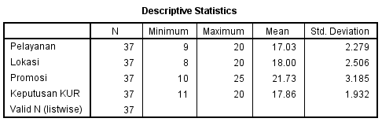Sumber: hasil pengolahan data, 2024
Berdasarkan hasil uji deskriptif diatas, dapat kita gambarkan distribusi data yang telah didapat oleh peneliti:
1. Variabel Pelayanan (X₁), dari data tersebut dapat dideskripsikan bahwa nilai minimum 9 sedangkan nilai tertinggi 20, nilai rata-rata variabel Pelayanan adalah -17,03 dan standar deviasi sebesar 2,279.
2. Variabel Lokasi (X₂), dari data tersebut dapat dideskripsikan bahwa nilai minimum sebesar 8 sedangkan nilai maximum adalah 20, nilai rata-rata variabel Lokasi adalah 18 serta standar deviasi sebesar 2,506.
3. Variabel Promosi (X₃), dari data tersebut dapat dideskripsikan bahwa nilai minimum sebesar 10 sedangkan nilai maximum 25. Nilai mean variabel (X₃) adalah 21,73 serta standar deviasi sebesar 3,185.
4. Variabel Keputusan KUR (Y), dari data tersebut dapat dideskripsikan bahwa nilai minimum sebesar 11 sedangkan nilai tertinggi sebesar 20. Nilai mean variabel Keputusan KUR adalah 17,86 serta standar deviasi sebesar 1,932.

C. Hasil Penelitian

1. Hasil Validitas dan Reliabilitas Instrumen

a. Uji Validitas
Uji validitas digunakan untuk mengukur sah atau valid tidaknya suatu instrumen suatu penelitian atau kuesioner. Metode yang digunakan untuk menyatakan data valid dengan melihat r hitung > r tabel. Dalam penelitian ini, jumlah sampel penelitian diperoleh sebanyak 37 responden, maka diperoleh nilai (dF) = 37-2 dengan tingkat signifikansi 5%, maka nilai (dF) dari 35 orang adalah 0.324. Uji validitas variabel penelitian ini menggunakan aplikasi SPSS Statistik 21. Butir pertanyaan dalam kuisioner dianggap valid apabila nilar r hitung > 0,324. Berikut hasil uji validitas penelitian ini:
Tabel 4. 4 Hasil Uji Validitas
Variabel | Item | R hitung | R tabel | Keterangan
Pelayanan (X1) | X1.1 | 0,768 | 0,324 | VALID
Pelayanan (X1) | X1.2 | 0,845 | 0,324 | VALID
Pelayanan (X1) | X1.3 | 0,854 | 0,324 | VALID
Pelayanan (X1) | X1.4 | 0,754 | 0,324 | VALID
Lokasi (X2) | X2.1 | 0,814 | 0,324 | VALID
Lokasi (X2) | X2.2 | 0,849 | 0,324 | VALID
Lokasi (X2) | X2.3 | 0,804 | 0,324 | VALID
Lokasi (X2) | X2.4 | 0,875 | 0,324 | VALID
Promosi (X3) | X3.1 | 0,830 | 0,324 | VALID
Promosi (X3) | X3.2 | 0,855 | 0,324 | VALID
Promosi (X3) | X3.3 | 0,859 | 0,324 | VALID
Promosi (X3) | X3.4 | 0,793 | 0,324 | VALID
Promosi (X3) | X3.5 | 0,855 | 0,324 | VALID
Keputusan Mengambil KUR (Y) | Y.1 | 0,757 | 0,324 | VALID
Keputusan Mengambil KUR (Y) | Y.2 | 0,705 | 0,324 | VALID
Keputusan Mengambil KUR (Y) | Y.3 | 0,791 | 0,324 | VALID
Keputusan Mengambil KUR (Y) | Y.4 | 0,785 | 0,324 | VALID
Sumber: Hasil Olah Data, 2024

Berdasarkan hasil uji validitas yang telah dilakukan, maka dapat ditarik kesimpulan bahwa 17 item pertanyaan yang terdiri dari variabel pengetahuan, modal minimal, persepsi risiko dan minat investasi dapat dikatakan valid karena nilai r hitung > r tabel (0,324).

b. Uji Reliabilitas
Uji reliabilitas digunakan untuk menguji kuisioner dengan tujuan mengetahui konsistensi dan kestabilan jawaban ketika dilakukan pengukuran berulang dengan kuisioner yang sama. Dasar untuk menguji reliabilitas suatu kuisioner adalah dengan melihat nilai Cronbach Alpha. Data kuisioner dapat dikatakan reliabel jika nilai Cronbach alpha > 0,60.
Tabel 4. 5 Hasil Uji Reliabilitas
Variabel | Cronbach’s Alpha | Keterangan
Pelayanan | 0,820 | Reliabel
Lokasi | 0,854 | Reliabel
Promosi | 0,894 | Reliabel
Keputusan KUR | 0,754 | Reliabel
Sumber: Hasil Pengolahan Data, 2024
Melalui tabel diatas diketahui bahwa variabel pengetahuan, modal minimal, persepsi risiko dan minat investasi dapat memiliki nilai Cronbach alpha > 0,60 maka bisa dikatakan reliabel.

2. Uji Asumsi Klasik

a. Uji Normalitas
Uji normalitas merupakan uji yang bertujuan untuk menguji apakah dalam model regresi, variabel terikat dan variabel bebas keduanya memiliki data yang terdistribusi secara normal atau tidak. Dalam penelitian ini penulis menggunakan metode P-P Plot dan untuk lebih validnya dibantu dengan uji Kolmogorov Smirnov.
Metode P-Plot atau bisa juga disebut probability plot merupakan uji normalitas dengan nilai residual yang terdistribusi normal adalah saat titik data searah mengikuti garis diagonal. Sebaliknya, jika titik tidak mengikuti dan bergerak menjauh dari garis diagonal maka nilai residual tidak berdistribusi normal.
Gambar 4. 2 P-Plot
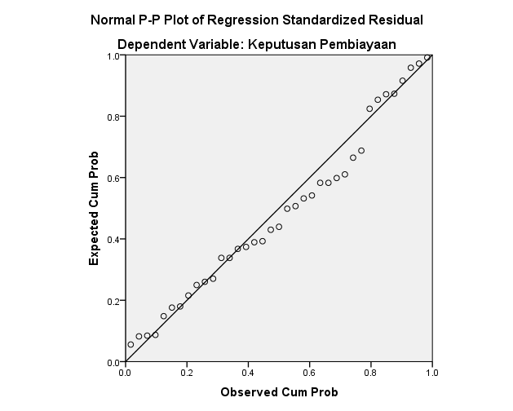
Sumber: Hasil Pengolahan Data, 2024
‘
Berdasarkan gambar P-plot dapat ditarik kesimpulan bahwa uji normalitas nilai residual berdistribusi normal. Karena titik-titik pada P-plot searah mengikuti garis diagonalnya. Untuk meyakinkan Kembali bahwa data penyebaran beridistribusi normal atau tidak dapat dilakukan juga uji Kolmogorov Smirnov, berikut hasil dari uji Kolmogorov Smirnov.

Tabel 4. 6 Hasil Uji Normalitas
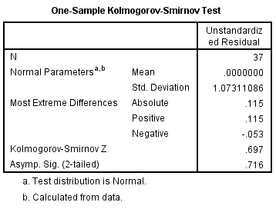
Sumber: Hasil Pengolahan Data, 2024
Menurut uji One-Sample Kolmogorov Smirnov data berdistribusi normal jika nilai signifikansinya > 0,05. Diketahui. Nilai residual pada tabel K-S diatas menunjukan 0,716 dan lebih besar dari >0,05 sehingga dapat dikatakan penelitian ini telah lolos uji normalitas.

b. Uji Multikolinieritas
Uji multikolinieritas dilakukan guna untuk mengetahui bagaimana model regresi pada suatu penelitian, apakah memiliki korelasi antara variabel independen atau tidak. Jika regresi yang dihasilkan kurang bagus maka hal itu termasuk terjadi gejala multikolinieritas. Hal ini karena variabel pada suatu penelitian yang digunakan dapat menghasilkan parameter serupa yang menyebabkan mereka saling berkaitan, sehingga dapat saling mengganggu. Dasar pengambilan keputusan uji multikolinieritas dapat diketahui pada pada nilai tolerance dan Variance Inflation Factor (VIF). Jika nilai Tolerance > 0,10 dan nilai VIF < 10 maka tidak terjadi multikolinieritas. Berikut hasil uji multikolinieritas:
Tabel 4. 7 Hasil Uji Multikoliniearitas
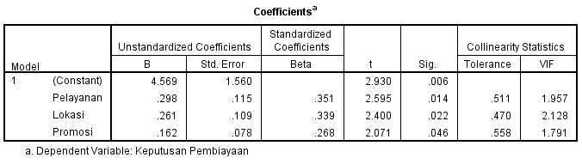
Sumber: Hasil Pengolahan Data, 2024
Dari hasil pengujian multikolinieritas yang dilakukan diketahui bahwa variabel (X₁) yaitu pelayanan memiliki nilai tolerance sebesar 0,511 dan nilai VIF sebesar 1,957. Kemudian variabel (X₂) lokasi memiliki nilai tolerance 0,470 dan nilai VIF 2,128. Terakhir variabel promosi (X₃) memiliki nilai tolerance 0,558 dan VIF 1,791. Berdasarkan tabel diatas, semua variabel bebas memiliki nilai tolerance > 0,1 dan nilai VIF < 10. Sehingga dapat disimpulkan tidak terjadi gejala multikolinearitas antar variabel independen dalam penelitian ini.
c. Uji Heteroskedastisitas Uji heteroskedastisitas digunakan untuk mengetahui apakah didalam model regresi terjadi ketidaksamaan variance atau pengamatan satu ke pengamatan lain maka dilakukanlah. Model regresi yang baik adalah yang homokedastisitas, tidak heteroskedastisitas. Pada penelitian ini uji heteroskedastisitas memanfaatkan uji metode grafik pada scatterplot dan uji glejser. Ketentuan pada uji glejser yaitu jika nilai signifikan < 0,05 maka terjadi heteroskedastisitas, dan jika nilai signifikan > 0,05 maka tidak terjadi heteroskedastisitas.

Gambar 4. 3 Hasil Uji Heteroskedastisitas Scatterplot
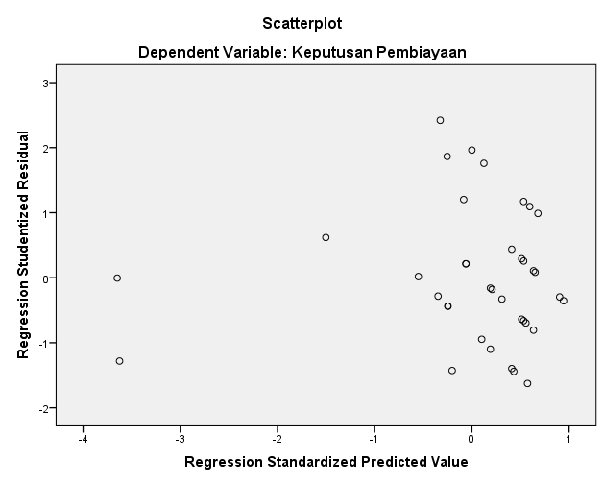
Sumber: Hasil Pengolahan Data, 2024
Menurut hasil scatterplot diatas bahwa titik menyebar diatas dan dibawah angka 0, kemudian titik menyebar tidak hanya pada satu bagian serta tidak membentuk pola apapun. Dapat dikatakan bahwa tidak terjadi heteroskedastisitas. Penulis juga melakukan uji glejser untuk lebih meyakinkan terkait uji heteroskedastisitas. Berikut hasil dari uji glejser:

Tabel 4. 8 Hasil Uji Glejser
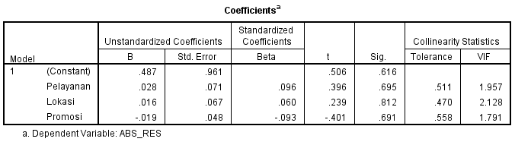
Sumber: Hasil Pengolahan Data, 2024
Pada tabel diatas diketahui bahwa nilai signifikansi untuk variabel pelayanan (X₁) adalah 0,695 > 0,05. Sedangkan pada variabel lokasi (X₂) memiliki nilai signifikansi 0,812 > 0,05 dan variabel promosi (X₃) 0,691 > 0,05. Dapat disimpulkan bahwa semua variabel pada penelitian ini tidak terjadi heteroskedastisitas.

3. Uji Analisis Regresi Linier Berganda
Tabel 4. 9 Hasil Uji Regresi Linier
Sumber: Hasil Pengolahan Data, 2024
Berdasarkan tabel diatas, model regresi yang diperoleh adalah sebagai berikut:
Y = 4,569 + 0,298 X₁ + 0,261 X₂ + 0,162 X₃ + ε
Dari persamaan diatas maka dapat dijelaskan sebagai berikut:
a. Konstanta (α) menunjukan hasil sebesar 4,569 dan bernilai positif memiliki arti jika variabel-variabel independen (X) diasumsikan tetap atau tidak mengalami perubahan maka nilai Y pada variabel Keputusan mengambil KUR adalah senilai 4,569.
b. Koefisien variabel Pelayanan (X₁) sebesar 0,298 satuan yang memiliki arti bahwa setiap kenaikan pelayanan sebesar 1 satuan maka akan menaikan Keputusan pengambilan KUR di BSI KCP Purwodadi Suprapto sebesar 0,298 satuan dengan asumsi bahwa variabel bebas yang lain tidak berubah atau konstan.
c. Koefisien variabel Lokasi (X₂) sebesar 0,261 satuan yang berarti bahwa setiap kenaikan variabel Lokasi sebesar 1 satuan, maka Keputusan pengambilan KUR di BSI KCP Purwodadi Suprapto akan meningkat sebesar 0,261 satuan dengan asumsi variabel lain tidak mengalami perubahan atau tetap.
d. Nilai koefisien variabel Promosi (X₃) adalah sebesar 0,162 satuan. Berdasarkan hal tersebut berarti setiap kenaikan variabel Lokasi sebesar 1 satuan, maka akan meningkatkan Keputusan pengambilan KUR di BSI KCP Purwodadi Suprapto sebesar 0,162 satuan dengan asumsi variabel lain tetap.
4. Uji Hipotesis
a. Uji Koefisien Determinasi (R²)
Uji koefisien determinasi (R²) digunakan untuk mengukur seberapa besar kemampuan nilai model dalam menjelaskan variabel terikat. Uji koefisien determinasi dalam penelitian ini menggunakan SPSS 21 dan berikut hasilnya:

Tabel 4.10 Hasil Uji Koefisien Determinasi
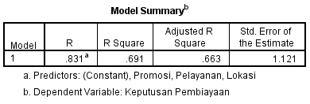
Sumber: Hasil Pengolahan Data, 2024
Berdasarkan hasil uji diatas pada tabel R square meunjukan bahwa pengaruh nilai Pelayanan (X₁), Lokasi (X₂) dan Promosi(X₃) yaitu sebesar 0,691 atau senilai 69,1%. Hal itu memiliki arti bahwa variabel bebas memiliki pengaruh pada variabel terikat sebesar 69,1% dan sisanya sebesar 30,9% dipengaruhi oleh variabel lainnya diluar daripada variabel bebas dalam penelitian ini.
b. Uji Parsial (Uji t) Uji Hipotesis (Uji ) di gunakan untuk mengetahui seberapa besar nilai pengaruh antara masing – masing variabel Independen ( pelayanan (X₁), lokasi (X₂), promosi ( X₃) ) terhadap variabel dependen ( Keputusan mengambil KUR (Y)). Dasar pengambilan keputusan pada uji ini ada 2 cara. Cara pertama adalah membandingkan nilai t hitung dengan nilai t tabel. Jika nilai t hitung > t tabel maka variabel independen tersebut memiliki pengaruh positif terhadap variabel dependen, begitu juga sebaliknya. Lalu cara keuda yaitu membandingkan nilai signifikansi, apabila nilai signifikansi variabel bebas < 0,05 maka variabel bebas memiliki pengaruh positif terhadap variabel terikat, begitu juga sebaliknya jika nilai signifikansi variabel independen > 0,05 maka tidak berpengaruh atau berpengaruh negatif terhadap variabel dependen. Dengan tingkat kepercayaan sebesar 95% atau (α= 0,05) N= 37 (jumlah sampel), k= jumlah variabel bebas.

Rumus untuk mencari t tabel adalah
t = (α/2;n – k – 1)
= t (0,05/2; 37-4-1)
= t (0,025;32)
maka diperoleh nilai t tabel = 2,036. Berikut hasil uji t pada riset ini:
Tabel 4. 11 Uji t
Sumber: Data yang diolah SPSS
Berdasarkan tabel coefficients diatas, maka dapat dilakukan uji hipotesis untuk setiap variabel bebas sebagai berikut:
- Menurut hasil uji parsial untuk variabel independen pertama yaitu Pelayanan (X₁), diperoleh t hitung sebesar 2,595 > 2,036 serta nilai signifikan 0,014 < 0,05. Sehingga dapat ditarik kesimpulan bahwa Pelayanan (X₁) berpengaruh positif dan signifikan terhadap Keputusan mengambil KUR di BSI KCP Purwodadi Suprapto.
- Berdasarkan hasil uji parsial untuk variabel independen kedua yaitu Lokasi (X₂) diperoleh t hitung dan t tabel sebesar 2,400 > 2,036 serta nilai signifikansi 0,022 < 0,05. Dapat ditarik kesimpulan bahwa Lokasi (X₂) berpengaruh positif dan signifikan terhadap Keputusan mengambil KUR di BSI KCP Purwodadi Suprapto.
- Menurut hasil uji parsial dengan variabel bebas Promosi (X₃) diketahui t hitung dan t tabel sebesar 2,071 < 2,036 serta nilai signifikansi 0,046 > 0,05. Sehingga dapat ditarik kesimpulan bahwa Persepsi Risiko berpengaruh positif namun tidak signifikan terhadap Keputusan mengambil KUR di BSI KCP Purwodadi Suprapto.

D. Pembahasan

1. Pengaruh Pelayanan terhadap Keputusan Mengambil KUR di BSI KCP Purwodadi Suprapto.
Pelayanan merupakan pemahaman yang harus dimiliki oleh seseorang tentang berbagai aspek mengenai investasi,dimulai dari pengetahuan dasar penilaian investasi, tingkat risikonya dan tingkat pengembalian (return) investasi. Berdasarkan riset yang dilakukan penulis menunjukan bahwa hasil uji t memperoleh t hitung sebesar 2,595. Nilai ini lebih besar dari t tabel sebesar 2,036 serta nilai signifikan 0,014 < 0,05. Menurut hasil tersebut maka hipotesis pertama (H₁) yang menyatakan bahwa pelayanan berpengaruh positif terhadap Keputusan mengambil KUR di BSI KCP Purwodadi Suprapto. Berdasarkan hasil penelitian dapat dijelaskan bahwa pelayanan memiliki dampak yang signifikan dalam mempengaruhi keputusan masyarakat untuk mengambil KUR di BSI KCP Purwodadi Suprapto . Semakin meningkatnya pelayanan yang dirasakan oleh calon nasabah, maka Keputusan untuk pengambilan KUR juga makin meningkat. Hal tersebut menandakan bahwa orang yang hendak mengambil KUR juga diepngaruhi oleh pelayanan yang mereka alami. Semakin baik pelayanan yang dirasakan oleh calon nasabah, maka akan meningkatkan Keputusan pengambilan KUR.

Penelitian ini didukung oleh Sucihati dkk 2020, berdasakan uji t menyatakan bahwa secara parsial maupun secara simultan pelayanan berpengaruh terhadap keputusan pengambilan pembiayaan KUR. Hal ini menunjukan bahwa pelayanan yang baik dapat mempengaruhi keputusan nasabah. Hasil penelitian ini menunjukan penelitian yang berbeda dengan penelitian yang dilakukan oleh Alkahvy et al 2022, menyatakan bahwa kualitas pelayanan tidak berpengaruh signifikan dan negatif terhadap keputusan pembelian.
    - Pengaruh Lokasi terhadap Keputusan Mengambil KUR di BSI KCP Purwodadi Suprapto.
Lokasi adalah posisi atau tempat di mana suatu objek, orang, atau peristiwa berada. Dalam konteks geografi, lokasi dapat merujuk pada koordinat geografis, alamat, atau area tertentu. Lokasi seseorang bisa mempengaruhi keputusan mengambil KUR karena akses ke bank lebih mudah. Berdasarkan riset yang dilakukan penulis menunjukan bahwa hasil uji t memperoleh t hitung sebesar 2,400. Nilai tersebut lebih besar daripada t tabel 2,036, serta untuk nilai signifikan 0,022 < 0,05. Menurut hasil tersebut maka hipotesis kedua (H₂) yang menyatakan bahwa lokasi berpengaruh positif terhadap Keputusan mengambil KUR di BSI KCP Purwodadi Suprapto. Berdasarkan hasil penelitian dapat dijelaskan bahwa seseorang akan tertarik jika Lokasi bangunan atau tempat tersebut strategis, dekat atau mudah diakses dalam hal ini adalah BSI KCP Purwodadi Suprapto. Karena jika lokasi, tersebut strategis orang akan mudah mengetahui dan mencari sehingga tujuan pertama untuk pengambilan KUR adalah di tempat tersebut. Maka semakin baik letak lokasinya, maka akan meningkatkan Keputusan seseorang untuk mengambil KUR. Penelitian ini didukung oleh Sunani 2017, berdasakan uji t menyatakan bahwa lokasi berpengaruh signifikan terhadap keputusan nasabah dalam mengambil Kredit Usaha Rakyat (KUR) Mikro. Hal ini menunjukan bahwa lokasi yang strategis dan mudah dijangkau dapat mempengaruhi keputusan nasabah. Hasil penelitian ini menunjukan temuan yang berbeda dengan penelitian yang dilakukan oleh Sucihati dkk 2020, berdasakan uji t menyatakan bahwa secara parsial lokasi secara parsial tidak berpengaruh terhadap keputusan pengambilan pembiayaan KUR BRI di Desa Jaya Makmur Kecamatan Labangka.

2. Pengaruh Promosi terhadap Keputusan Mengambil KUR di BSI KCP Purwodadi Suprapto.
Promosi adalah serangkaian kegiatan yang dilakukan untuk meningkatkan kesadaran, minat, atau penjualan suatu produk atau layanan. Ini bisa mencakup berbagai metode, seperti iklan, diskon, acara, dan kampanye pemasaran. Tujuan utama promosi adalah untuk menarik perhatian konsumen, membangun citra merek, dan mendorong pembelian. Promosi yang efektif tentang KUR, seperti penawaran bunga rendah dan kisah sukses pengusaha, dapat meningkatkan minat dan mendorong seseorang untuk mengajukan kredit demi mengembangkan usahanya. Berdasarkan riset yang dilakukan penulis, pengujian hipotesis yang ketiga tentang persepsi risiko menunjukan hasil t hitung senilai 2,071 dan dibawah t tabel < 2,036. Serta nilai signifikan 0,046 < 0,05. Menurut hasil tersebut maka hipotesis ketiga (H₃) yang menyatakan bahwa promosi berpengaruh positif namun dan signifikan terhadap Keputusan mengambil KUR di BSI KCP Purwodadi Suprapto. Berdasarkan penelitian ini dapat dijelaskan bahwa promosi dapat memengaruhi pengambilan Keputusan seseorang, hal ini dikarenakan bahwa anggapan seseorang mengenai promosi tidaklah sama. Promosi dapat memengaruhi seseorang jika promosi tersebut sesuai dengan kebutuhan orang tersebut atau yang sedang diinginkan oleh orang tersebut. Hal ini mengindikasikan semakin baik atau tinggi promosi, maka akan meningkatkan Keputusan seseorang dalam mengambil KUR. Penelitian yang didukung oleh Nugroho tahun 2022 yang menyatakan bahwa berdasarkan hasil uji t menyatakan bahwa promosi berpengaruh terhadap keputusan pengambil kredit Usaha Rakyat (KUR). Hal ini menunjukan bahwa Promosi menggunkan media sosial dan menciptakan produk yang unik dapat mempengaruhi keputusan nasabah. Hasil penelitian ini menunjukan temuan yang berbeda dengan penelitian sebelumnya yang dilakukan oleh Apriyani & Kusumastuti tahun 2019, menunjukkan hasil promosi berpengaruh positif dan tidak signifikan terhadap minat beli.

BAB V
PENUTUP
A. Kesimpulan
Menurut analisis data dan pembahasan penelitian Pengaruh Pelayanan, Lokasi, dan Promosi terhadap Keputusan pengambilan KUR di BSI KCP Purwodadi Suprapto, maka dapat ditarik kesimpulan sebagai berikut:
- Variabel pelayanan (X₁) berdasarkan hasil uji pada riset ini memiliki nilai t_{hitung} dan t_{tabel} masing-masing sebesar 2,595 > 2,036 serta nilai sig 0,014 < 0,05. Maka dapat dijelaskan bahwa pelayanan berpengaruh positif dan signifikan terhadap Keputusan pengambilan KUR di BSI KCP Purwodadi Suprapto, hal tersebut mengartikan bahwa semakin baik pelayanan, maka keputusan akan pengambilan KUR juga cenderung tinggi.
- Variabel lokasi (X₂) berdasarkan hasil uji pada riset ini memiliki nilai t_{hitung} dan t_{tabel} masing-masing sebesar 2,400 > 2,036 serta nilai sig 0,022 < 0,05. Maka dapat dijelaskan bahwa lokasi berpengaruh positif dan signifikan terhadap Keputusan pengambilan KUR di BSI KCP Purwodadi Suprapto, hal tersebut mengartikan bahwa jika lokasi strategis dan mudah dijangkau maka akan meningkatkan keputusan mengambil KUR.
- Variabel promosi(X₃) berdasarkan hasil uji pada riset ini memiliki nilai t_{hitung} dan t_{tabel} masing-masing sebesar 2,071 < 2,036 serta nilai sig 0,046 > 0,05. Maka dapat dijelaskan bahwa promosi berpengaruh positif namun dan signifikan terhadap Keputusan pengambilan KUR di BSI KCP Purwodadi Suprapto, hal tersebut mengartikan bahwa semakin baik promosi yang dilakukan oleh BSI KCP Purwodadi Suprapto akan meningkatkan pengaruh Keputusan pengambilan KUR di BSI KCP Purwodadi Suprapto.

1. Keterbatasan Penelitian
Penelitian ini memiliki keterbatasan dan kekurangan yang dapat menjadi pertimbangan untuk penelitian berikutnya agar memperoleh hasil yang lebih baik. Adapun keterbatasan pada penelitian ini adalah:
- Sampel yang diambil oleh peneliti tidak memiliki cakupan yang luas, responden pada penelitian ini hanya berjumlah 37 orang dan belum mampu menggambarkan keadaan yang sebenarnya.
- Sampel yang diambil oleh peneliti adalah nasabah KUR BSI KCP Purwodadi Suprapto dalam 3 bulan. keterbatasan penelitian ini adalah hanya mengambil nasabah 3 bulan saja dan bukan dalam 1 semester bahkan 1 tahun, sehingga masih dirasa kurang untuk menggambarkan keadaan nasabah KUR BSI KCP Purwodadi Suprapto yang sebenarnya.
2. Saran
Berdasarkan penelitian yang dilakukan oleh peneliti, pastinya tidak luput dari kekurangan di dalamnya. Maka dari itu saran yang diajukan dari penelitian yang telah dilakukan adalah sebagai berikut :
- Bagi peneliti selanjutnya dapat menentukan sampel lebih luas dan beragam agar hasil penelitian dapat lebih menyakinkan dan tergeneralisasi. Serta menambah variabel yang berbeda sesuai isu kontemporer dengan permasalahan yang ada.
- Bagi BSI KCP Purwodadi Suprapto agar dapat memperbaiki pelayanan dan meningkatkan promosi demi meningkatkan nasabah.

DAFTAR PUSTAKA
Alfian, Kamase, J., & Damis, H. (2019). Pengaruh Bauran Pemasaran Terhadap Keputusan Memilih Kredit Usaha Rakyat ( KUR) Pada PT. Bank Mandiri (Persero) Tbk. Cabang Pangkep. Jurnal Ilmu Ekonomi, 2, 8 - 18.
Alkahvy, M., No, J. A. D., Mojoroto,. 2022. Analisis Citra Merek, Kualitas Pelayanan Dan Testimonial Terhadap Keputusan Pembelian Sepatu Ventela Di Shoppe.
TafsirWeb, Surat Al-An’am Ayat 152, https://tafsirweb.com/2276-surat-al-anam-ayat-152.html, diakses pada Tanggal 18 Mei 2024.
Apriyani & Kusumastuti. 2019. Pengaruh Promosi terhadap Minat Beli pada Wuling Motors dengan Kesadaran Merek sebagai Variabel Mediasi. Prosiding Seminar Nasional Unimus vol.2.
S Mawadah, FA Ratno. Reputasi– muqtasid: Jurnal Ekonomi dan Perbankan Syariah,2017.https://scholar.google.co.id/citations?view_op=view_citation&hl=en&user=wIU4zUQAAAAJ&citation_for_view=wIU4zUQAAAAJ:qjMakFHDy7sC
Armand, Rafly. 2021. Pengaruh Produk Dan Kualitas Pelayanan Terhadap Minat Menabung Masyarakat Di Bank Bni Syariah Dki Jakarta. UIN Syarif Hidayatullah.
Evelyana. 2022.Analisis Pengaruh Promosi, Lokasi, Pelayanan Dan Suku Bunga Terhadap Keputusan Pengambilan Pembiayaan KreditUsaha Rakyat (Kur) Pada Bank Bri Cabang Kebumen. Universitas Putra Bangsa.
Fandy Tjiptono, Service Management Mewujudkan Layanan Prima (Yogyakarta: CV. AndiOffset, 2012), 3
Singgih Muheramtohadi. Jurnal Ekonomi dan Perbankan Syariah-Muqtasid 2017. https://muqtasid.iainsalatiga.ac.id/index.php/muqtasid/article/download/1079/733
Firdaus, Anisa. 2022. Pengaruh Pengetahuan, Lokasi Dan Promosi Terhadap Minat Masyarakat Muslim Mengambil Pembiayaan Pada Bank Syariah Di Kecamatan Patebon Kabupaten Kendal. UIN Walisongo.
Fitriani, Suci. 2022. Analisis Keputusan Nasabah Terhadap Pemilihan Kredit Usaha Rakyat Pada Bank Rakyat Indonesia (Bri) Unit Batua Raya Kota Makassar. Universitas Bosowa.
Gregorius Candra, Strategi dan Program Pemasaran (Yogyakarta: Andi Offset, 2001), 8-9
Gulman, Dewi (2021) Persepsi Nasabah terhadap Pembiayaan KUR Mikro IB Hasanah pada BNI Syariah KC Parepare. Undergraduate thesis, IAIN Parepare.
Hadi Sumarsono, ―Ziarah Pemikiran Hebert Alexander Simon‖, Ekuilibrium Jurnal Ilmiah Bidang Ilmu Ekonomi, Vol. 8, No.2, 2013 (September), hlm. 43
Hari & Raden. 2019. Eksistensi dan Kebijakan Regulasi PerizinanLembaga Keuangan Mikro oleh Otoritas Jasa Keuangan. Jurnal Yustisiabel.
Herwina.2022. Pengaruh Promosi, Kepercayaan Dan Kualitas Pelayanan Terhadap Keputusan Nasabah Dalam Melakukan Pembiayaan Kredit Usaha Rakyat (KUR) Pada Bank Bri Unit Kuto Palembang” Universitas Sriwijaya.
Indriyani. 2022. Analisis Penerapan Kebijakan Restrukturisasi PadaPembiayaan Mikro Di Bank Syariah Indonesia KC Tasikmalaya A Yani”. Universitas sIliwangi.
M.Nur Rianto Al Arif, Dasar-Dasar Pemasaran Bank Syariah, Cet.2 (Bandung: Alfabeta, 2012)
Mudawamah, Anita. Pengaruh Produk, Lokasi Dan Promosi Terhadap Minat UMKM Untuk Menggunakan Pembiayaan Pada Perbankan Syariah (Studi Kasus UMKM Kecamatan Brangsong Kendal). UIN Walisongo.
Mukhlis dan Arifin. 2022. Pengaruh literasi keuangan syariah dan religiusitas terhadap keputusan pengambilan pembiayaan usaha rakyat di bank syariah indonesia Malang Soetta. Jurnal Ekonomi, Bisnis dan Pendidikan (JEBP), 2(1), 2022, 68-78
Nadya. 2022. Pengaruh Promosi, Kepercayaan Dan Kualitas Pelayanan Terhadap Keputusan Nasabah Dalam Melakukan Pembiayaan Kredit Usaha Rakyat (KUR) Pada Bank Bri Unit Kuto Palembang” Universitas Sriwijaya.
Nugroho, Andy Prasetya. 2022. Pengaruh Promosi, Pelayanan dan trust Terhadap Keputusan Pengambilan KUR Super Mikro PT BRI Unit Polehan” Universitas Malang.
Nurudin and Hida Alfathin Mila Ulwiya, “Pengaruh Kualitas Pelayanan, Promosi, Dan Persepsi Religiusitas Terhadap Minat Menabung Di Bank Syariah Indonesia (Studi Kasus Di Bank Syariah Indonesia Cabang Semarang),” Jurnal Ilmu Perbankan Dan Keuangan Syariah 3 (2021): 145.
Paragita. 2013. Pengaruh Word Of Mouth Terhadap Minat Mengajukan Kredit Pada PT. Bank Pembangunan Daerah Jawa Timur, Tbk. Cabang Nganjuk.Universitas Brawijaya.
Permata. 2018. Pengaruh Lokasi, Promosi Dan Harga Terhadap Keputusan Nasabah Menggunakan Jasa Pembiayaan Gadai Emas Syari’ah Pada Bank Syari’ah Mandiri KC Palembang Pasar 16 Ilir. Diploma Thesis, Uin Raden Fatah Palembang.
Pradita, Tri Anggi. 2022. Efektivitas Pemberian Kredit Usaha Rakyat (Kur) Bsi Kc Bandar Jaya Terhadap Peningkatan Pendapatan Umkm Di Kecamatan Seputih Agung Kabupaten Lampung Tengah. Universitas Islam Negeri Raden Intan Lampung.
Puspahati, Arum. “ Pengaruh Promosi, pengetahuan, Atribut produk Terhadap Minat Masyarakat Menabung Di Baitul Maal Wa Tamwil Mitra Muamalat Kudus”. IAIN Kudus. 2021.
Quran NU, Surat Ali-Imran Ayat 159, https://quran.nu.or.id/ali%20’imran/159, diakses pada Tanggal 18 Mei 2024.
Rahmat Hidayat, “Rasionalitas: Overview terhadap Pemikiran dalam 50 Tahun Terakhir”,Buletin Psikologi ISSN 0854-7106 (Print) 2016, Vol. 24, No. 2, hlm. 103
Safitri, Nabila. 2022. Analisis Pengaruh Pengetahuan, Lokasi, Religiusitas, Dan Usia Terhadap Minat Menabung Masyarakat Di Bank Syariah (Studi Kasus Masyarakat Kecamatan Ujungpangkah Kabupaten Gresik). UIN Walisongo.
Sriwahyuni, Endang. 2019. Pengaruh Lokasi Dan Kualitas Pelayanan Terhadap Keputusan Nasabah Menabung Di Bank Syariah (Studi Pada Bank Bri Syariah Kcp Ngawi). IAIN Ponorogo.
Sucihati Dkk.2020. Analisis Pengaruh Promosi, Pelayanan, Lokasi Dan Suku Bunga Terhadap Keputusan Pengambilan Pembiayaan Kredit Usaha Rakyat. Jurnal Ekonomi Dan Bisnis Vol.8
Sunani.2017. Analisis Pengaruh Suku Bunga, Pelayanan, Jangka Waktu dan Lokasi Terhadap Keputusan Nasabah Dalam Mengambil Kredit Usaha Rakyat (KUR) Mikro Pada PT. Bank Rakyat Indonesia (Persero) Tbk. Unit Ungaran. Politekik negeri Semarag.
Tafsir Q, Surat Al-A’raf Ayat 56, https://tafsirq.com/7-al-araf/ayat-56, diakses pada Tanggal 18 Mei 2024.
Tafsir Web, Surat Al-Ankabut Ayat 2-3, https://tafsirweb.com/7228-surat-al-ankabut-ayat-2.html, diakses pada Tanggal 18 Mei 2024.
Trismaryati, Deselva. “Analisis Pengaruh Literasi, Promosi, Religiusitas Terhadap Minat Menabung Masyarakat Di Bank Syariah” Universitas Islam Negeri Walisongo. 2021.
Usman Effendi, Asas manajemen, (Depok: Rajawali Pers,2019), hal.119
Walfajri & Perwitasari, 2022. Pengaruh Promosi, Kepercayaan Dan Kualitas Pelayanan Terhadap Keputusan Nasabah Dalam Melakukan Pembiayaan Kredit Usaha Rakyat (KUR) Pada Bank Bri Unit Kuto Palembang. Universitas Sriwijaya.
NU Online, Surat Al-Baqarah Ayat 282 dan Sifat Pasar Berjangka,
https: // islam. nu.or.id/syariah/surat-al-baqarah-ayat-282-dan-sifat-pasarberjangkaSbgWR, diakses pada Tanggal 18 Mei 2024
Ross Nana Sucihati,pelayanan, vol 8 No. 3 (2020): jurnal ekonomi & bisnis pelayanan https://e-journallppmunsa.ac.id/index.php/jeb/article/view/552
Eky Dwi Juswina, vol. 1 no. 2 (2022) Lokasi https://journal.formosapublisher.org/index.php/jfbd/article/view/1239

Andy Prasetya Budi Nugroho, Dkk. Ejrm. Vol.11 February 2022 promosi https://jim.unisma.ac.id/index.php/jrm/article/view/15535

Lampiran 1
PERMOHONAN MENJADI RESPONDEN

Assalamualaikum, Wr.Wb.
Untuk keperluan penyusunan skripsi sebagai salah satu syarat untuk mengikuti program sarjana saya yang bertanda tangan dibawah ini :
Nama : Aufalul Marom
NIM : 1905036128
Bersama ini saya mengajukan permohonan kepada Saudara untuk bersedia menjadi responden dalam penelitian saya yang berjudul: “Pengaruh pelayanan, lokasi dan promosi terhadap keputusan nasabah mengambil pembiayaan KUR (Kredit Usaha Rakyat) di BSI KCP Purwodadi Suprapto“. Dengan segala kerendahan hati penulis memohon dengan hormat kepada Saudara untuk meluangkan waktu guna mengisi daftar pertanyaan yang penulis ajukan sesuai dengan kondisi yang sebenarnya. Jawaban Saudara sangat kami butuhkan sebagai data penelitian dan semata-mata untuk kepentingan ilmu pengetahuan dan tidak ada maksud lain.
Harapan kami Saudara bersedia menjadi responden penelitian ini, Insya Allah identitas dan keterangan dari Saudara akan saya rahasiakan. Atas ketersediaan dan keikhlasan yang diberikan, penulis mengucapkan terima kasih yang sebesar-besarnya.
Wassalammu’alaikum Wr.Wb.
Hormat Saya,

Aufalul Marom

Lampiran 2
LEMBAR PERSETUJUAN MENJADI RESPONDEN
Saya yang bertanda tangan dibawah ini :
Nama :
Umur :
Setelah mendapat keterangan dan mengetahui manfaat dan tujuan penelitian yang berjudul “Pengaruh pelayanan, lokasi dan promosi terhadap keputusan nasabah mengambil pembiayaan KUR (Kredit Usaha Rakyat) di BSI KCP Purwodadi Suprapto“ (menyatakan setuju/tidak setuju) diikutsertakan dalam penelitian dengan catatan apabila sewaktu-waktu merasa dirugikan dalam bentuk apapun berhak membatalkan persetujuan ini. Saya percaya apa yang saya informasikan dijamin kerahasiaanya.

Purwodadi,.............2024
Responden

........................

Lampiran 3
KUESIONER PENELITIAN
- Data Responden
Petunjuk Pengisisan : Berilah tanda checklish (✓) atau tanda silang (X) pada pilihan jawaban yang ada.
- Nama :

- Jnis Kelamin : Pria Wanita
- Umur : <17 tahun 24-35 tahun

17-23 tahun > 35 tahun

- Lama menjadi nasabah : < 1 tahun 1-3 tahun > 3 tahun

- Tingkat Pendidikan : SD SMP SMA PT

- Pekerjaan : Swasta

PNS

Wiraswasta

Lainnya :Sebutkan........................

- Pendapatan : < 1.000.0000

1.0000.000-3.000.000

3.000.000-5.000.000

> 5.000.0000

- Angket Penelitian
Berikut ini terdapat sejumlah pertanyaan. Silakan baca dan pahami dengan baik pertanyaan tersebut. Mohon beri tanda checklish (✓) atau tanda silang (X) pada pilihan jawaban yang menurut Saudara/i yang paling sesuai dengan diri Anda dengan jawaban yang tersedia yaitu:
SS : Sangat Setuju
S : Setuju
R : Ragu-ragu
TS :Tidak Setuju:
STS :Sangat Tidak Setuju

Indikator | No | Pernyataan | SS | S | R | TS | STS
- Pelayanan
Reliability (Kehandalan) | 1. | Pegawai BSI memiliki kemampuan memudahkan proses pengajuan KUR BSI
Responsiveness (Ketanggapan) | 2. | Pegawai BSI selalu siap dalam melayani keluhan saya dalam proses pembiayaan KUR BSI
Assurance (Jaminan) | 3. | Pegawai BSI menjamin nominal dana KUR yang akan diterima nasabah sesuai yang telah dijelaskan kepada saya
Emphaty (Empati) | 4. | Pegawai BSI selalu bersikap ramah selama melayani saya
- Lokasi
Akses | 1. | Lokasi BSI mudah dijangkau dengan kendaraan umum atau pribadi
Visibilitas | 2. | BSI mudah dicari karena berada di tepi jalan besar
Lalu lintas (traffic) | 3 | Lokasi BSI bukan area yang macet sehingga memudahkan saya untuk datang kesana
Tempat parkir yang luas dan aman | 4 | Lokasi BSI mempunyai tempat parkir yang sangat luas sehingga memudahkan saya saat untuk parkir
- Promosi
Periklanan (Advertising) | 1. | Iklan BSI di media cetak/elektronik membuat saya tertarik untuk mengambil KUR
Promosi Penjualan (Sales Promotion) | 2. | BSI menawarkan keunggulan produknya dengan baik sehingga saya tertarik
Penjualan Personal (Personal Selling) | 3. | Saya tertarik produk KUR BSI karena penawaran dari BSI melalui door to door
Hubungan Masyarakat (Public Relations) | 4. | Saya memilih KUR BSI karena promosi Oleh pegawai BSI yang memberikan informasi dengan jelas
Pemasaran Langsung | 5. | Saya mengambil KUR atas penawaran langsung oleh pegawai BSI
- Keputusan mengambil Pembiayaan KUR
Kualitas Pelayanan | 1. | Saya melakukan pinjaman KUR di BSI karena Pelayanan oleh petugas sangat baik
Lokasi | 2. | Lokasi BSI mudah dijangkau dengan kendaraan umum atau pribadi
Promosi | 3. | Saya akan memilih pembiayaan KUR di BSI karena promosi yang dilakukan BSI menarik
Reputasi | 4. | Keunggulan produk KUR BSI yang membuat saya tertarik karena BSI memiliki reputasi baik

Lampiran 2 : Tabel Jawaban Responden
1 | 4 | 4 | 4 | 5 | 4 | 4 | 3 | 4 | 4 | 5 | 4 | 5 | 5 | 5 | 4 | 4 | 5 | 73
2 | 5 | 4 | 2 | 4 | 4 | 4 | 3 | 4 | 2 | 5 | 4 | 1 | 4 | 3 | 5 | 3 | 3 | 60
3 | 5 | 4 | 4 | 4 | 5 | 5 | 5 | 4 | 5 | 4 | 5 | 4 | 4 | 5 | 5 | 5 | 4 | 77
4 | 4 | 4 | 4 | 5 | 4 | 5 | 4 | 4 | 3 | 4 | 3 | 4 | 4 | 4 | 4 | 4 | 3 | 67
5 | 5 | 5 | 4 | 5 | 4 | 4 | 5 | 5 | 4 | 5 | 5 | 5 | 5 | 5 | 4 | 4 | 4 | 78
6 | 5 | 4 | 4 | 5 | 5 | 5 | 5 | 4 | 5 | 5 | 4 | 4 | 5 | 5 | 4 | 5 | 5 | 79
7 | 5 | 5 | 5 | 5 | 4 | 4 | 5 | 5 | 5 | 4 | 5 | 4 | 5 | 5 | 5 | 5 | 5 | 81
8 | 5 | 4 | 5 | 5 | 5 | 5 | 4 | 5 | 5 | 5 | 5 | 4 | 5 | 5 | 5 | 5 | 5 | 82
9 | 5 | 4 | 4 | 5 | 5 | 4 | 5 | 5 | 5 | 5 | 5 | 4 | 4 | 4 | 5 | 4 | 4 | 77
10 | 4 | 5 | 4 | 4 | 4 | 4 | 4 | 5 | 3 | 3 | 3 | 4 | 4 | 5 | 4 | 4 | 4 | 68
11 | 4 | 5 | 5 | 5 | 4 | 5 | 5 | 5 | 5 | 5 | 5 | 5 | 5 | 4 | 4 | 5 | 5 | 81
12 | 5 | 5 | 5 | 4 | 4 | 5 | 4 | 5 | 4 | 5 | 4 | 5 | 5 | 4 | 4 | 5 | 5 | 78
13 | 5 | 5 | 4 | 5 | 5 | 5 | 5 | 5 | 4 | 5 | 4 | 5 | 5 | 4 | 4 | 5 | 5 | 80
14 | 5 | 5 | 5 | 4 | 5 | 5 | 5 | 5 | 5 | 5 | 5 | 4 | 4 | 5 | 4 | 5 | 5 | 81
15 | 5 | 5 | 4 | 5 | 5 | 4 | 5 | 4 | 5 | 4 | 5 | 5 | 4 | 5 | 5 | 4 | 4 | 78
16 | 5 | 5 | 4 | 5 | 4 | 5 | 4 | 5 | 4 | 5 | 4 | 4 | 4 | 4 | 3 | 4 | 5 | 74
17 | 4 | 5 | 5 | 5 | 5 | 5 | 5 | 5 | 4 | 4 | 5 | 5 | 4 | 5 | 4 | 5 | 4 | 79
18 | 4 | 5 | 4 | 4 | 4 | 4 | 5 | 5 | 4 | 5 | 4 | 4 | 5 | 5 | 4 | 4 | 4 | 74
19 | 4 | 5 | 3 | 3 | 3 | 4 | 2 | 5 | 4 | 4 | 3 | 5 | 5 | 3 | 3 | 4 | 5 | 65
20 | 5 | 5 | 4 | 4 | 4 | 5 | 4 | 5 | 4 | 4 | 4 | 5 | 4 | 4 | 5 | 4 | 4 | 74
21 | 4 | 3 | 4 | 4 | 3 | 4 | 4 | 4 | 3 | 3 | 4 | 4 | 3 | 3 | 4 | 4 | 4 | 62
22 | 5 | 5 | 4 | 4 | 4 | 4 | 4 | 4 | 3 | 4 | 3 | 4 | 4 | 4 | 4 | 5 | 4 | 69
23 | 4 | 5 | 5 | 4 | 5 | 5 | 5 | 4 | 5 | 5 | 4 | 5 | 4 | 5 | 4 | 5 | 5 | 79
24 | 4 | 4 | 4 | 4 | 4 | 4 | 4 | 5 | 2 | 4 | 3 | 4 | 3 | 3 | 4 | 4 | 4 | 64
25 | 3 | 4 | 4 | 4 | 4 | 4 | 4 | 4 | 4 | 5 | 5 | 3 | 4 | 4 | 4 | 3 | 4 | 67
26 | 4 | 5 | 4 | 4 | 4 | 4 | 5 | 5 | 4 | 3 | 3 | 3 | 3 | 4 | 5 | 3 | 4 | 67
27 | 5 | 5 | 4 | 4 | 4 | 4 | 5 | 5 | 4 | 5 | 4 | 5 | 4 | 5 | 4 | 5 | 4 | 76
28 | 4 | 5 | 4 | 4 | 4 | 3 | 4 | 5 | 3 | 3 | 4 | 4 | 3 | 4 | 4 | 4 | 5 | 67
29 | 5 | 5 | 4 | 4 | 4 | 4 | 5 | 4 | 3 | 4 | 4 | 4 | 4 | 4 | 4 | 3 | 4 | 69
30 | 4 | 4 | 4 | 5 | 4 | 4 | 4 | 4 | 3 | 4 | 3 | 4 | 4 | 4 | 4 | 3 | 4 | 66
31 | 4 | 5 | 5 | 4 | 4 | 5 | 4 | 4 | 4 | 5 | 5 | 5 | 4 | 5 | 4 | 5 | 5 | 77
32 | 4 | 4 | 4 | 4 | 4 | 4 | 4 | 5 | 4 | 3 | 3 | 3 | 3 | 4 | 4 | 4 | 4 | 65
33 | 5 | 5 | 5 | 4 | 4 | 4 | 5 | 5 | 3 | 5 | 4 | 4 | 4 | 5 | 4 | 4 | 4 | 74
34 | 4 | 4 | 5 | 5 | 4 | 4 | 4 | 5 | 4 | 3 | 3 | 3 | 3 | 4 | 4 | 4 | 4 | 67
35 | 4 | 5 | 5 | 5 | 4 | 4 | 5 | 5 | 3 | 4 | 3 | 4 | 4 | 4 | 4 | 4 | 5 | 72
36 | 4 | 5 | 4 | 5 | 4 | 4 | 5 | 4 | 4 | 3 | 3 | 3 | 3 | 4 | 4 | 4 | 5 | 67
37 | 4 | 5 | 5 | 4 | 4 | 4 | 5 | 4 | 4 | 3 | 3 | 4 | 4 | 4 | 4 | 4 | 5 | 70

Lampiran 3 : Hasil Analisis Data
1. Uji Validitas
Variabel | Item | R hitung | R tabel | Keterangan
Pelayanan (X1) | X1.1 | 0,768 | 0,324 | VALID
Pelayanan (X1) | X1.2 | 0,845 | 0,324 | VALID
Pelayanan (X1) | X1.3 | 0,854 | 0,324 | VALID
Pelayanan (X1) | X1.4 | 0,754 | 0,324 | VALID
Lokasi (X2) | X2.1 | 0,814 | 0,324 | VALID
Lokasi (X2) | X2.2 | 0,849 | 0,324 | VALID
Lokasi (X2) | X2.3 | 0,804 | 0,324 | VALID
Lokasi (X2) | X2.4 | 0,875 | 0,324 | VALID
Promosi (X3) | X3.1 | 0,830 | 0,324 | VALID
Promosi (X3) | X3.2 | 0,855 | 0,324 | VALID
Promosi (X3) | X3.3 | 0,859 | 0,324 | VALID
Promosi (X3) | X3.4 | 0,793 | 0,324 | VALID
Promosi (X3) | X3.5 | 0,855 | 0,324 | VALID
Keputusan Mengambil KUR (Y) | Y.1 | 0,757 | 0,324 | VALID
Keputusan Mengambil KUR (Y) | Y.2 | 0,705 | 0,324 | VALID
Keputusan Mengambil KUR (Y) | Y.3 | 0,791 | 0,324 | VALID
Keputusan Mengambil KUR (Y) | Y.4 | 0,785 | 0,324 | VALID

2. Uji Reliabilitas

Variabel | Cronbach’s Alpha | Keterangan
Pelayanan | 0,820 | Reliabel
Lokasi | 0,854 | Reliabel
Promosi | 0,894 | Reliabel
Keputusan KUR | 0,754 | Reliabel

3. Uji Normalitas
a. P-Plot

b. One-Sample Kolmogorof-Smirnov Test

4. Uji Multikolinearitas

5. Uji Heteroskedasitas
a. Scatterplot

b. Uji Glejser

6. Uji Regresi Berganda
7. Uji Koefesien Determinasi (R²)

8. Uji Parsial (Uji t).

Lampiran 4: Permohonan Penelitian

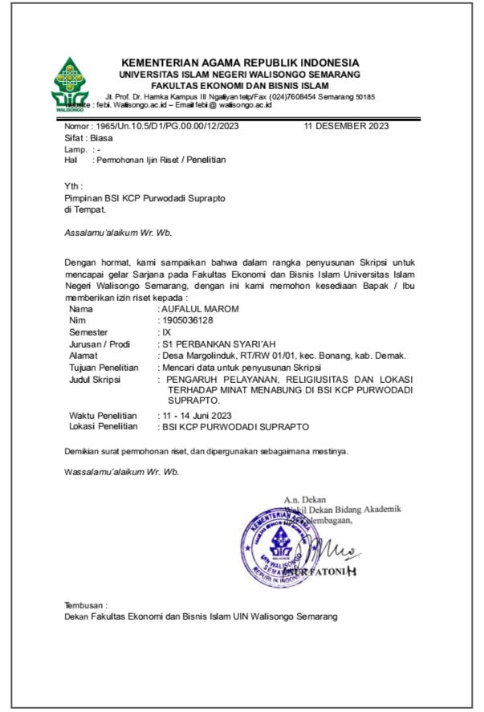

JURNAL PENELITIAN
Pengaruh Pelayanan, Lokasi, dan Promosi Terhadap Keputusan Nasabah Mengambil Pembiayaan KUR (Kredit Usaha Rakyat) di BSI KCP Purwodadi Suprapto
Tanggal | Keterangan | Paraf
12 Desember 2023 | Mengajukan permohonan pra-riset kepada Bank BSI KCP Purwodadi Suprapto | 
18 Desember 2023 | Wawancara dengan Branch Manager & Marketing Serta Meminta data nasabah Pembiayaan KUR | 
8 Januari 2024 | Menerima data nasabah pembiayaan KUR & Ijin sebar angket/kuesioner Kepada Nasabah BSI KCP Purwodadi Suprapto | 
11-14 Juni 2024 | Penyebaran angket/kuesioner pada nasabah dan dokumentasi | 
15 Juli 2024 | Meminta surat keterangan selesai penelitian di BSI KCP Purwodadi Suprapto

Purwodadi, 15 Juli 2024
Bank Syariah Indonesia KCP Purwodadi
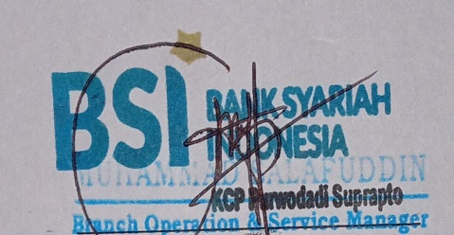

DOKUMENTASI

Ruang utama di Bank BSI KCP Purwodadi Suprapto
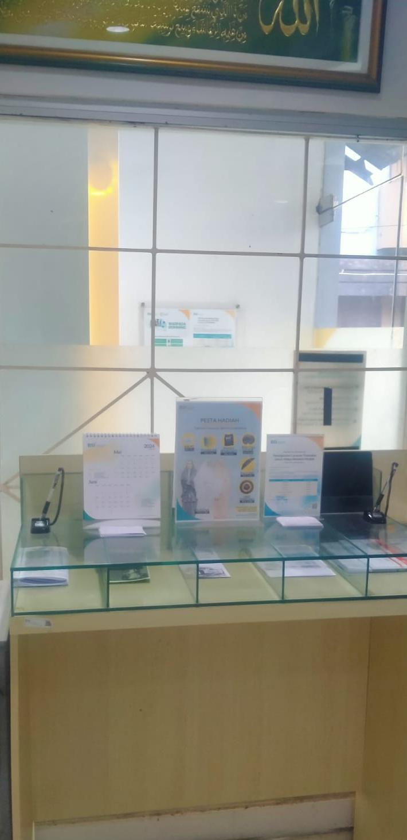
Brosur produk BSI KCP Purwodadi Suprapto
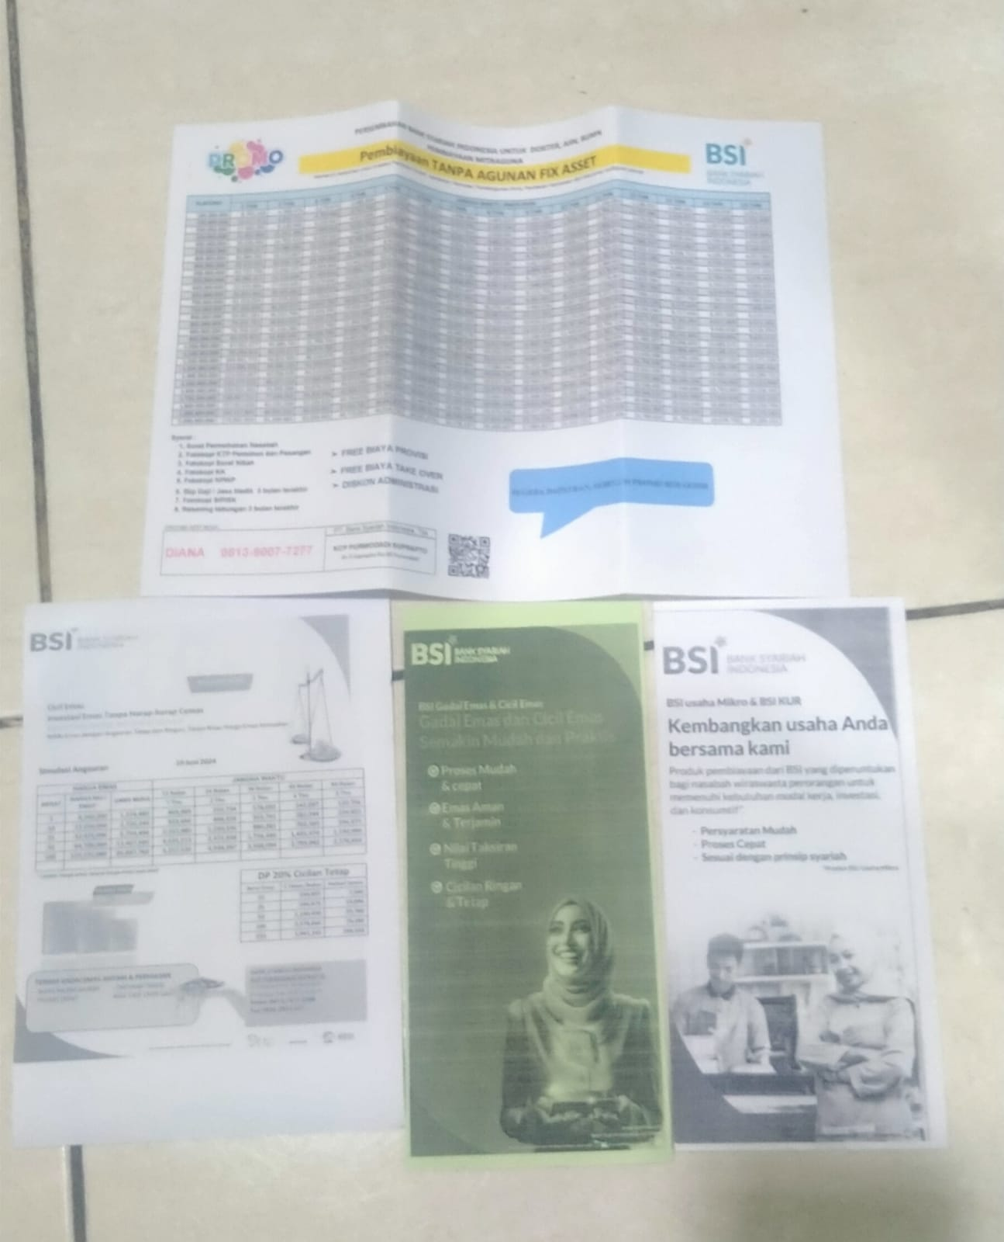

Penyebaran kuesioner berupa angket lembaran kertas kepada nasabah BSI KCP Purwodadi Suprapto yang mengambil KUR
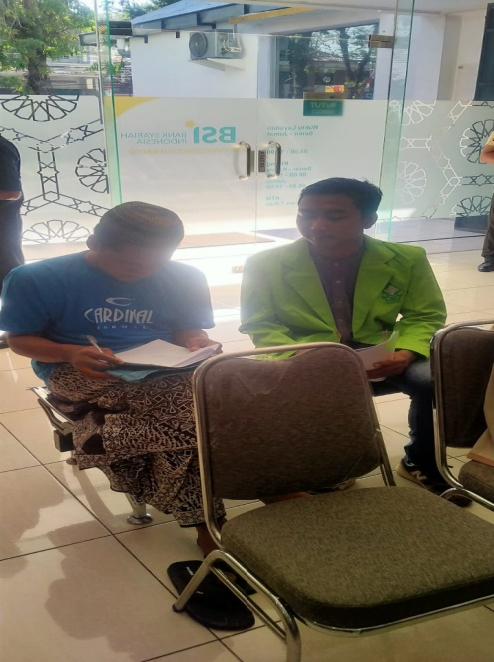
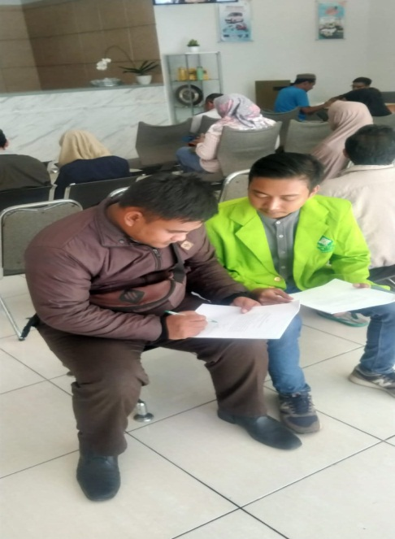

Foto bersama Branch Manager seusai wawancara dan pamitan
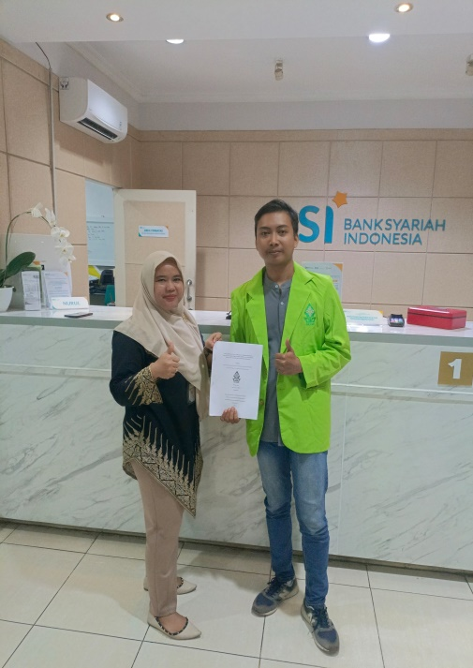
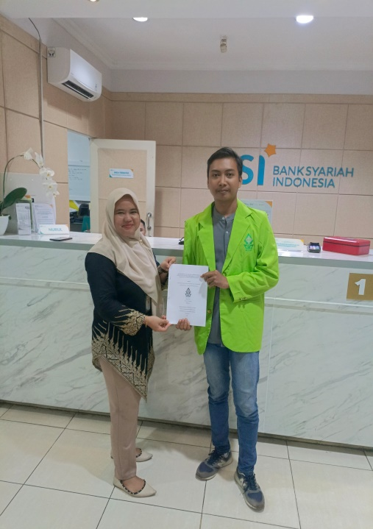

Foto bersama dengan karyawan di Bank BSI KCP Purwodadi Suprapto setelah pamitan kepada segenap karyawan bank

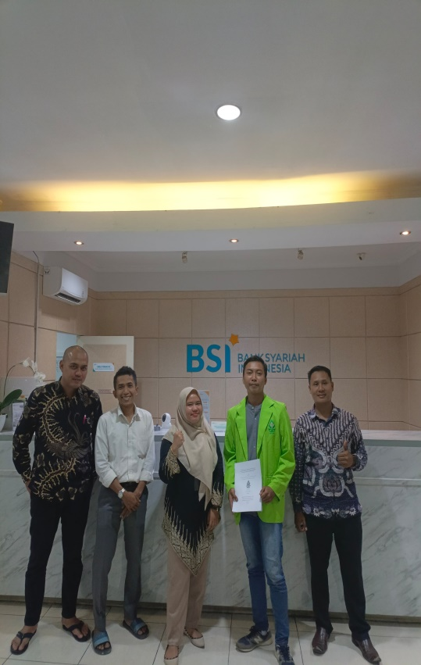
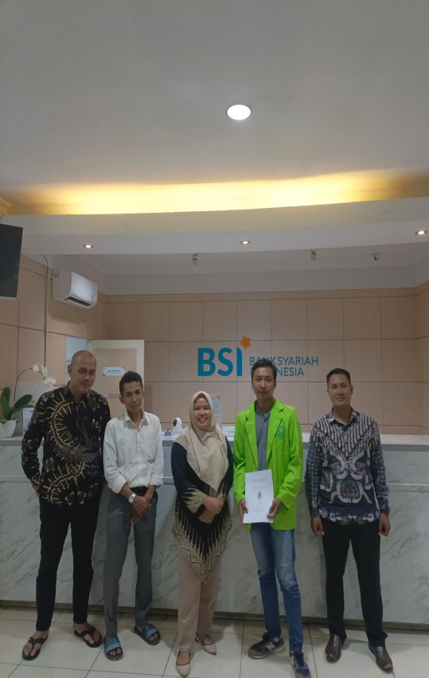


DAFTAR RIWAYAT HIDUP

Identitas Diri
Nama : Aufalul Marom
Tempat & Tanggal Lahir : Demak, 07 Desember 2001
Alamat : Desa Margolinduk RT 01/RW 01, Kec. Bonang
Kab. Demak
Jenis Kelamin : Laki-Laki
Agama : Islam
Kewarganegaraan : Indonesia
No Hp : 088980904636
Email : aufalul@gmail.com

Pendidikan
Tahun | Sekolah | Jurusan
2007 - 2013 | SD N Margolinduk | -
2013 - 2016 | MTS Al-Mubarok | IPS
2016 - 2019 | MAN Demak | IPS
2019 - sekarang | UIN Walisongo Semarang | S1 Perbankan Syariah

Safitri, Nabila. 2022. Analisis Pengaruh Pengetahuan, Lokasi, Religiusitas, Dan Usia Terhadap Minat Menabung Masyarakat Di Bank Syariah (Studi Kasus Masyarakat Kecamatan Ujungpangkah Kabupaten Gresik). UIN Walisongo.
Fitriani, Suci. 2022. Analisis Keputusan Nasabah Terhadap Pemilihan Kredit Usaha Rakyat Pada Bank Rakyat Indonesia (Bri) Unit Batua Raya Kota Makassar. Universitas Bosowa.
Pradita, Tri Anggi. 2022. Efektivitas Pemberian Kredit Usaha Rakyat (Kur) Bsi Kc Bandar Jaya Terhadap Peningkatan Pendapatan Umkm Di Kecamatan Seputih Agung Kabupaten Lampung Tengah. UNIVERSITAS ISLAM NEGERI RADEN INTAN LAMPUNG.
Alfian, Kamase, J., & Damis, H. (2019). Pengaruh Bauran Pemasaran Terhadap Keputusan Memilih Kredit Usaha Rakyat ( KUR) Pada PT. Bank Mandiri (Persero) Tbk. Cabang Pangkep. Jurnal Ilmu Ekonomi, 2, 8 - 18.
Singgih Muheramtohadi. Jurnal Ekonomi dan Perbankan Syariah-Muqtasid 2017: 65-77 https://muqtasid.iainsalatiga.ac.id/index.php/muqtasid/article/download/1079/733
Walfajri & Perwitasari, 2022. Pengaruh Promosi, Kepercayaan Dan Kualitas Pelayanan Terhadap Keputusan Nasabah Dalam Melakukan Pembiayaan Kredit Usaha Rakyat (KUR) Pada Bank Bri Unit Kuto Palembang. Universitas Sriwijaya.
Indriyani “Analisis Penerapan Kebijakan Restrukturisasi PadaPembiayaan Mikro Di Bank Syariah Indonesia KC Tasikmalaya A Yani”. Universitas sIliwangi.2022
Paragita “Pengaruh Word Of Mouth Terhadap Minat Mengajukan Kredit Pada Pt. Bank Pembangunan Daerah Jawa Timur, Tbk. Cabang Nganjuk.Universitas Brawijaya.2013.
Walfajri & Perwitasari, 2022. Pengaruh Promosi, Kepercayaan Dan Kualitas Pelayanan Terhadap Keputusan Nasabah Dalam Melakukan Pembiayaan Kredit Usaha Rakyat (KUR) Pada Bank Bri Unit Kuto Palembang. Universitas Sriwijaya
Alkahvy, M., No, J. A. D., Mojoroto, K., Kediri, K., & Timur, J. (2022). Analisis Citra Merek, Kualitas Pelayanan Dan Testimonial Terhadap Keputusan Pembelian Sepatu Ventela Di Shoppe.
Hari & Raden”Eksistensi dan Kebijakan Regulasi PerizinanLembaga Keuangan Mikro oleh Otoritas Jasa Keuangan” Jurnal Yustisiabel. 2019
Herwina Pengaruh Promosi, Kepercayaan Dan Kualitas Pelayanan Terhadap Keputusan Nasabah Dalam Melakukan Pembiayaan Kredit Usaha Rakyat (KUR) Pada Bank Bri Unit Kuto Palembang” Universitas Sriwijaya. 2022.
Nadya “Pengaruh Promosi, Kepercayaan Dan Kualitas Pelayanan Terhadap Keputusan Nasabah Dalam Melakukan Pembiayaan Kredit Usaha Rakyat (KUR) Pada Bank Bri Unit Kuto Palembang” Universitas Sriwijaya. 2022.
Nugroho, Andy Prasetya “ Pengaruh Promosi, Pelayanan dan trust Terhadap Keputusan Pengambilan KUR Super Mikro PT BRI Unit Polehan” Universitas Malang. 2022.
Apriyani & Kusumastuti. 2019. Pengaruh Promosi terhadap Minat Beli pada Wuling Motors dengan Kesadaran Merek sebagai Variabel Mediasi. Prosiding Seminar Nasional Unimus vol.2.
Mudawamah, Anita. Pengaruh Produk, Lokasi Dan Promosi Terhadap Minat UMKM Untuk Menggunakan Pembiayaan Pada Perbankan Syariah (Studi Kasus UMKM Kecamatan Brangsong Kendal). UIN Walisongo.
Sunani.2017. Analisis Pengaruh Suku Bunga, Pelayanan, Jangka Waktu dan Lokasi Terhadap Keputusan Nasabah Dalam Mengambil Kredit Usaha Rakyat (KUR) Mikro Pada PT. Bank Rakyat Indonesia (Persero) Tbk. Unit Ungaran. Politekik negeri Semarag.
Sucihati Dkk.2020. Analisis Pengaruh Promosi, Pelayanan, Lokasi Dan Suku Bunga Terhadap Keputusan Pengambilan Pembiayaan Kredit Usaha Rakyat. Jurnal Ekonomi Dan Bisnis Vol.8
Rahmat Hidayat, “Rasionalitas: Overview terhadap Pemikiran dalam 50 Tahun Terakhir”,Buletin Psikologi ISSN 0854-7106 (Print) 2016, Vol. 24, No. 2, hlm. 103
Hadi Sumarsono, ―Ziarah Pemikiran Hebert Alexander Simon‖, Ekuilibrium Jurnal Ilmiah Bidang Ilmu Ekonomi, Vol. 8, No.2, 2013 (September), hlm. 43
Sucihati Dkk.2020. Analisis Pengaruh Promosi, Pelayanan, Lokasi Dan Suku Bunga Terhadap Keputusan Pengambilan Pembiayaan Kredit Usaha Rakyat. Jurnal Ekonomi Dan Bisnis Vol.8
Hidayat rahmat.2016. FAKTOR-FAKTOR YANG MEMPENGARUHI CONSUMER DECISION MAKING PROCESS(STUDI KASUS RUMAH MAKAN BEBEK SINJAY MADURA). Journal of Industrial Engineering & Management SystemsVol. 9, No 2,August 201.
Evelyana. 2022.Analisis Pengaruh Promosi, Lokasi, Pelayanan Dan Suku Bunga Terhadap Keputusan Pengambilan Pembiayaan KreditUsaha Rakyat (Kur) Pada Bank Bri Cabang Kebumen. Universitas Putra Bangsa.
Kuncoro & Adithya (2010)
Sucihati Dkk.2020. Analisis Pengaruh Promosi, Pelayanan, Lokasi Dan Suku Bunga Terhadap Keputusan Pengambilan Pembiayaan Kredit Usaha Rakyat. Jurnal Ekonomi Dan Bisnis Vol.8
(Kotler, 2005:197)
Sriwahyuni, Endang. 2019. Pengaruh Lokasi Dan Kualitas Pelayanan Terhadap Keputusan Nasabah Menabung Di Bank Syariah (Studi Pada Bank Bri Syariah Kcp Ngawi). IAIN Ponorogo.
S Mawadah, FA Ratno. reputasi– muqtasid: Jurnal Ekonomi dan Perbankan Syariah, 2017.
Usman Effendi, Asas manajemen, (Depok: Rajawali Pers,2019), hal.119
Tafsir Web, Surat Al-Ankabut Ayat 2-3, https://tafsirweb.com/7228-surat-al-ankabut-ayat-2.html, diakses pada Tanggal 18 Mei 2024.
Fandy Tjiptono, Service Management Mewujudkan Layanan Prima (Yogyakarta: CV. AndiOffset, 2012), 3
Mukhlis dan Arifin. 2022. Pengaruh literasi keuangan syariah dan religiusitas terhadap keputusan pengambilan pembiayaan usaha rakyat di bank syariah indonesia Malang Soetta. Jurnal Ekonomi, Bisnis dan Pendidikan (JEBP), 2(1), 2022, 68-78
Sucihati Dkk.2020. Analisis Pengaruh Promosi, Pelayanan, Lokasi Dan Suku Bunga Terhadap Keputusan Pengambilan Pembiayaan Kredit Usaha Rakyat. Jurnal Ekonomi Dan Bisnis Vol.8
Gregorius Candra, Strategi dan Program Pemasaran (Yogyakarta: Andi Offset, 2001), 8-9
Sunani.2017. Analisis Pengaruh Suku Bunga, Pelayanan, Jangka Waktu dan Lokasi Terhadap Keputusan Nasabah Dalam Mengambil Kredit Usaha Rakyat (KUR) Mikro Pada PT. Bank Rakyat Indonesia (Persero) Tbk. Unit Ungaran. Politekik negeri Semarang.
Fandy Tjiptono, Service Management Mewujudkan Layanan Prima (Yogyakarta: CV. AndiOffset, 2012), 3
Armand, Rafly. 2021. Pengaruh Produk Dan Kualitas Pelayanan Terhadap Minat Menabung Masyarakat Di Bank Bni Syariah Dki Jakarta. UIN Syarif Hidayatullah.
Quran NU, Surat Ali-Imran Ayat 159, https://quran.nu.or.id/ali%20’imran/159, diakses pada Tanggal 18 Mei 2024.
M.Nur Rianto Al Arif, Dasar-Dasar Pemasaran Bank Syariah, Cet.2 (Bandung: Alfabeta, 2012)
Safitri, Nabila. 2022. Analisis Pengaruh Pengetahuan, Lokasi, Religiusitas, Dan Usia Terhadap Minat Menabung Masyarakat Di Bank Syariah (Studi Kasus Masyarakat Kecamatan Ujungpangkah Kabupaten Gresik). UIN Walisongo.
Sucihati Dkk.2020. Analisis Pengaruh Promosi, Pelayanan, Lokasi Dan Suku Bunga Terhadap Keputusan Pengambilan Pembiayaan Kredit Usaha Rakyat. Jurnal Ekonomi Dan Bisnis Vol.8
Firdaus, Anisa. 2022. Pengaruh Pengetahuan, Lokasi Dan Promosi Terhadap Minat Masyarakat Muslim Mengambil Pembiayaan Pada Bank Syariah Di Kecamatan Patebon Kabupaten Kendal. UIN Walisongo.
Sucihati Dkk.2020. Analisis Pengaruh Promosi, Pelayanan, Lokasi Dan Suku Bunga Terhadap Keputusan Pengambilan Pembiayaan Kredit Usaha Rakyat. Jurnal Ekonomi Dan Bisnis Vol.8
Fandy Tjiptono, Service Management Mewujudkan Layanan Prima (Yogyakarta: CV. AndiOffset, 2012), 3
Firdaus, Anisa. 2022. Pengaruh Pengetahuan, Lokasi Dan Promosi Terhadap Minat Masyarakat Muslim Mengambil Pembiayaan Pada Bank Syariah Di Kecamatan Patebon Kabupaten Kendal. UIN Walisongo.
Tafsir Q, Surat Al-A’raf Ayat 56, https://tafsirq.com/7-al-araf/ayat-56, diakses pada Tanggal 18 Mei 2024.
Firdaus, Anisa. 2022. Pengaruh Pengetahuan, Lokasi Dan Promosi Terhadap Minat Masyarakat Muslim Mengambil Pembiayaan Pada Bank Syariah Di Kecamatan Patebon Kabupaten Kendal. UIN Walisongo.
Nurudin and Hida Alfathin Mila Ulwiya, “Pengaruh Kualitas Pelayanan, Promosi, Dan Persepsi Religiusitas Terhadap Minat Menabung Di Bank Syariah Indonesia (Studi Kasus Di Bank Syariah Indonesia Cabang Semarang),” Jurnal Ilmu Perbankan Dan Keuangan Syariah 3 (2021): 145.
Puspahati, Arum. “ Pengaruh Promosi, pengetahuan, Atribut produk Terhadap Minat Masyarakat Menabung Di Baitul Maal Wa Tamwil Mitra Muamalat Kudus”. IAIN Kudus. 2021.
Trismaryati, Deselva. “Analisis Pengaruh Literasi, Promosi, Religiusitas Terhadap Minat Menabung Masyarakat Di Bank Syariah” Universitas Islam Negeri Walisongo. 2021.
Trismaryati, Deselva. “Analisis Pengaruh Literasi, Promosi, Religiusitas Terhadap Minat Menabung Masyarakat Di Bank Syariah” Universitas Islam Negeri Walisongo. 2021.
Trismaryati, Deselva. “Analisis Pengaruh Literasi, Promosi, Religiusitas Terhadap Minat Menabung Masyarakat Di Bank Syariah” Universitas Islam Negeri Walisongo. 2021.
TafsirWeb, Surat Al-An’am Ayat 152, https://tafsirweb.com/2276-surat-al-anam-ayat-152.html, diakses pada Tanggal 18 Mei 2024.
Trismaryati, Deselva. “Analisis Pengaruh Literasi, Promosi, Religiusitas Terhadap Minat Menabung Masyarakat Di Bank Syariah” Universitas Islam Negeri Walisongo. 2021.
Gulman, Dewi (2021) Persepsi Nasabah terhadap Pembiayaan KUR Mikro IB Hasanah pada BNI Syariah KC Parepare. Undergraduate thesis, IAIN Parepare.
Walfajri & Perwitasari, 2022. Pengaruh Promosi, Kepercayaan Dan Kualitas Pelayanan Terhadap Keputusan Nasabah Dalam Melakukan Pembiayaan Kredit Usaha Rakyat (KUR) Pada Bank Bri Unit Kuto Palembang. Universitas Sriwijaya.
Walfajri & Perwitasari, 2022. Pengaruh Promosi, Kepercayaan Dan Kualitas Pelayanan Terhadap Keputusan Nasabah Dalam Melakukan Pembiayaan Kredit Usaha Rakyat (KUR) Pada Bank Bri Unit Kuto Palembang. Universitas Sriwijaya.
NU Online, Surat Al-Baqarah Ayat 282 dan Sifat Pasar Berjangka, https://islam.nu.or.id/syariah/surat-al-baqarah-ayat-282-dan-sifat-pasar-berjangka-SbgWR, diakses pada Tanggal 18 Mei 2024.
Gulman, Dewi (2021) Persepsi Nasabah terhadap Pembiayaan KUR Mikro IB Hasanah pada BNI Syariah KC Parepare. Undergraduate thesis, IAIN Parepare.
Nadya “Pengaruh Promosi, Kepercayaan Dan Kualitas Pelayanan Terhadap Keputusan Nasabah Dalam Melakukan Pembiayaan Kredit Usaha Rakyat (KUR) Pada Bank Bri Unit Kuto Palembang” Universitas Sriwijaya. 2022.
Nugroho, Andy Prasetya “ Pengaruh Promosi, Pelayanan dan trust Terhadap Keputusan Pengambilan KUR Super Mikro PT BRI Unit Polehan” Universitas Malang. 2022
Walfajri & Perwitasari, 2022. Pengaruh Promosi, Kepercayaan Dan Kualitas Pelayanan Terhadap Keputusan Nasabah Dalam Melakukan Pembiayaan Kredit Usaha Rakyat (KUR) Pada Bank Bri Unit Kuto Palembang. Universitas Sriwijaya
Alkahvy, M., No, J. A. D., Mojoroto, K., Kediri, K., & Timur, J. (2022). Analisis Citra Merek, Kualitas Pelayanan Dan Testimonial Terhadap Keputusan Pembelian Sepatu Ventela Di Shoppe.
Herwina Pengaruh Promosi, Kepercayaan Dan Kualitas Pelayanan Terhadap Keputusan Nasabah Dalam Melakukan Pembiayaan Kredit Usaha Rakyat (KUR) Pada Bank Bri Unit Kuto Palembang” Universitas Sriwijaya. 2022.
Nadya “Pengaruh Promosi, Dan Kualitas Pelayanan Terhadap Keputusan Nasabah Dalam Melakukan Pembiayaan Kredit Usaha Rakyat (KUR) Pada Bank Bri Unit Kuto Palembang” Universitas Sriwijaya. 2022.
Sandu Siyoto dan Muhammad Ali Sodik, Dasar Metodologi Penelitian,Yogyakarta: Literasi Media Publishing, 2015, h. 67
Sarwono, Metode Riset Skripsi Pendekatan Kuantitatif Melalui Prosedur SPSS, (Jakarta: PT. Gramedia, 2012), h. 37.
Sandu Siyoto dan Muhammad Ali Sodik, Dasar Metodologi Penelitian,Yogyakarta: Literasi Media Publishing, 2015, h. 67-68.
Sugiyono. (2017). Metode Penelitian Kuantitatif, Kualitatif, dan R&D. Bandung : Alfabeta.
Sugiyono. (2017). Metode Penelitian Kuantitatif, Kualitatif, dan R&D. Bandung : Alfabeta.
Sugiyono. (2017). Metode Penelitian Kuantitatif, Kualitatif, dan R&D. Bandung : Alfabeta.
Sugiyono. (2017). Metode Penelitian Kuantitatif, Kualitatif, dan R&D. Bandung : Alfabeta.
Sarwono, Metode Riset Skripsi Pendekatan Kuantitatif Melalui Prosedur SPSS, (Jakarta: PT. Gramedia, 2012), h. 37.
Sunani.2017. Analisis Pengaruh Suku Bunga, Pelayanan, Jangka Waktu dan Lokasi Terhadap Keputusan Nasabah Dalam Mengambil Kredit Usaha Rakyat (KUR) Mikro Pada PT. Bank Rakyat Indonesia (Persero) Tbk. Unit Ungaran. Politekik negeri Semarang.
Fandy Tjiptono, Service Management Mewujudkan Layanan Prima (Yogyakarta: CV. AndiOffset, 2012),
Trismaryati, Deselva. “Analisis Pengaruh Literasi, Promosi, Religiusitas Terhadap Minat Menabung Masyarakat Di Bank Syariah” Universitas Islam Negeri Walisongo. 2021
Sriwahyuni, Endang. 2019. Pengaruh Lokasi Dan Kualitas Pelayanan Terhadap Keputusan Nasabah Menabung Di Bank Syariah (Studi Pada Bank Bri Syariah Kcp Ngawi). IAIN Ponorogo
Sandu Siyoto dan Muhammad Ali Sodik, Dasar Metodologi Penelitian,Yogyakarta: Literasi Media Publishing, 2015, h. 67
Ali Mauludi, Teknik Belajar Statistika 2, (Jakarta Timur: Alim’s Publishing, 2016), hal.250
Danang Sunyoto, Metedologi Penelitian Akuntansi, Bandung: Refika Aditama, 2013, h.86
Sandu Siyoto dan Muhammad Ali Sodik, Dasar Metodologi Penelitian,Yogyakarta: Literasi Media Publishing, 2015, h. 67
Azqauar Juliandi, et. all., Metode Penelitian Bisnis: Konsep dan Aplikasi, (Medan: UMSU Press, 2014), hal. 157
Sugiyono. (2017). Metode Penelitian Kuantitatif, Kualitatif, dan R&D. Bandung : Alfabeta.
Sugiyono. (2017). Metode Penelitian Kuantitatif, Kualitatif, dan R&D. Bandung : Alfabeta.
Jogiyanto. 2018.Metodologi Penelitian Bisnis. Yogyakarta: BPFE –Yogyakarta.Juniantoko,Ardy
Sugiyono. (2017). Metode Penelitian Kuantitatif, Kualitatif, dan R&D. Bandung :Alfabeta.
Ross Nana Sucihati,pelayanan, vol 8 No. 3 (2020): jurnal ekonomi & bisnis pelayanan https://e-journallppmunsa.ac.id/index.php/jeb/article/view/552
Alkahvy, M., No, J. A. D., Mojoroto, K., Kediri, K., & Timur, J. (2022). Analisis Citra Merek, Kualitas Pelayanan Dan Testimonial Terhadap Keputusan Pembelian Sepatu Ventela Di Shoppe.
Eky Dwi Juswina, vol. 1 no. 2 (2022) Lokasi https:// journal. formosapublisher. org/index. php/jfbd/article/view/1239
Sunani.2017. Analisis Pengaruh Suku Bunga, Pelayanan, Jangka Waktu dan Lokasi Terhadap Keputusan Nasabah Dalam Mengambil Kredit Usaha Rakyat (KUR) Mikro Pada PT. Bank Rakyat Indonesia (Persero) Tbk. Unit Ungaran. Politekik negeri Semarang.
Sucihati Dkk.2020. Analisis Pengaruh Promosi, Pelayanan, Lokasi Dan Suku Bunga Terhadap Keputusan Pengambilan Pembiayaan Kredit Usaha Rakyat. Jurnal Ekonomi Dan Bisnis Vol.8
Andy Prasetya Budi Nugroho, Dkk. Ejrm. Vol.11 February 2022 promosi
Nugroho, Andy Prasetya “ Pengaruh Promosi, Pelayanan dan trust Terhadap Keputusan Pengambilan KUR Super Mikro PT BRI Unit Polehan” Universitas Malang. 2022.
Apriyani & Kusumastuti. 2019. Pengaruh Promosi terhadap Minat Beli pada Wuling Motors dengan Kesadaran Merek sebagai Variabel Mediasi. Prosiding Seminar Nasional Unimus vol.2.

